BİLECİK ŞEYH EDEBALİ ÜNİVERSİTESİ
Sosyal Bilimler Enstitüsü
İktisat Anabilim Dalı

KATILIM BANKACILIĞI ve TÜRKİYE UYGULAMALARI

AHMET TUHAN
Yüksek Lisans Tezi

Danışman
Yrd. Doç. Dr. Resül YAZICI

BİLECİK,2014
Referans No: 10016249
BİLECİK ŞEYH EDEBALİ ÜNİVERSİTESİ
Sosyal Bilimler Enstitüsü
İktisat Anabilim Dalı

KATILIM BANKACILIĞI ve TÜRKİYE UYGULAMALARI

Ahmet TUHAN
Yüksek Lisans Tezi

Danışman
Yrd. Doç. Dr. Resül YAZICI

BİLECİK, 2014
Referans No: 10016249
T.C.  BİLECİK ŞEYH EDEBALİ ÜNİVERSİTESİ  SOSYAL BİLİMLER ENSTİTÜSÜ  YÜKSEK LİSANS JÜRİ ONAY FORMU | Sayfa: 1/1
….. /.... /201...

Bilecik Şeyh Edebali Üniversitesi Sosyal Bilimler Enstitüsü Yönetim Kurulu’nun ………......……..…........……tarih ve …….................……..........…… sayılı kararıyla oluşturulan jüri tarafından ………........……….........………..tarihinde Tez Savunma Sınavı yapılan ……........................................…………….........….…………………....…........…………..’ın “…………………………………............……………………………………..............................................……………...…………” konulu tez çalışması …………………………………………………..............................................……. Anabilim Dalında
YÜKSEK LİSANS tezi olarak kabul edilmiştir.

TEZ DANIŞMANI:
ÜYE :
ÜYE :
ÜYE :
ÜYE :

ONAY
Bilecik Şeyh Edebali Üniversitesi Sosyal Bilimler Enstitüsü Yönetim Kurulu’nun ….……/….……/….…… tarih ve ……….........……/……….............… sayılı kararı.
İMZA/MÜHÜR

TEŞEKKÜR

Tezimin hazırlanmasında yardımlarını esirgemeyen ve gerekli bilgilerini benimle paylaşan sayın hocam Yrd. Doç. Dr. Resül Yazıcı’ya her zaman maddi ve manevi yanımda olan sevgili annem, babam, abim, kardeşlerime ve tezimi hazırlamamda emeği geçen bütün herkese teşekkürlerimi sunuyorum.

Ahmet TUHAN
Bilecik, Mayıs 2014

ÖZET
  - Katılım Bankacılığı ve Türkiye Uygulamaları
Ahmet TUHAN
Gelişen küresel ekonomik yapıyla beraber finansal piyasaların da geliştiğini görmekteyiz. Her geçen gün finansal piyasalara farklı ürünler girmektedir. Son yılların önemli ürünlerinden biri de faizsiz finansmandır. Faizsiz finansman dünyada uygulanan İslami bankacılığın aynısıdır. Türkiye’de de ilk başlarda özel finans kurumu adı altında faaliyet göstermiştir. Fakat karşılaşılan birçok problem sonunda Katılım bankaları adını almışlardır. Bir çok çeşit sunan faizsiz finansman piyasa yapısından inançları gereği uzak duran kitlelere sunduğu alternatiflerle önemli bir konuma doğru hızlı bir şekilde ilerlemektedir.
Ülke ekonomisindeki olumlu hava ekonomik piyasalara yansımış ve Türkiye piyasaları gelişmeler göstermiştir. Faizden uzak duran kesimler için iyi bir alternatif olan katılım bankacılığı sistemi, bünyesinde farklı çeşitli yatırım araçlarını barındırmaktadır. Türkiye’de Katılım Bankacılığı faaliyetleri yapan toplam dört adet banka bulunmaktadır. Ekonomik yapı içerisinde hızlı bir şekilde yükselen değere sahiptirler. Dünyada da çok hızlı bir şekilde büyüyen yapılarıyla dikkat çekmektedirler. Bu çalışmamızda Katılım Bankacılığı, tanımı, kullandırdığı ürünleri, tarihi, gelişimi gibi birçok ana başlık ve alt başlıklarla hızla gelişen bankacılık sistemi ele alınmıştır.

Anahtar Kelimeler
İslami Bankacılık, Özel Finans Kurumu, Katılım Bankacılığı, Faiz

ABSTRACT

Participation Bankingand Turkey Applications
Ahmet TUHAN
The booming global economic structure, together with the financial markets in developed societies. Every day different products for the financial markets act. Last year one of the major products of interest-free financing. Interest-free Islamic Banking financing is the same as that applied in the world. In turkey, the first private finance institution operating under the name shown. But many problems encountered at the end of the name of the Participation Banks. Many offering the kind of interest-free financing from the structure of the market according to their beliefs, stands out to the masses an important location right progressing quickly.
Country's economy and favorable weather the economic market, and reflected on the markets of Turkey developments demonstrated. The interest rate cuts away to a good alternative to participation in the structure of banking system within the host range of investment vehicles are different. Turkey's participation in banking activities, making a total of four in the bank and the rapidly rising in the value. In the world, is also very fast-growing attention to the structure of preference.In this study, the participation banking, definition, extended by products, date, like many of the main headings and sub-headings in a rapidly developing banking system participation banking is discussed.

KeyWords
Islamic Banking, Private Financial Institutions, Participation Banking, Interest

İÇİNDEKİLER

TEŞEKKÜR i
ÖZET ii
ABSTRACT iii
İÇİNDEKİLER iv
TABLOLAR LİSTESİ vi
ŞEKİLLER LİSTESİ vii
KISALTMALAR viii
GİRİŞ 1

BİRİNCİ BÖLÜM
FİNANSAL SİSTEM ve BANKACILIK

  - FİNANSAL SİSTEMİN TANIMI ve UNSURLARI 15
    - Türkiye’de Finansal Sistemin Gelişim Süreci 17
  - DÜNYADA BANKACILIĞIN DOĞUŞU ve GELİŞİMİ 18
  - TÜRK BANKACILIK SİSTEMİ…………………………………………………19
    - Türk Bankacılığı’nın Tarihsel Gelişimi 19
  - BANKACILIK ÇEŞİTLERİ……………………………………………………...22
    - Katılım Bankaları………………………………………………………….22
    - Yatırım-Kalkınma Bankaları………………………………………………23
    - Mevduat Bankaları………………………………………………………...24
İKİNCİ BÖLÜM
KATILIM BANKACILIĞI KAVRAMI’NIN DOĞUŞU ve TARİHSEL GELİŞİMİ

2.1. KATILIM BANKACILIĞI TANIMI 25
2.1.1. Katılım Bankacılığının Temel İlkeleri 25
2.1.2. Katılım Bankacılığının Amaçları 27
2.1.3. Vade Farkı Faiz İlişkisi Konusu.. 28
2.1.4. Katılım Bankacılığının Türkiye’deki Tarihsel Gelişimi 29
2.1.5. Katılım Bankacılığının Dünyadaki Tarihsel Gelişimi ve Örnekleri 31
2.2. KATILIM BANKACILIĞININ ORTAYA ÇIKIŞ NEDENLERİ 38
2.2.1. Dini Nedenler 38
2.2.2. Sosyal Nedenler 42
2.2.3. Ekonomik Nedenler 42
2.2.4. Politik Nedenler 44
2.2.5. Türkiye’ye Özgü Nedenler 45
2.2.6. Katlım Bankalarının Fon Toplama Esasları 45
2.2.7. Hesap Türleri 45
2.3. KATILIM BANKALARININ FON KULLANDIRMA FAALİYETLERİ….. 48
2.3.1. Üretim Desteği…………………………………………………………… 49
2.3.2. Bireysel Finansman Desteği…………………………………………… 49
2.3.3. Kar Zarar Ortaklığı Yatırımı………………………………………………49
2.3.4. Finansal Kiralama……………………………………………………… 49
2.3.5. Mal Karşılığı Vesaikin Alımı………………………………………… 49
2.3.6. Gayrinakdi Krediler……………………………………………………… 49
2.4. KATILIM BANKALARININ FON KULLANDIRMA YÖNTEMLERİ…… 50
2.4.1. Teverruk……………………………………………………………………50
2.4.2. Komodite……………………………………………………………… 50
2.4.3. Karz-ı Hasen ………………………………………………………………51
2.4.4. Sukuk………………………………………………………………………51
2.5. KATILIM BANKALARI ve GELENEKSEL BANKALARARASI
FARKLAR ………………………………………………………………………….80

2.6. DÜNYA ÜZERİNDE UYGULANAN KATILIM BANKACILI BENZERİ YÖNTEMLERİ ……………………………………………………………...……… 81
2.6.1. Takaful (İslami Sigorta) ………………………………………………… 81
2.6.2. Venture Sistem(Risk Sermayesi).……………………………………… 85
ÜÇÜNCÜ BÖLÜM
TÜRKİYE’DE FAALİYET GÖSTEREN KATILIM BANKALARINA GENEL BİR BAKIŞ ve DEĞERLENDİRME

3.1. KUVEYT TÜRK 87
3.2. BANKASYA 88
3.3. ALBARAKA TÜRK………………………………………………………… 89
3.4. TÜRKİYE FİNANS………………………………………………………… 90
3.5. TÜRKİYE'DE FAALİYET GÖSTEREN KATILIM BANKALARI İLE İLGİLİ BAZI VERİLER……………………………………………………………………..91
3.6. KATILIM BANKALARI ve MEVDUAT BANKALARININ VERİLERLE KARŞILATIRILMASI……………….……………………………………………… 94
SONUÇ 97
KAYNAKLAR 99
ÖZGEÇMİŞ……………………………………………………………………… 112
TABLOLAR LİSTESİ

Tablo 1: Finansal Sistemin Öğeleri……………………………………………… 16
Tablo 2: Kar Payı ve Faiz Arasındaki Farklar……………………………………… 26
Tablo 3: İslami Kalkınma Bankasına Üye Ülkeler………………………………… 33
Tablo 4: İslami Finans Sisteminin Gelişimi…………………………………………. 33
Tablo 5: Sukuk, Bono ve Hisse Senetlerinin Karşılaştırılması………………… 55
Tablo 6: Katılım Bankaları ve Geleneksel Bankalararası Farklar………………….. 80
Tablo 7: Tekaful Sigortası ve Sigortanın Karşılaştırılması………………………….. 83
Tablo 8: İlk Kurulan Tekaful Şirketleri ve Kuruldukları Yerler………………… 85
Tablo 9: Kuveyt Türk’ün Sermaye ve Ortaklık Yapısı…………………………. 87
Tablo 10: 31 Mayıs 2013 Tarihi İtibariyle Bank Asya’nın Sermaye ve Ortaklık Yapısı .. 88
Tablo 11: 30.06.2014 Tarihi İtibariyle Albaraka Türk’ün Sermaye ve Ortaklık Yapısı… 89
Tablo 12: Türkiye Finans’ın Sermaye ve Ortaklık Yapısı…………………………… 90
Tablo 13: Katılım Bankalarının Yıllar itibariyle Şube ve Personel Sayıları…………. 91
Tablo14: Katılım Bankalarının Kullandırdıkları Fonların Gelişimi(Aylık,Bin TL ...92
Tablo 15:Banka Grupları Bazında Toplam Aktiflerin Gelişimi……………………. 93
Tablo 16: Katılım Bankalarının Bireysel Kredi Kartı Gelişimi(Aylık,Bin TL)……. 94
Tablo 17: Mevduat Bankaları Bireysel Kredi Kartı Gelişimi(Aylık,Bin TL)……… 94
Tablo 18: Katılım Bankalarının Tüketici Kredileri Gelişimi (Aylık,Bin TL)………. 95
Tablo 19: Mevduat Bankaları Tüketici Kredileri Gelişimi (Aylık,Bin TL)……… 95
Tablo 20: Türkiyede Faaliyet Gösteren Katılım Bankalarının 2013 Yılı Sonu İtibariyle Aktif Büyüklükleri………………………………………………………………. 96
ŞEKİLLER LİSTESİ

Şekil 1: Bankacılık Çeşitleri………………………………………………………….. 22
Şekil 2: Global Faizsiz Bankacılık Aktiflerinin Ülkelere Göre Dağılımı…………….. 37
Şekil 3: Organize Teverruk’un Çeşitleri……………………………………………. 50
Şekil 4: Sukuk Yapısı…………………………………………………………………. 53
Şekil 5: Dünya Çapında Toplam Sukuk İhraçları (milyon$)…………………………. 57
Şekil 6: Sukuk İhraçlarının Ülkelere Göre Dağılımı………………………………….. 58
Şekil 7: Mudarabanın Yapısı………………………………………………………….. 66
Şekil 8: Muşaraka Sukukunun Yapısı………………………………………………… 69
Şekil 9: Murabaha Sukukunun Yapısı………………………………………………... 72
Şekil 10: Selem Sukukunun İşlem Süreci……………………………………………. 75
Şekil 11: İstisnanın Yapısal Diyagramı……………………………………………… 77
Şekil 12: Leasing(İcara) Yapısal Diyagramı………………………………………… 79

KISALTMALAR
ABD Amerika Birleşik Devletleri
A.Ş. Anonim Şirketi
B.A.E. Birleşik Arap Emirlikleri
BDDK Bankacılık Devlet Denetleme Kurulu
C. Cilt
Çev. Çeviren
DİFC Dubai İnternational Financial Centre
DİB Diyanet İşleri Başkanlığı
Ed. Editör
Ens. Enstitü
Hz. Hazreti
IIFM International İslamic Finance Market
İMKB İstanbul Menkul Kıymetler Borsası
KDV Katma Değer Vergisi
KOBİ Küçük ve Orta Bütçeli İşletme
OPEC Organization of Petroleum Exsperting
ÖFK Özel Finans Kurumu
SPK Sermaye Piyasası Kurulu
SPV Special PurposeVehicle
S. Sayı
ss. sayfa sayısı
SARPEM Sermaye Piyasaları Araştırma ve Uygulama Merkezi
TBB Türkiye Bankalar Birliği
TBMM Türkiye Büyük Millet Meclisi
TKBB Türkiye Katılım Bankaları Birliği
TCMB Türkiye Cumhuriyet Merkez Bankası
TMSF Tasarruf Mevduatı Sigorta Fonu
VDMK Varlığa Dayalı Menkul Kıymet
VKŞ Varlık Kiralama Şirketi

GİRİŞ

Tarihin ilk başladığı dönemlerden beri insanoğlu tüketim eğilimindedir. İnsanlar gün içerisinde karşılaştıkları ihtiyaçlarını gidermek için önceleri avcılıkla uğraşmışlar ve zaman ilerledikçe de tarım ile birlikte üretmeye başlamışlardır. Yaptıkları ilk üretimler kendi ihtiyaçları kadarken zamanla gelişen nüfus vb. nedenlerle birlikte üretimlerini arttırmaya başlamışlardır.
Tarihsel gelişim sürecinde artan ihtiyaçlar insanlar arasında üretilen ürünlerin takas durumunu ortaya çıkarmıştır. Ekonomik işlemler ilk olarak takasla başlamış ve akabinde paranın bulunmasıyla birlikte ekonomik faaliyetler de para yerini almıştır. Paranın bulunması hem ekonomik faaliyetleri arttırmış hem de ekonomiye yeni kurumların girmesini sağlamıştır. Bu kurumlar; banka, sigorta, borsa vb. kurumlardır. Gelişen bu kurumlarla birlikte finans sektörü ve finansal piyasalar ortaya çıkmıştır. Katılım Bankacılığı da, gelişen küresel ekonomik yapının içinde ihtiyaç olarak ortaya çıkmıştır. Dünyada uygulanan İslami bankacılığın Türkiye’deki uygulama şeklidir Katılım Bankacılığı.1960’lı yıllarla birlikte ilk İslami bankacılık faaliyetleri başlamıştır. İlk uygulama alanı bankacılık sektörü olan İslami Bankacılık sektörünün, gelişen ekonomik yapıyla birlikte, sigortacılık, aracı kurumlar vb. işlemleri de bünyesine kattığı görülmektedir. Türkiye’de Özel Finans Kurumları adı altında ilk faaliyetler 1983’lü yıllarda olmuştur. Türkiye’de bu uygulama ile ortaya konulmak istenen durum; düşük seviyelerdeki özel tasarrufların teşvik edilmesi ve özellikle inançlardan kaynaklanan yastık altı yapılan fonların ekonomik işleyişe kazandırılmaya çalışılmasıdır. O dönemlerde araştırma şirketlerinin yaptığı çalışmalar sonucunda Türkiye’de inançları gereği klasik bankalara gitmeyen mevduat oranının %15 civarında olduğu ortaya konulmuştur. Bütün bunların hepsine bakıldığı zaman; dünya üzerinde Güney Afrika’dan Kazakistan’a ve Amerika Birleşik Devletleri’nden (A.B.D) Pakistan’a kadar uzanan coğrafya içerisinde sayıları hızla artan İslami Bankacılık faaliyetleri görülmektedir. Bu ülkelerde klasik uluslararası tanınmış bankalar da faaliyetlerine devam etmektedir.
Bu çalışmanın amacı; ekonomik yapının içinde hızlı bir büyüme potansiyeli gösteren katılım bankacılığı kavramının tanımlanması ve Türkiye’de faaliyet gösteren katılım bankalarının incelenmesidir. Çalışmanın giriş ve sonuç bölümleri de dahil toplam beş bölümü bulunmaktadır. Birinci bölümde finansal sistem ve bankacılık ele alınmıştır. İkinci bölüme gelindiğinde ise katılım bankacılığı kavramı doğuşu ve tarihsel gelişimi başlığı altında kavram olarak tanımı, temel ilkeleri, amaçları, vade farkı ve faiz arasındaki fark, katılım bankacılığının Türkiye ve dünyadaki tarihsel gelişimi vb. konular ele alınmıştır. Üçüncü bölümde ise Türkiye’de faaliyet gösteren katılım bankaları ele alınmıştır.

BİRİNCİ BÖLÜM
FİNANSAL SİSTEM ve BANKACILIK

1.1 FİNANSAL SİSTEM TANIMI ve UNSURLARI
Piyasadaki fon arz ve talep edenleri buluşturarak aralarındaki değişim işlemlerini gerçekleştiren; mal ve hizmetlerin değişimini daha kolay hale getiren yapıya finansal sistem denir. Daha basit bir tanımlama ile finansal sistem; alıcı ve satıcıların buluşturulduğu sistemdir (Avcı ve Solmaz, 2012:18).
Günümüz serbest piyasa ekonomisini göz önüne aldığımızda tasarruflarımızın yatırımlara aktarılması işlemi finansal sistem içinde gerçekleşir. Çeşitli ana gruplardan oluşan bu sistemin en temel görevi; gelirleri harcamasına göre az olan kesimlere fon akışı sağlamaktır. Aşağıdaki tablodan da görüldüğü üzere sistem, beş adet ana grup üstüne kurulmuş ve her ana grupta kendi içinde alt grupları oluşturmuştur. Finansal sistemin ögeleri aşağıdaki tabloda da ayrıntılı bir şekilde gösterilmiştir.
Bu ana gruplar:
- Fon talep edenler
- Fon arz edenler
- Fon akımını düzenleyen kurumlar
- Fon akımını sağlayan araç ve gereçler
- Fon akımını düzenleyen hukuki ve idari kurallar (Topcu ve Güngören, 2012:425-426).

Tablo 1:Finansal Sistemin Öğeleri
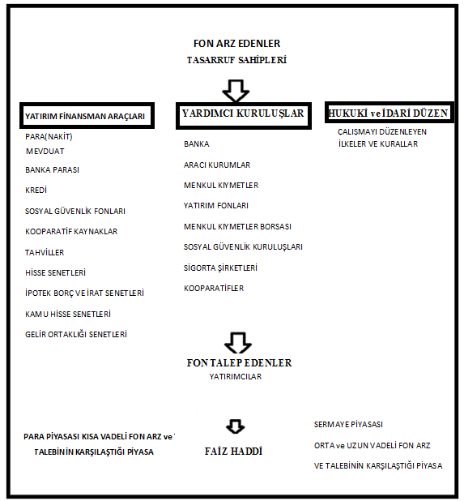 Kaynak: Aydın, 2004:75
Piyasa ekonomisi işleyişinin bulunduğu ekonomik sistemlerde finansal piyasalar ekonominin olmazsa olmaz unsurudur. Fon fazlası ve fon açığı olan ekonomik birimlerin buluşturulmasını sağlayan finansal sistemin etkinliğinin artmasıyla birlikte sanayileşme de gelişir. Finansal piyasaların işlemediği, sağlıklı bir şekilde devam etmesi için gerekli hukuki ve ekonomik önlemlerin alınmadığı ülkelerin de kalkınmalarının sağlıklı olabileceğini düşünmek mümkün olmayabilir. Tarım ve ticaret alanında ağırlıklı olarak faaliyet gösteren sanayisi gelişmemiş ülke ekonomilerinde fonlara olan ihtiyaç sınırlıdır ve genel yapı itibariyle fonlar öz kaynaklar yardımıyla sağlanmaktadır. Ekonomik gelişmenin artması öz kaynakları azaltıp yetersiz duruma getirince fon ihtiyaçları artmakta bununla birlikte kişilerin gelirlerinin artması da piyasalara fon yaratmaktadır. Finansal piyasalar yapısı bütün sistem öğeleriyle fon akışının yapılmasında önemli bir rol oynar (Aydın, 2008:352).
1.1.1 Türkiye’de Finansal Sistemin Gelişim Süreci
Türk finans sistemin göstermeye çalıştığı gelişmenin Avrupa’nın finans sisteminde yaşanan gelişmelerin gerisinde olmasının iki nedeni vardır: Bunlardan ilki Osmanlı devleti zamanında oluşan devletin desteğiyle işletme faaliyetlerinin başlaması ve ikincisi de inanç’tan kaynaklanan sebeplerdir. Özel sektör Cumhuriyetin ilanı ve devam eden dönemlerde desteklenmiş ve gelişmesi istenmiştir. İkinci dünya savaşının sonrasında ekonomiksel bütünleşmeler için çalışmalar yapılmış ancak olumlu sonuçlar alınamamıştır. Küresel entegrasyon 1980’li yıllarda Özal’ın hükümetiyle çıkışa geçmeye başlamıştır (Karabulut ve Solak, 2012:1083).
1980’li dönemlerin hemen başlarından itibaren Türkiye’de de liberal politikalar uygulanmaya konulmuştur.1986’lı yıllarda ise; oluşan kamu açıklarının kapatılması için Hazine tahvil ve bonolar satmaya başlamıştır. Nihayetinde 1986 Nisanına gelindiğinde interbank işlemleri olarak ta bildiğimiz bankalararası para piyasası kurulmuştur. Bu sayede Merkez bankası bünyesinde faaliyetlerde bulunan bankalar kendi aralarında ihtiyaç duydukları likidite miktarlarını karşılıklı olarak birbirlerinden sağlamışlardır (Kaplan, 1999:15).
Türkiye’de 1980’li yıllarda uygulanan ekonomik liberalizasyon hareketleriyle birlikte; dış ticaretin liberalleşmesinin yanında sermaye hareketlerinin serbestleşmesi de sağlanmaya çalışılmıştır.1989’da yürürlüğe giren 32 sayılı kararname sonrası sermaye hareketlerini kısıtlayan düzenlemeler kaldırılmıştır. Finansal liberalizasyon ve İstanbul Menkul Kıymetler Borsası’nın (İMKB) faaliyete başlaması ile mali piyasalarda etkinlik alansal olarak artmış fakat bu artış finansal derinlikte kalıcı artışlara neden olmamıştır. Son dönem krizlerde bize göstermektedir ki; piyasalarda finansal istikrar çok önemlidir (Karabulut ve Solak, 2012:1083).

1.2. DÜNYADA BANKACILIĞIN DOĞUŞU ve GELİŞİMİ
Banka sözcüğü İtalyanca banco sözcüğünden gelmektedir. Tarihte bilinen bankacılık hizmetlerinin ilki eski Sümer ve Babil’e kadar uzanmaktadır. M.Ö. 3500’lü yıllarda Sümerliler’de kurulan maketler, bilinen ilk banka kuruluşları olmuşlardır. Maketlerin o dönemlerde çiftçilere vermiş olduğu ayni ve parasal krediler, daha sonraki yıllarda yapılan kazılar sonucunda daha net bir şekilde görülmüştür (Parasız, 2007:17-18).
Milattan önce iki binlere geldiğimizde Hamburabi Kanunları’nın bankacılıkla ilgili birçok kuralı içinde bulundurduğunu görmekteyiz. Bu kanunların içinde; borç işlemleri, borcun fesih edilmesiyle ilgili işlemler, faiz oranları, rehin işlemleri, ipotek gibi bankacılıkla ilgili birçok işleme yer verilmiştir. Faiz, bu çağın da önemle üstünde durduğu bir unsur olmuştur. Faiz insanlara her dönemde külfet yüklediği için; doğal afet gibi durumlarda faiz ve anaparanın birlikte ödenmemesi gibi uygulamalar yapılmıştır. Eski Mısır, Eski Yunan ve Roma ya baktığımızda ise; bankacılık faaliyetlerini gerçekleştiren kurumların ortaya çıktığını görmekteyiz. Eski Yunanda kredilerle ilgili işler maketlerin yanında Trapezitai adındaki bankalar tarafından da yürütülmüştür. Eski Yunan’da faiz kavramına baktığımız zaman faizle ilgili bir sınırlamanın yapılmadığını görmekteyiz. Bu dönem bağımsız siteler ve devletlerin, faizlerin yüksek olmasını fırsat bilip bankalar kurmaya başladığı bir dönem olmuştur. Bu kapsam da ilk devlet bankası Eski Yunan’da faaliyetlerine başlamış olup; bankacılık sektörünün ilk krizi, Atina sitesinde yaşanmıştır. Siyasi iktidarsızlıklar, savaşların getirdiği huzursuz ortam gibi nedenler kullanılan ve kullandırılan kredilerin azalmasına neden olmuştur. O dönemde Vatikan kilisesi ve diğer dinlere baktığımız zaman faiz kavramının yasaklandığını görüyoruz. 16. yüzyılın başlarından başlayarak Kuzey Almanya’nın liman şehirlerinde tacir-bankerler gelişmiştir. Bu yılda Amsterdam belediyesinin kontrolünde faaliyetlerini sürdüren Amsterdam Bankası kurulmuştur. Bu dönemde banka florini yaratmışlardır. Yeniçağlarda devletler, sömürge politikalarıyla yeni ülkelere sahip olmuş ekonomik hayatlarında da canlanmalar görülmüştür. 1637 yılında Venedik Bankası kurulmuştur. 1782 yılında Kuzey Amerika’da Bank North Amerika ile modern ticari bankacılık faaliyetleri başlamıştır. İkinci dünya savaşından sonra ülkelerin gelişmişlik farklarında ayrımlar oluşmaya başlamıştır. Gelişmiş ve az gelişmiş ülkelerin ekonomi anlayışların da ki farklılıklar bankacılık sektöründe de kendisini göstermiştir.
1970 petrol kriziyle beraber petrol ülkelerinin paralarını bankalara yatırmasıyla bankacılık faaliyetleri gelişmeler göstermiştir.1980 bilgisayar ile birlikte 1990 internet bankacılığı 2000’li yıllarda elektronik paralar ve bankacılık faaliyetleri giderek hız kazanmıştır (Aydın, 2010:53-55).
1.3. TÜRK BANKACILIK SİSTEMİ
1.3.1. Türk Bankacılığının Tarihsel Gelişimi
Türk Bankacılığı’nın gelişim sürecine bakıldığı zaman: Osmanlı devleti ve Cumhuriyetin ilk kurulduğu yıllardan günümüze gelinceye kadar geçen süreçte, Türk Bankacılık sisteminin yapısal durumu ve gelişiminin ekonomik gelişmelerden, ekonominin genel yapısı ve performansından fazlaca etkilendiğini görmekteyiz (Bakan, 2002:31). Türk Bankacılık sistemini bir bütün olarak değerlendirebilmemiz için iki dönemde incelememiz gerekmektedir.
1.3.1.1. Osmanlı Döneminde Bankacılık
Osmanlı’da bankacılık sektörünün gelişimi yavaş bir seyir izlemiştir. Kentler veya kent merkezlerinde para değişimini sağlayan sarraflar olmasına rağmen Tanzimat’a kadar Osmanlı’da banka veya benzeri kurumlara rastlanmamıştır (Öçal ve Çolak, 1988:77).
Tanzimat’a kadar geçen dönemde Osmanlı’da bankacılık faaliyetlerinin gelişememesinin iki önemli nedeni bulunmaktadır. Bunlar: 1) Türklerin genellikle askerlik ve yöneticilik gibi işlerle uğraşıp ticaret, sarraflık, faizcilik gibi işleri Türk ve Müslüman olmayanlara bırakmasıdır. 2) Osmanlı’nın Batı Avrupa’da başlayan sanayi devrimine ayak uyduramayarak kapalı bir ekonomik yapı haline gelmesidir (Parasız, 2009:106-107).Ekonomik işleyişin düzenli olabilmesi için gerekli olan ilk kâğıt para, Osmanlı’da 1840’da bütçe açıklarını kapatmak için çıkartılmıştır. O dönemde sürekli olarak açık veren Osmanlı hazinesinin kaynak ihtiyacını Kaime adı verilen bu paralar sağlamış ve kısa sürede önemli oranda arttırılmıştır. Dış ticaretteki açıkların sürekli olarak artmasıyla kaime adı verilen bu paralar birkaç yıl içerisinde yabancı paralar karşısında değer kaybetmiştir. İthalatın finanse edilmesi için dış kaynak borçlarına ihtiyaç duyulmuştur. Kaimelerin değer kayıpları yaşamasından sonra ithalatın finans manı giderek zorlaşmıştır. Osmanlı bu durumu düzeltmek için yani kaimelerin dış değerlerini korumak için 1845 yılında Galata Bankerlerinin ileri gelenlerinden iki tanesi ile anlaşma yapmış ve bundan sonra Osmanlı ithalatının finansmanının sabit bir döviz kuru üzerinden bu bankerler tarafından dış piyasalara yazılacak olan poliçelerle finansmanının sağlanması durumunu ortaya koymuştur. Bu anlaşma 1847 yılında yenileneceği sırada bankerler hükümetten aynı işlevi yerine getirmek üzere bir banka kurmalarının kabulünü istemişlerdir. Bankerlerin bu istekleri kabul edilmiştir (TBB, 2008:1). 1847 yılında sarraf ve galata bankerleri tarafından Osmanlı hükümetinden izinin de alınması ile İstanbul Bankası kurulmuştur. Kurulan bu banka ilk banka olma özelliğini taşımaktadır.1852 yılına kadar İstanbul bankası faaliyetlerine devam etmiştir (Takan, 2001:4).
Osmanlıda ilk bankacılık sisteminin ya da ilk bankanın Osmanlı bankası olduğunu düşünürsek özellikle 1839 Tanzimat fermanının akabinde devlet harcamaları gelirlerini aştığı bir döneme girilmiştir. Devlet borçları ancak bankerlerden alınan borçlar yardımıyla ödenebilmiştir. Osmanlı bankasının kurulması için bu bir fırsat olmuştur. Banka İngiliz sermayesi ile kurulmuş ve Fransız ve Avusturya sermayesi sonradan bankaya dâhil edilmiştir (TBB, 2008:1). Bu bankanın kurulan diğer yabancı sermayeli bankalardan farkı ise bankaya para basmak gibi bir ayrıcalığın tanınmasıdır. Banka bunların yanında devletin haznedarlığını da üstlenerek devlet gelirleri ve dış borçlara ilişkin faiz ve anapara ödemelerini yapmakla da görevlendirilmiştir. Osmanlı bankasının sermaye yapısıyla da yabancılara ait olması tepkilere neden olmuştur. Tepkilerin sürekli olarak artması 2. Meşrutiyet döneminde ulusal olan bir banka kurulması fikrinin temellerini atmıştır.1917’li yıllarda Osmanlı İtibar-ı Milli Bankasının kurulmaya çalışılması ile bu fikir sonuçlandırılmaya çalışılmış Osmanlının 1.Dünya savaşından yenilgiyle ayrılması sonucu Osmanlı Bankasının yerini alamamıştır (Kandemir, 2012:46).
1863 yılında çiftçilere uygun tarım kredileri verilmek amacıyla Memleket Sandıkları kurulmuştur. Tarımsal işlemlerdeki birçok karışıklıktan dolayı kuruluşun adı Menafi Sandıkları olarak sonradan değiştirilmiştir (TBB, 2008:1). 1888 yılında ilk devlet bankası sıfatıyla Ziraat Bankası kurulmuştur. Menafi Sandıkları’nın yerine kuru lan bu bankanın sermayesi şu kalemlerden oluşmaktadır:
- 1887 yılına kadar ki Menafi Sandıklarında toplanan para
- Sandıkların alacakları
iii) Bankanın kuruluşundan beri gelen karları vb. gibi (Sağlam, 2008:29).
1.3.1.2. Cumhuriyet Döneminde Bankacılık
Bu dönemdeki bankacılık sektöründeki gelişim ve değişimleri daha etkili ve somut olarak ortaya koyabilmemiz için 1923 yılı ülkemizdeki bankacılık sektörünün durumuna şöyle bir göz atalım:
- Cumhuriyetin ilan edildiği dönemde ülkemizde 35 banka faaliyetlerini sürdürmekteydi. Bunlardan 22’si ulusal 13’ü yabancı bankalardır. Bu dönemde 35 farklı bankanın toplam şube sayısı ise 439 idi.
- Kredi piyasasında ulusal sermayeli bankalar olmasına rağmen yabancı bankaların egemenliği görülmekteydi. Tasarruflardan elde edilen mevduatların %60’ı ulusal olmak üzere %40’ı ise yabancı bankalarda toplanmıştı.
- Türk bankaları daha çok kısa vadeli krediler verebilmekteyken yabancı bankalar Türk ticaretçilerine hem 12 aya kadar vadeli hem de faiz oranı olarak daha düşük krediler vermekteydi. Bunun sonucunda dış ticarette büyük ölçüde yabancıların bankalarının kredileri yer tutmaktaydı (Akgüç, 1992:17-18).
Cumhuriyetin ilk yıllarında kredilerin yetersiz olması ve kredilerin yabancıların tekelinde olması gibi sorunlar önemli ekonomik sorunlar olarak görülmekteydi. Cumhuriyet sonrası bankacılık sektörünün gelişimi 6 ayrı dönemde incelenmektedir
- Ulusal bankalar dönemi (1923-1932)
- Özel amaçlı devlet bankalarının kurulduğu dönem (1933-1944)
- Özel bankaların geliştiği dönem (1945-1959)
- Planlı dönem (1960-1980)
- Serbestleşme ve dışa açılma dönemi (1981-2001)
- Yeniden yapılandırma dönemi ve günümüzde Türk bankacılığı (2002 ve sonrası) (TKBB, 2008:2).
1.4. BANKACILIK ÇEŞİTLERİ
Türk bankacılık sektörü aşağıdaki şekilden de gördüğümüz gibi üç ayrı başlık altında gösterilir.
- Katılım bankaları
- Yatırım ve Kalkınma bankaları
- Mevduat bankaları
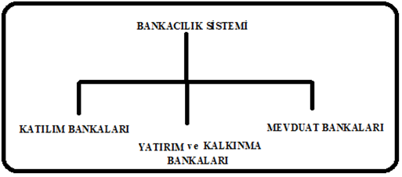
Şekil 1: Bankacılık Çeşitleri
Kaynak: TKBB, 2013:3

1.4.1. Katılım Bankaları
Dünyanın ekonomik yapısı içerisinde adı İslami bankacılık-İslam bankaları olan finans kurumlarının Türkiye’deki ismi Katılım Bankaları’dır. Katılım Bankacılığı; mal ve hizmet hareketlerinin parasal işlemlerle birbirlerine kuvvetli olarak bağlandığı, parasal her işlemin muhakkak ki bir mal veya hizmete karşılık geldiği ama elde edilen gelirin ise ortaklık (kâr -zarar) şeklinde bölüşüldüğü bir sistem olarak da tanımlanmak tadır (Özsoy, 2013:10-11).
Katılım Bankacılığı sistemi Kur’an’daki faizin yasak olması kavramı üzerine inşa edilmiş bir sistemdir. Sistemin bu şekilde olması sonucunda tasarruf sahiplerinden toplanan fonlar veya ihtiyaç sahiplerine kullandırılan fonların üzerine faiz niteliğinde bir ek ilave gelir-gider eklenememektedir. Katılım sisteminden de anlaşılabileceği gibi; bu bankalar öz-kaynakları ve müşterilerinden topladıkları fonları, ticaret veya yatırım faaliyetleri ile değerlendirerek sonucunda oluşan kâr veya zararı müşterileri ile paylaşmaktadırlar (Tunç, 2010:113-114).
1.4.2. Yatırım ve Kalkınma Bankaları
Yatırım bankacılığı; sermaye birikimi ve orta-uzun süreli fon ihtiyaçlarının karşılanması gibi sorunların giderilmesi için kurulmuş bankacılık çeşididir. Türkiye’de bu bankacılık faaliyetleri, 2.Dünya savaşından sonra ortaya çıkmaya başlamıştır. Türkiye’de yatırım bankalarının faaliyetleri, son 50’li yıllık süreç içerisinde belli zamanlarda ortaya çıkan ihtiyaçların karşılanması noktasında öncü olmuştur. Yatırım bankaları orta ve uzun (1-5 yıl veya 5 ve daha fazla) vadeli krediler sağlamaktadır. Yatırım bankacılığının başlıca fonksiyonlarına bakacak olursak:
- Firmaların ihraç edeceği menkul kıymetlerin gerektiğinde satın alınacağına taahhüt etmek.
- Tasarrufların yatırımlara kanalize edilmesini sağlamak
- Firmaların ihraç edeceği menkul kıymetleri satın alarak kendi nam ve hesabına satış yapmak.
- Riski üstlenmeden yatırımcının menkul kıymetlerinin satışını yapmak.
- Birikim sahiplerine danışmanlık yapmak.
- Birikim sahiplerinin menfaatlerini korumak.
- Yatırım bankalarının finansmana ilişkin olarak firmalara sağlayacakları diğer hizmetler (Takan, 2001:78-85).
Sonuç olarak: Yatırım bankacılığının oluşabilmesi için en temel koşul sermaye piyasasının kurulması ve işlemesidir. Sermaye piyasalarının işlevini yerine getirebilmesi için de yatırım bankaları ve aracı kurumların etkili bir çalışma yapmaları gerekmektedir (Aladağ, 2010:20).
Kalkınma bankacılığı; hükümetin yapmış olduğu kalkınma planları çerçevesinde kalkınmada öncelikli yerler ve sektörlere finansman sağlamak için kurulan bankalardır. Bu bankaların amaçları; yatırım sermayesi açıklarını gidermek ve teknik açıdan yardım sağlayarak girişimcilerin kuşkularını giderip sanayileşme sürecine hız katmaktır. Bu bankaların mevduat toplama yetkileri yoktur. Bankalar kaynaklarını ise uluslararası kurum kredileri, hükümet yardımları ve borçlanma (tahvil yoluyla) yoluna giderek oluştururlar (Doğan, 2012:83).
Kalkınma bankalarının işlevleri:
- Sanayi sektörüne uzun süreli kredi sağlamak
- İç kaynakları harekete geçirerek sanayi sektörüne yönlendirmek.
- Girişimcilere teknik yardımda bulunmak.
- Yeni yatırım alanlarında öncülük yapmak
- Kalkınma planlarının uygulanmasına, gerçekleşmesine katkıda bulunmak
- Umut verici, karlı, uygun yatırım alanları konusunda etüt ve araştırmalar yapmak.
- Yurt dışından özellikle uluslar arası finansman kurumlarından sağlanacak kaynak ve teknik yardımı sanayi sektörüne aktarmak (Akgüç, 1992:9).
1.4.3. Mevduat Bankaları
Mevduat, gerçek veya tüzel kişilerin bankalarda belli bir getiri karşılığında (faiz) istenilen anda veya belli vade-ihbar süresi sonunda çekilmek üzere yatırılan paraya denilmektedir. Mevduat toplama yetkisi ülkemizde sadece ticari bankaların tekelindedir. Bu durum bankacılık işlemleri açısından değerlendirilirse yazılı sözleşme çerçevesinde bankalarda açılan hesaplara mevduat hesapları ve tarafların ilişki durumuna da mevduat ilişkisi denilmektedir (Okay, 2012:25-26). Mevduat bankalarının yaptığı işlemlere şöyle bir göz atacak olursak:
- Mevduat kabulü ya da başka borçlanma yolları ile kaynak temini sağlamak
- Kredi verme, ödünç verme
- Kabul, aval, garanti, teminat mektubu gibi gayri nakdi krediler verme
- Para gönderme işlemleri
- Döviz, altın, menkul değer vb. alım satımı yapma
- Ödeme araçları çıkarma ve yönetme
- Para komisyonculuğu
- Kiralık kasa
- Kredi referans hizmetleri gibi işlemlerdir (Akgüç, 1992:5-6).
İKİNCİ BÖLÜM
KATILIM BANKACILIĞI KAVRAMI’NIN DOĞUŞU ve TARİHSEL GELİŞİMİ
2.1. KATILIM BANKACILIĞI TANIMI
Mali sektörün içinde çalışmalarını sürdüren reel ekonomik yapının finansörü olan ve bankacılık hizmetlerini sunan kuruluşlara katılım bankaları denilmektedir. Katılım bankacılığı sistemde fon fazlası olan tasarruf sahiplerinden toplanan fonların Kur’an’ı Kerim’deki faiz yasağı çerçevesinde ticari ve sanayi faaliyetlerde değerlendirilmesi ve sonucunda oluşan kâr veya zararın yine tasarruf sahipleriyle paylaşıldığı bir sistemdir. TL, EURO, USD cinsinden vadeli hesaplarda oluşan fonlar kurumsal finansman desteği, bireysel finansman desteği, kâr -zarar ortaklığı ve finansal kiralama gibi faaliyet yöntemleriyle değerlendirmektedir (Albaraka Türk: 7).
2.1.1. Katılım Bankacılığının Temel İlkeleri
İslami finans bir çeşit kâr-zarar ortaklığı yöntemi gibi faizsiz sistemin tekniklerine dayanmaktadır. Bunun için İslami finansın bir takım temel prensipleri mevcuttur. Bunlar:
- Faiz yasağı: İslam’da riba olarak bilinen bu kavram borç olarak alınan paranın fazlalık kısmı olarak görülmüş ve ticarette yasak olarak belirlenmiştir. Çünkü: anaparanın artmasında üstlenilen bir risk yoktur ve bu da İslam dini açısından yasaklanmıştır (Özel, 2013:2).
- Risk paylaşımı: Kâr payı elde etmek hususunda girişimcilerle, finansörler aynı riskleri paylaşır.
- Bir potansiyel sermaye olarak para: Paranın ancak, diğer kaynaklarla birlikte üretim sürecine girmesi halinde, sermaye niteliğine bürünmesidir.
- Spekülatif davranışların yasaklanması; Kumar, aşırı risk ve belirsizlik durumlarının ticari faaliyetlere konu olmaması durumudur.
- Sözleşmelerin kutsallığı
- İslamiyet’in uygun gördüğü faaliyetler
- Soysal adalet (Akın ve Ece, 2010:4-5).
Yukarıda yer verdiğimiz gibi katılım bankalarının temel ilkelerinden biri faizsizlik prensibidir. Katılım bankaları kâr payı (katılma esası) esasına göre faaliyet göstermektedir. Aşağıdaki tabloda da kâr payı ve faiz arasındaki farklar gösterilmiştir
Tablo 2: Kâr Payı ve Faiz Arasındaki Farklar
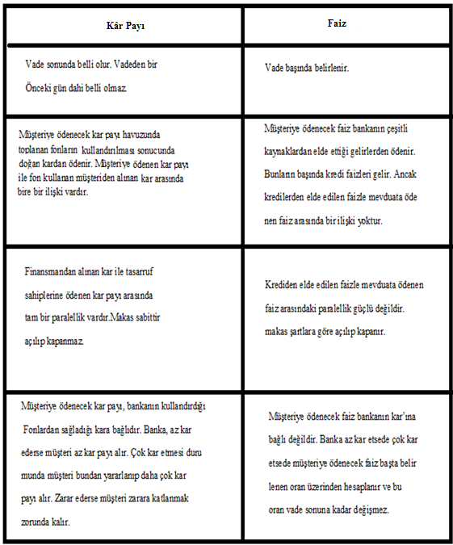
Kaynak: TKBB, 2014:10

2.1.2. Katılım Bankacılığının Amaçları
Faizsiz sistemde faaliyet gösteren katılım bankalarının asıl amaçları, hangi nedenlerle olursa olsun ekonomik sisteme girmeyen finansal değerlerin yastık altından çıkarılıp milli ekonomiye kazandırılmasıdır. İnsanların ekonomik sisteme sokmak istemedikleri bu yastık altı yatırımlarının temel nedeni ise; dini inançlardan kaynaklanmaktadır.Yastık altı yatırımların klasik faizli bankacılık modelinde ekonomiye sokulamamasının nedenleri içinde:
Tasarruf Mevduatı Sigorta Fonunca kimi bankalara el koyma operasyonları ile geleneksel bankacılığa olan güvenin sarsılması, rant ekonomisinden sağlanan kazançların yükselmiş olması, katılım bankacılığı faaliyetlerinin geleneksel bankacılığa göre pek fazla bilinmemesi gibi nedenler vardır (Özulucan ve Deren, 2009:89).
Katılım Bankacılığında bütün bu amaçların altında yatan en temel amaç ise: İslami sınırlar içinde kabul edilen prensiplerle ekonomik işleyişin geliştirilmesidir. Bu sistemde faiz istemeyen fertlerin sermayenin oluşumuna etkin olarak katılımlarını, bunun için gerekli ortamın oluşumunu sağlamak gerekmektedir. Katılım bankacılığı sistemi klasik sistemdeki bankaların ekonomik sistem içine kazandıramadıkları tasarrufları doğrudan para ve sermaye piyasalarına kazandırır, buda ekonomik yapı içindeki tasarruf miktarlarında artışları sağlar artan fonlarında ekonomide daha verimli kullanılmasına katkı sağlamaktadır (Özulucan ve Özdemir 2010:8-9). Katılım bankaları nın :
a)Türkiye’nin diğer İslam ülkeleriyle olan ilişkilerini geliştirmek
b)Petrol zengini olarak bilinen İslam ülkelerinden ülke ekonomisine fon girişini sağlamak gibi amaçları da bulunmaktadır (Aras ve Öztürk 2011:170).
Katılım bankacılığı günümüzde ise; gelişmiş ülkelerin finansal enstrüman çeşitliliğini, klasik bankacılık faaliyetlerine alternatif kurumlar olmayı ve bütün bunları İslami prensiplere uyarak yerine getirmeyi hedeflemektedir (Özulucan ve Deren, 2009:89).
2.1.3. Vade Farkı Faiz İlişkisi Konusu
Vade farkı; alışverişin sonunda, ödeme işleminin belirli bir zamana yayılması akabinde, asıl ödenmesi gereken tutara ilave olarak ortaya konulan farka denilmektedir. Halk arasında bilinen iki çeşit vadelendirme söz konusudur. Bunlardan birisi helal diğeri ise haram’dır. Ama iki işlemde sonuç itibariyle vade farkı olarak adlandırılmak tadır. Bunlardan ilki malın vadeli satılmasıdır yani peşin fiyatın üstüne belirli bir miktar konularak satılması işlemidir ve bu uygulama helal bir uygulamadır. Bu şekildeki satışlarda enflasyon oranında üste ekleme yapılmaktadır. Çok yüksek miktarlardaki fiyatlar tahrimen mekruh sayılmaktadır (Süleymanoğlu, 1999:18).
Diğer uygulama ise; borçlunun, borcu aldığı kişiye borcunu verilen vadede ödeyememesi durumunda satıcıdan vade talep etmesidir. Satıcı bu talep karşısında bir miktar daha vade farkı koyar veya maddi bir menfaat sağlarsa bu durum alım-satım’ın bitmesinden sonra olduğu için vade farkına değil faize girer. Örneğin: 15.000 TL’ye araç alan bir kişinin vadesinde borcunu ödeyemeyip vade talep etmesi sonucunda araç satıcısının bu vade için ilave bir vade farkı koyması durumu vade farkına değil faize girer (Eren, 1987:29). Faiz’de İslam dini açısından haramdır. Alacaklı olan kişinin vade farkı talep edebilmesi için:
- Fatura gerektiren bir durumun tarafların arasında söz konusu olması
- Yapılan akitte bedelin ya peşin yahut ta belirli bir tarihte ödenecekse bunun belirlenmesi gerekir.
- Yapılan alışverişin bedelinin, ödeme işleminin gerçekleşmemiş durumda olması
- Ya cari hesap sözleşmesi bulunmalı
- Veya vade farkı uygulaması her iki tarafın aralarında sürekli yaptığı bir uygulama gibi benimsenmiş olmalıdır (Ünal, 1999:10-11).

2.1.4. Katılım Bankacılığının Türkiye’deki Tarihsel Gelişimi
Faizsiz sistemin Türkiye’de ortaya çıkmasında: 1970’li yıllarda yabancı dillerden çevrilerek yayına hazırlanan teorik çalışmalar ve bir o kadar da pratik uygulamalar etkili olmuştur. Bunların içinde en önemli olan pratik uygulama ise; işçi şirketleri olarak bilinen yapılanmalardır. Yurtdışında çalışan işçi paralarıyla üç yüzün üstünde şirket kurulmuştur. Bütün bunların faizsiz bankacılık kavramının gelişmesinde önemli etkileri olmuştur. Çünkü yurtdışında çalışan işçiler klasik faizli sistemden uzak durmak istemişler. Bunun akabinde gelişen şirketleşme hareketleri istenen seviyelere gelememiştir. Döviz ihtiyacının karşılanması ve yurtdışından gelen dövizlerin finansal sistem içinde tutulabilmesi için faizsiz bankacılık fikri geliştirilmiştir (Canbaz, 2012: 167). Yurtiçi birikimlerini de faizsiz sistemde değerlendirmek isteyen birikim sahiplerine, KOBİ’lere hizmet vermek için 1975-1978 yılları arasında faaliyet gösteren Devlet Sanayi ve İşçi Yatırım Bankası A.Ş. bu sistemi Türkiye de önemli yerlere getirmiştir.
Kredileme işlemlerinde faiz kavramı yerine, iştirak payı veya kira bedeli faktörlerini kullanan katılım bankaları, 1983 yılı 83/7506 sayılı Bakanlar kurulu kararı ve Hazine ve Dış Ticaret Müsteşarlığı ve T.C. Merkez bankasının belirlediği şartlara uygun olarak faaliyetlerine başlamışlardır. 1985 yılından itibaren Türkiye’de altı tane katılım bankası faaliyete başlamıştır. Günümüzde ise; dört tanesi faaliyetlerine devam etmekte olup son bölümde bunlar anlatılmaktadır. Bunların içinden üç tanesi yerli sermayeli(Anadolu Finans Kurumu, İhlas Finans, Asya Finans) üç tanesi ise yabancı sermayeli (Albaraka Türk, Faisal Finans, Kuveyt Türk Evkaf Finans Kurumu) katılım bankalarıdır.2001 ekonomik krizi sonrasında İhlas finans faaliyetlerini sonlandırmıştır (Özulucan ve Özdemir, 2010:15).1996 yılında katılım bankalarının kurduğu Özel Finans Kurumları Birliği Vakfı (Finansbir) ekonomik ve finansal araştırmalar yapmış, sorunların devlet kanalına iletilme ve çözümlerin bulunması vb. birçok çalışmada bulunmuştur (Başer, 1997:6). Finansbir, zamanla katılım bankalarının tasarladıkları gelişimi gösteremediği için fayda sağlayamamıştır (Özulucan, Özdemir, 2010:15). Mali sistemin içinde faaliyetlerine devam eden kurumların, sistemde haklarının ve yükümlülüklerinin eşit olmasını sağlamak amacıyla ÖFK düzenlemeleri tekrar değiştirilmiştir. Yapılan değişikliklerle ÖFK’ların hesap cüzdanı vermeleri, fon kullandırmalarına sınırlamalar getirilmesi vb. birçok konu bankacılık sistemine uygun duruma getirilmiştir.
19.12.1999 tarihinde Resmi gazetede yayınlanan 4389 sayılı Kanunda değişiklik yapılmasına ilişkin kanun 4491 sayılı kanundur. 4491 sayılı kanun açıklaması ise: ÖFK’lar bazı maddeleri hariç Bankalar Kanununa bağlanması sağlanmıştır. Bu değişiklikle, bu yasanın yanında 16.12.1983 tarihli ve 83/7506 sayılı, Özel finans kurumlarının kurulması faaliyetlerini ve tasfiyelerine ilişkin esas ve usullere dair bakanlar kurulu kararı ve buna dayanarak çıkarılan bütün düzenlemeler kaldırılmıştır. Fakat 4389 sayılı kanunda kaldırılan düzenlemelerden 4389 sayılı Bankalar Kanununa ters düşmeyenler yeni kanunlar yapılıncaya kadar devam etmesi istenmiştir (Önal, 2003:5-6). Yapılan bütün bu değişikliklerle özel finans kurumları kavramı, yasal bir nitelik kazanmış ve özel finans kurumları bir banka mı yoksa banka dışı bir mali kuruluş mu gibi karışıklıkları son bulmuş olmaktadır (Battal, 2000:197).
Özel finans kurumlarının özelliklerine şöyle bir bakacak olursak:
- Aracı Kurum niteliği: Özel Finans Kurumları, insanlar tarafından dünya üzerinde faaliyet gösteren faizsiz sistemin benzeri olarak görülmesi ve bunun sonucunda da dini emirler gereği faizsiz sistem isteyen kişilerin arayışlarına cevap veren kuruluşlardır. Bu kurumlarda insanların ihtiyaçlarına cevap vermek için bütün bankacılık faaliyetleri yanında modern bankacılık hizmetlerini de sunmaya çalışmaktadırlar.
- Güven Kurumu niteliği: Gerek kuruluş aşamalarındaki izinleri, denetimleri gerekse devlet müdahalelerine açık olması gibi durumlar güven kurumu özelliklerini kazanmalarını sağlar.
- Faaliyetlerinin imtiyaza dayanması
- Faizsiz faaliyet yapmaları
- Banka niteliği (Battal, 1999:7-19)
Özel Finans Kurumları da ekonomik sistem içinde faaliyet gösteren klasik faizli bankaların vermiş olduğu bütün hizmetleri gerçekleştirmekteydi. 20 Eylül 2001 yılında çıkan 24529 sayılı Resmi gazete’de Özel Finans Kurumlarının Kuruluş ve Faaliyetleri hakkında Yönetmelik ile önceki tüm düzenlemeler yürürlükten çıkarılmış ve yerine 45 maddeden oluşan yeni düzenlemeler ortaya konulmuştur. Bu düzenlemeler de 2006 yılında Resmi gazetede yayımlanarak yürürlüğe giren yönetmeliklerle birlikte tekrar yürürlükten kaldırılmıştır. 2005 yılına gelindiğinde 4389 Bankalar Kanunu’nu ilgilendiren değişiklikleri 5411 sayılı kanunla yürürlükten kaldırılmış ve bu kanunla ÖFK’lar, katılım bankaları olarak isim değiştirmiş ve çalışma farklılıkları dışında geleneksel bankalarla aynı ölçüde değerlendirilmişlerdir (Özulucan ve Özdemir, 2010:18).
2.1.5. Katılım Bankacılığı’nın Dünyadaki Tarihsel Gelişimi ve Örnekleri
Faizsiz finansman kurumlarının ortaya çıkmasıyla ilgili ilk söylemler 1942’li yıllar da ortaya çıkmaya başlamıştır. Bütün bu düşünceler akabinde ilk çalışma; 1963’de Mısırın Mit Gamr kasabasında kırsal kesimde faaliyetlerini sürdüren üreticileri; tefeci, aracı gibi unsurlardan kurtarmak amacıyla A. M. Neccar tarafından ortaya konulmuştur. 2. Dünya savaşının akabinde Alman toplumunun hızlı kalkınmasına Alman tasarruf bankalarının gösterdiği katkıları gören Neccar gördüğü bankacılık faaliyetlerini İslam iktisadı ve coğrafyanın gerektirdiği kültürel değerlerle birleştirip Mısırda uygulamaya koymuştur. Almanya ilk başlarda A. M. Neccar’a destek vermiştir. Daha sonra yapmak istediği sistemi (faizsiz bankacılık sistemi) anlamış ve desteklerini yarıda bırakmıştır. Almanya’nın yardımlarını yarıda bırakması sonucunda ilk faizsiz bankacılık denemeleri dört yıl kadar sürmüş 1967 yılında çalışmalar sonlanmıştır. Yapılan bu ilk deneme faiz siz bankacılık sistemiyle ilgili diğer çalışmaların önünü açmış ve farklı faizsiz bankalar ın kurulmasını sağlamıştır ( Ece, 2011:3).
A.M. Neccar’ın çalışmasından esinlenerek modern yapıya uygun olarak kurulmuş İslam Bankaları’nın ilki, Kahire’de 1971’de kurulan Sosyal Nasır Bankasıdır (Şener, 1983:44). Bu bankanın faaliyet sahaları şunlardan oluşmaktadır:
- Sosyal sigorta
- Sosyal kredi
- Üretim kredisi
- Yatırımlar
- Sosyal yardımlar
- Talebe kredileri
- Tasarruf mevduatı
- Hazine (Karaman, 2011:12-14). Bütün bu faaliyetler gerçekleştirilirken faizsizlik prensibi temel alınmıştır.
1973 yılında Müslüman ülkelerin mali temsilcileri tarafından oluşturulan grup, İslami ekonomik sistemin oluşturması üzerine kararlar almıştır.1974 yılında Cidde’de ikinci kez toplanan Müslüman ülkelerin mali temsilcileri bir bankanın ana sözleşmesini kabul etmişlerdir. Bu banka İslam Kalkınma Bankasıdır. Bankanın kurulmasındaki amaç ise; mali yardımlaşmayı sağlamak ve İslam din’ine uygun olarak ekonomik ve sosyal kalkınmayı sağlamaktır (Kalaycı, 2013:54). İslami Kalkınma Bankası; bu birliğe üye olan ülkelerin projelerine İslam dininin gerektirdiği kurallar çerçevesinde farklı finansman yöntemleriyle finansörlük sağlamaktadır. Bankanın sağlamış olduğu finansman şekilleri:
a)Faiz yüksüz borçlanma:
- Sermaye katılımı
- Leasing
- Taksitli satışlar
- Kar payı
Finans yöntemlerine bakacak olursak: Kendi içlerinde
- İmtiyazlı Finans yöntemleri:
a)Faiz yüksüz borçlanma/Kredi finansmanı
b)Teknik yardım
ii. Sıradan finans yöntemleri:
a)Leasing
b)Taksitli satışlar
c)İstisna
d)Finans kolları (Tüm Fonlar, 2014).
Tablo 3’den de gördüğümüz gibi İslam Kalkınma Bankasının, Türkiyenin’de kurucu üye olarak bulunduğu toplam 56 üyesi mevcuttur.

Tablo 3:İslam Kalkınma Bankasına Üye Ülkeler
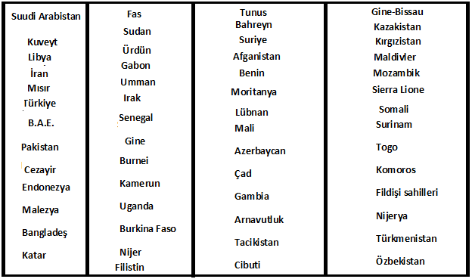
Kaynak: Vikipedi, 2014
İslami Finansın geçirmiş olduğu dönemleri, aşağıdaki tablo 4 yardımıyla da görebiliriz.
Tablo 4:İslami Finans Sisteminin Gelişimi
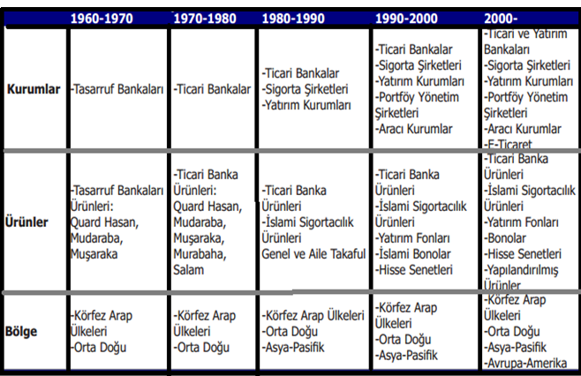
Kaynak: Altaş, 2008:18
1980’li yıllara gelindiğinde İslami banka ve enstitülerin sayısında önemli şekillerde artışlar olduğu görülmektedir.1981 yılında İslam araştırma ve eğitim enstitüsü kurul muştur. Bu kurumunda kurulmasıyla birlikte 1990’lı yıllarda İslami bankacılık ürünlerinin geliştirilmesi için çalışmalar gittikçe artmıştır (Yayar ve Baykara, 2012:23)
Katılım bankalarının faaliyet gösterdiği ekonomilerde; sistemlerin kapsam ve büyüklükleri, ülkeler arasında farklılıklar göstermektedir. Bir tarafta finansal sisteminin hepsinin katılım bankacılığı ürünlerinin oluşturduğu İran ve Sudan gibi ülkeler diğer tarafta Endonezya, Malezya, Birleşik Arap Emirlikleri ve Pakistan gibi ülkeler vardır. İslami coğrafya ülkelerinin yanında son dönemlerde İngiltere, ABD ve İsviçre gibi ülkeler de katılım bankacılığı ürünleri kullanılmaktadır (Ece, 2011:3). Bugün katılım bankacılığı sistemini uygulayanların içinde: Barclays Bank, Citibank, Commerzbank gibi klasik sistemdeki bankaların da olduğunu görüyoruz (Kuveyt Türk, 2014). Faizsiz sistem dünyada çeşitli ülkelerde çeşitli şekillerle müşterilerine hizmet vermektedir. Dünyada faizsiz sistemin uygulandığı ülkeler:
‘’Arnavutluk, Almanya, Amerika Birleşik Devletleri, Avustralya, Bahama, Bahreyn, Bangladeş, Birleşik Arap Emirlikleri (Abu Dabi, Dubai, Sharja), Virgin Adaları, Brunei, Cayman Adaları, Cezayir, Cibuti, Endonezya, Fas, Fildişi Sahilleri, Filipinler, Filistin, Fransa, Gambiya, Gine, Güney Afrika, Hindistan, Hollanda, Irak, İran, İngiltere, İsviçre, İtalya, Kanada, Katar, Kazakistan, Kuveyt, Kuzey Kıbrıs, Lübnan, Lüksemburg, Malezya, Mısır, Moritanya, Nijer, Nijerya, Pakistan, Rusya, Senegal, Sri Lanka, Sudan, Suudi Arabistan, Trinidad ve Tobago, Tunus, Türkiye, Umman, Ürdün ve Yemen’’ gibi ülkelerdir (Bilir, 2010:13).
Dünyada faizsiz bankacılık sisteminin uygulandığı bazı ülke örneklerine şöyle bir bakacak olursak:
- Malezya
‘’ Malezya İslamî finans konusunda önde gelen ülkelerdendir. Ülkede konvansiyonel bankacılık ve İslamî bankacılık paralel olarak gelişmiştir. Ülkede 2012 yılı itibariyle İslamî bankacılığın büyüklüğü sektörün %20‟sine ulaşmıştır. Bu oran İslam ülkelerinin toplamında yüzde 12 düzeyindedir. Ülke ayrıca sukuk konusunda da diğer ülkelerden ileridedir. 2012 yılının ilk 9 ayında dünya genelinde ihraç edilen yaklaşık 130 milyar dolar değerinde sukukun 100 milyarlık kısmı Malezya tarafından ihraç edilmiştir.’’ (Sarpem, 2013:9)

- İran
İslami finansın en önemli merkezlerinden olan İran’da, toplam bankacılık varlıklarının büyüklüğü 2011 yılı itibariyle 388 milyar dolar seviyelerine kadar çıkmıştır. İran İslami bankacılığın yaygınlığının yüzde yüz olduğu bir merkezdir. İran dünyada bulunan en büyük on İslam bankasının yedisini bünyesinde bulundurmaktadır. Dünyada ilk on arasına giren İslam bankalarından ilki Bank Melli’dir. 59 milyar dolarlık varlıkları olduğu söylenen banka dünyanın en büyük İslami bankacılık kuruluşudur. İlk dört arasında olan diğer İran bankaları ise; Bank Mellat ve Bank Sederet İran’dır (Küçük, 2012:9).
- Hong Kong
İslami finans işlemleri 2008 yılıyla birlikte Hong Kong’da artmaya başlamıştır. 2008 yılında merkezleri Malezya da olan şirketlerin ihraç ettiği sukuk senetleri Hong Kong borsasına girmiş ve bu borsada işlem görmeye başlamıştır. Bununla birlikte ülke de Arapça Şeriat ve İslami Finans dallarında eğitimler verilmek için İslami İlimler Enstitüsü kurulmuştur. Hong Kong hükümeti 2012’de İslami bono ihracı için kanuni düzenlemeler yapmaya başlamış ve 2013 Ocak ayı itibariyle hazırlanan yasa meclise sunulmuştur (Sarpem 2013:9).
- Körfez Ülkeleri
Sukuk piyasasının doğduğu yer olan körfez ülkelerinde İslam bankacılığı son dönemlerde gelişmeye başlamıştır. Suudi Arabistan’da İslam bankacılığı %35 oranlarında seyretmektedir. Bu da ülkenin pazarında ciddi bir büyüme potansiyeli olduğunu bizlere göstermektedir. Dünyanın en büyük ikinci İslami Bankası olan Suudi Al Rajhi Bank’da bu ülkede bulunmaktadır (Küçük 2012:9).
Ayrıca son yaşanan global kriz sonrası finans sektörünün gündemine gelen İslamî Finans’ın gelişimi sürecinde, başta Katar ve Birleşik Arap Emirlikleri olmak üzere körfez ülkeleri bu alanda bölgesel güç olma amacıyla çalışmaktadırlar (Sarpem, 2013:10).

- İngiltere
Batıdaki İslami Finans merkezi olma amacında olan bir ülkedir. İslami finans ve bankacılık sektörü ülkede 1960’lı yıllara kadar dayanan bir tarihi vardır. Fakat kavramın önemliliği 1990’da Bank of England’ın başına Lord Eddie George gelmesiyle anlaşılmaya başlanılmıştır. Ülkenin İslami finans ‘ta önemli bir yer edinmesinin iki önemli nedeni vardır. Birincisi İngiltere’de 1990’larda yaklaşık olarak yaşayan Müslüman nüfusun 1.75 milyon olması ve Müslüman nüfusun İslami finans ürünlerine yönelmesidir. İkincisi ise; Andrev Buxton, Richhard Thomes ve Iqbal Khan gibi önemli banka liderlerinin öncülük etmesidir. İngiltere İslam dünyasına ılımlı yaklaşmış ve bunun sonucunda da ülkede 21 banka İslami bankacılık faaliyetlerine başlamıştır (Sarpem, 2013:10).
Eski zamanda İngiltere’de batan bir banka’dan etkilenen Müslüman olmayan yatırımcılar güvenli limanlar olarak İslami Bankaları görmüşler ve İslami Bankalara yönelmişlerdir (Yenişafak, 2013).
- Bahreyn
Nüfusunun yaklaşık olarak %82’si Müslüman %9’u Hıristiyan ve diğer kalan %9’luk kısmı ise diğer dinlere inanan insanlardan oluşan bir ada ülkesidir Bahreyn. Ülke petrol kaynaklarıyla tanınan bir yanı olmasına rağmen petrol ürünleri gayrisafi milli hâsılanın içinde sadece %40 gibi bir oranda kalmaktadır. Bahreyn son dönemlerde İslami finans merkezi olma yolunda hızlı adımlarla ilerlemektedir. Çünkü: Bahreyn ülke geleceği için: İslami finansın önemini öngörmüş ve çalışmalarını bu yönde ilerletmiştir. Bahreyn’de bu gün hâlihazırda 26’sı İslami banka ve 19’u takaful şirketi olmak kaydıyla toplam 45 tane İslami finans kuruluşunu bünyesinde barındıran finans merkezlerinden biridir. Bahreyn İslami finans için altyapılar geliştiren bir ülkedir. Bunun yanında Malezya’nın bünyesinde bulunan İslami Financial Services Board’ın da üyesidir (Aawsat, 2013).
- Katar
Katar Devleti, Orta Doğu’da, Arap Körfezi’nin batısında yer alan bir yarım adadır. Ülke finans açısından kuvvetli bir yapıya sahiptir. Finansal yapıdaki bu gücün beraberinde getirdiği en önemli özellik ise bankacılık alanında iyi bir yapının oluşmasıdır. Ülke bünyesinde birçok uluslararası bankanın şubesini barındırmaktadır. Ülkede bankacılık faaliyetlerini gösteren toplam 15 banka bulunmaktadır. Katarlı yatırımcıların kendilerine ait beş ticari banka toplamda Pazar payının %25’ine sahip olan 2 adet İslami banka ve 7 adet ise yabancı banka şubesi mevcuttur (İntes, 2013).
Şekil 2’de faizsiz bankacılık aktiflerinin ülkelere göre oransal dağılımını görmekteyiz. Şekilde %1,4 ile gösterilen ülke Endonezya, %2 ile gösterilen ülke Bahreyn, %3,1 ile gösterilen ülke Türkiye, %4 ile gösterilen ülke Katar, %7,9 ile gösterilen ülke Kuveyt, %8 ile gösterilen ülke Birleşik Arap Emirlikleri, %8,7 ile gösterilen diğer ülkeler, %10 ile gösterilen ülke Malezya, %12,2 ile gösterilen ülke S.Arabistan ve en büyük paya sahip ülke ise %42,7 ile İran’dır.
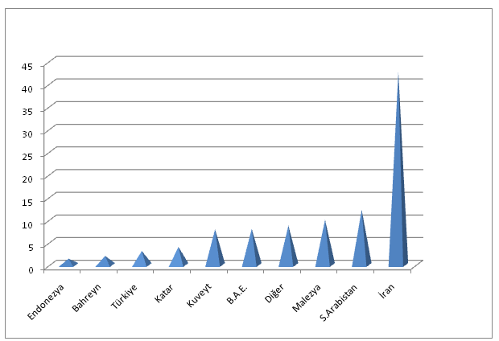
Şekil 2: Global Faizsiz Bankacılık Aktiflerinin Ülkelere Göre Dağılımı
Kaynak: TKBB,2012:36
2.2. KATILIM BANKACILIĞININ ORTAYA ÇIKIŞ NEDENLERİ
2.2.1. Dini Nedenler
Faiz: Belli bir süre ile verilen para karşılığında ortaya çıkan, aylık-yıllık anaparaya ilave olarak elde edilen fazla kazançlardır (Demir, 1986:236). Faiz’in İslam öncesine ait, borç isteyene ödünççü (Iender) tarafından ödünç verilen paranın veya malın ikiye ya da üçe katlanması şeklinde cereyan eden ticari bir uygulama olduğu görülmektedir (Gül, 2003:454).
Bütün âlimlerin özellikle belirttiği gibi içki yasağı veya zekât mükellefiyeti konularındaki hükümler gibi faizin yasak olması konusunda tedricen vaaz edilmiştir. Faiz konusunda nail olan, İnsanlara malları artsın diye verdiğiniz riba Allah ininde artmaz; fakat Allahın rızasını dileyerek verdiğiniz sadaka böyle değildir. İşte onlar sevaplarını kat kat arttıranlardır ayetinin 610 yılında inen Mekki bir surede bulunması İslam dininin böylesi bir ekonomik haksızlığın karşısında ilk zamandan beri durduğunun göstergesidir. Ellerinde ekonomik açıdan güçlü bir sistem bulunduran kapitalistler toplumun ahlaki, dini vb. yönlerden çöküntülerine sebep olup kendi yaptıklarını haklı göstermeye ve kendi çıkarlarını koruyup sömürü sistemini işletmeye devam etmek istemektedirler. En başından beri bütün konularda şiddetle uyarılarda bulunan İslam dini riba gibi sosyal bir çöküntü sistemine de göz yummamıştır. Yukarda konunun ilk başlarında yazdığımız ayet riba yasağının ilk adımları olmuştur (Kallek, 1992:41-43). İslam dini faizin önüne geçerek kapitalistlere büyüme imkânı sağlamadığı gibi elde edilen servetin yani milli gelirin de hak ve adalet sınırları içerisinde dağılmasını sağlamaktadır. Faiz, yapı olarak fakirlerin giderek daha fakirleştiği zenginlerin ise zenginliklerine zenginlik kattığı bir sistemdir (Akyüz, 1994:20). Yapılan işlemlerin faiz kavramıyla ilişkilendirilip ilişkilendirilemeyeceğinin belirlenmesi için iki önemli kıstas vardır:
- Yapılan işlemler sonucunda katma bir değerin ortaya çıkıp çıkmaması
- Ortaya çıkan değerin olayın tarafları arasında paylaşımı açısından bir eşitlik durumunun olup olmamasıdır.
Mal kavramı kendisi bir değer ifade eder. Fakat para için aynı şeyi söylemek mümkün değildir. Üretim kavramını dışta tutarsak, mübadeleye dayalı bir değer üreten bütün işlemler malın ya mekân, ya zaman ya da el değiştirmesi gibi durumlara dayanmaktadır. Bütün bunlar; malın hâlihazırda var olan değerine katkı sağlayabilmektedir. İşte bu katkı pozitif yönde ve değer arttırma eğilimin de olursa; buna kâr, değer azalma eğilimin de olursa; buna da zarar denilmektedir. Para kavramının ise öz bir değeri mevcut değildir. Para malın temsilcisi konumundadır. Paranın değeri varsayılan bir değerdir. Bunun sonucunda ise şöyle bir durum söylenebilir: mal kavramıyla ilgili olmayan para işlemlerinin değer üretmesi mümkün değildir. Sonuç olarak; peşin ve piyasa değeri üzerinden gerçekleştirilmeyen bütün para işlemleri sadece taraflar arası para aktarımına yani faize neden olmaktadır (Özsoy, 2012:5).
Yukarıda da açık olarak belirtildiği gibi faiz kavramı en başından beri İslam dininde yasaklanmış bir kavramdır.
2.2.1.1.Kutsal Kitaplarda Faiz
2.2.1.1.1.Kur’anı Kerim ve Hadislerde Faiz
Sözlük anlamı olarak şişkinlik, artmak gibi durumlarla nitelenen faiz İslam dininde ise karşılığı bulunmayan fazlalık anlamına gelmektedir. Kur’anı Kerimde Bakara, Ali İmran, Nisa ve Rum surelerinin çeşitli ayetlerinde faiz konusu geçmektedir. Hz. Muhammet Kur’anı Kerimde getirilen faizin yasak olması konusunu açıklamış ve uygulamalarını da göstermiştir.
İslâm'ın faizi yasaklamasının birçok sebep ve hikmeti vardır. Bunlardan bazılarını şöylece sıralamak mümkündür: Faiz, sermaye sahiplerinin ihtiyaç sahiplerini sömürmesine, sermayenin belli ellerde birikip sınıfların doğmasına ve sınıflar arasındaki gelir dağılımındaki farklılığın büyüyerek sosyal dengenin bozulmasına yol açar. İslâm Dini, servetin âtıl bırakılmamasını, üretim ve yatırım dışında tutulmamasını isteyerek faiz ortamının doğuşunu engelleyici bir ortamı hazırlamıştır. İslâm'da temel üretim faktörü olarak "emek" kabul edilip, sermayenin risk ve zarara katlanmadan tek başına kazanç aracı olması önlenmiştir. İslâm'daki sosyal dayanışma ve yardımlaşma ilkesi, zekat ve infak emri, emek ve sermayenin birlikte üretime ve yatırıma yönelmesi, kâr ve zararı birlikte göğüslemesi prensibi ve benzeri düzenlemeler, bir bütünün parçalarıdır. Esasen, sabit bir oran ve miktar olan faiz, sermayenin verimliliğine sınır koymakla, onu çoğu zaman kısa vadeli yatırımlara yönlendirmekte, emeğin üretimden yeterli payı almasını önlemektedir. Bu yüzden İslâm, sermayenin üretim ve kârdan sabit bir pay olarak bütün risk ve sorumluluğu emeğe yüklemesine karşı çıkmış, sermayenin payını değişken bir oran/miktar üzerine oturtarak emek-sermaye arasında makul bir denge kurmuştur (Din İşleri Yüksek Kurulu Başkanlığı, 2013).

Kur’an’ı Kerimde geçen faizle ilgili ayetler:
Birde aranızda mallarınızı batıl yollarla yemeyin. İnsanların mallarından bir kısmını bile bile, günah ile yemek için, o malları hâkimlere sarkıtmayın (Kur’an’ı Kerim, Ayet: 188).
Riba yiyen kimseler, şeytan çarpan kimse nasıl kalkarsa, öyle kalkarlar. Bu, işte onların ‘’Alış-veriş, tıpkı riba gibidir.’’ demeleri yüzündendir. Hâlbuki Allah alış-verişi helal kıldı, ribayı haram. Bundan böyle her kim Rabbi tarafından kendine bir öğüt gelir’de, ribadan vazgeçerse, artık geçmiş(te aldığı riba) ona aittir.(o geçersiz sayılmaz, geri alınmaya kalkışılmaz) ve hakkında hüküm sırf Allah’a kalmıştır. Her kim de döner yeniden alırsa, işte onlar cehennem halkıdırlar; hep orada kalacaklardır (Kur’an’ı Kerim, Ayet:275).
Allah, ribayı yok eder de, sadakaları bereketlendirir/arttırır. Hem ayrıca Allah vebal yüklenici/çok günahkâr ısrarlı kâfirlerin hiçbirini sevmez (Kur’an’ı Kerim, Ayet:276).
Ey o bütün iman edenler! Allahtan korkun ve ‘’riba’’ hesabından geriye kalanı bırakın/almayın, eğer gerçekten müminlerseniz (Kur’an’ı Kerim, Ayet:279)…
Ey o bütün iman edenler! Öyle kat kat katlayarak riba/faiz yemeyin, Allah’tan korkun ki kurtuluş bulasınız (Kur’an’ı Kerim, Ayet:130).
Sözün özü, o Yahudi olanların zalimlikleri ve birçoklarını Allah yolundan çevirmeleri ve kendilerine yasaklandığı halde faiz almaları ve halkın mallarını haksızlıkla yemeleri yüzündendir ki, daha önce onlara helal kılınmış birçok temiz ve hoş nimetleri kendilerine haram ettik ve kâfir kalanlarına haram ettik ve kafir kalanlarına acı veren bir azap hazırladık ( Kur’an’ı Kerim, Ayet:131) .
İnsanların mallarında artsın diye verdiğiniz riba/faiz, Allah yanında artmaz. Allah’ın hoşnutluğunu dileyerek verdiğiniz zekâta (gelince),(sevaplarını) işte onlardır (Kur’an’ı Kerim, Ayet:39). (Özel, 2012)

Faizle ilgili geçen hadisler;
- Lanetlenmiş Faizciler Hadisi
Hadis kaynaklarında Hz. Peygamber’e atfen nakledilen bazı haberlerde Allah ve Resulü’nün lanetlediği kimselerden bahsedilmektedir. Dövme yapmak, hülle yapmak, çokça mezar ziyaret etmek, rüşvet almak, içkiyle meşgul olmak, karşı cinse benzemek ve saç eklemek böylesi fiiller arasındadır. Meşhur bir rivayete göre Allah Resul’ü faiz alana ve verene de lanet etmiştir. Hatta yalnızca faiz alan ve vereni değil, bunlara yardımcı olanlarıda günahkâr saymıştır: Resulullah faiz alana, verene, yazana ve şahitlerine lanet etmiştir. (Aktepe, 2001:31-96)

- Cahiliye Ribası Kaldırılmıştır Hadisi
Rivayete göre Hz. Peygamber veda hutbesinde sahabelerine şöyle seslenmiştir.
Biliniz ki Cahiliye ribasının tamamı kaldırılmıştır. Anaparalarınız sizlerindir. Ne zulmedin ne de zulme uğrayın!

- Karınları Yılan Dolu Faizciler Hadisi
Rivayet kaynaklarında Isra gecesi ile ilgili olarak Hz. Peygamber’den şöyle bir haber aktarılmaktadır:
İsra gecesi yedinci semaya vardığımızda yukarıya baktım. Bir de ne göreyim gök gürüldüyor, şimşekler çakıyor ve yıldırımlar düşüyor. Daha sonra karınları şeffaf evlere benzeyen ve içi yılan dolu olan birilerini gördüm. Cebrail’e bunların kim olduğunu sordum. Faiz yiyenler dedi. Dünya semasına indiğimde aşağıya baktım. Birde ne göreyim toz, duman çıkıyor ve gürültü kopuyor. Cebrail’e bunların kim olduğunu sordum. Bunlar insanların gözlerini kapatıyorlar. Böylece insanlar göklerin ve yerin sırlarını düşünemiyorlar. Eğer onlar olmasa insanlar hayret verici şeyleri görürlerdi.

- Yedi Helak Edici Şey Hadisi
Bir rivayete göre Hz. Peygamber’in ümmetine yedi helak edici davranıştan sakınmalarını emrettiği nakledilmekte ve bunlar şöyle sayılmaktadır.‘’Yedi helak edici davranıştan sakınınız? Oradakiler ‘’Hangi davranışlar ya Rasulallah!’’diye sordular.’’Allaha şirk koşmak, sihir, haksız yere Allah’ın dokunulmaz kıldığı cana kıymak, faiz yemek, yetim malı yemek, savaştan kaçmak ve iffetli mümin kadınlara zina iftirasında bulunmak. ’buyurdu.’’

e)Faizin Sonu Darlıktır Hadisi
Nakledildiğine göre Resulullah şöyle buyurmuştur: ‘’Yüksek de olsa faizin sonu darlıktır.’’

f)Faizin Yetmiş Çeşit Günah Barındırdığı Hadisi
Hz. Peygamber’e atfedilen bir başka hadiste ise şu ifadeler kayıtlıdır: ‘’Faiz yetmiş çeşit günah barındırır. Bunların en hafifi kişinin annesini nikâhlamasıdır.’’

2.2.1.1.2. İncilde Faiz
Kilisenin kabul etmiş olduğu Matta, Luka gibi İncillerde sermayenin faiz ile değerlendirilmesi gerektiği konularda hükümler mevcuttur. Matta İncilinde faizin serbest olarak değerlendirildiği bölüm:
Paramı bankacılara vermem gerekti.Gelince malımı faiziyle birlikte geri alırım….diye devam eder (Matta, 26-27).
Luca İncilinde geçen durum ise;
öyle ise, paramı niçin bankaya vermedim? Geldiğim zaman onu faizi ile birlikte isterdim (Luka, 20-24).
Kutsal kitaplardaki açık ifadelere rağmen bazı zamanlarda uygulanmasa da Katolik kilisesinin etkin olduğu dönemlerde yaklaşık 1500 yıl gibi bir zaman diliminde faiz yasaklamıştır (Birdal, 2011:18).
2.2.1.1.3. Tevratta Faiz
Musanın 2. kitabı olan Çıkışta, faiz konusunda:
Eğer kavmime yanında olan bir fakire ödünç para verirsen, onlardan murabaha almayacaksın, onun üzerine faiz koymayacaksın (Çıkış, 21-26) ifadesi vardır.
Musanın 3. kitabı olan Levililer’de ise:
Eğer kardeşin fakir düşer ve senin yanında zayıf olursa ona yardım edeceksin, senin yanında garip bir misafir gibi yaşayacak. Ondan faiz ve kar alma (Levililer, 25-26)(Birdal, 2011:18).
... Aranızda yaşayan bir yoksula ödünç para verirseniz, ona tefeci gibi davranmayacaksınız. Üzerine faiz eklemeyeceksiniz’’ (Mısırdan Çıkış, 22-25) (Yahya, 2013).
Kardeşlerim, adamlarım ve ben ödünç olarak halka para ve buğday veriyoruz. Lütfen faiz almaktan vazgeçelim!’’ (Nehemya, 5:10) (Yahya, 2014).
Görüldüğü gibi Musevilikte, Yahudi halkının kendi aralarında faizcilik yapmaları yasaklanmış ancak Yahudi olmayanlardan faiz alınması sakıncalı görülmemiş tir.
2.2.2. Sosyal Nedenler
İslam bankacılığının ortaya çıkmasına ekonomik-dini nedenlerle birlikte sosyal nedenlerde zemin hazırlamıştır. Toplum yapısını oluşturan etmen bireylerdir. Toplum içindeki bireylerin sosyal yapıları yani sahip olunan imkânlar, yaşayış kaliteleri vb. gibi durumları olmadığı için toplumda farklı ekonomik güçlere sahip sınıflar oluşmuştur. Toplum içindeki birlik-beraberlik, huzur-barış gibi ortamların sağlanması ve farklı ekonomik güce sahip insanların toplumda iyi ilişkiler kurabilmesi için sınıflar arası gelir farkı uçurumunun kapatılması temel amaç olmalıdır. İşte bu gelir farkı uçurumunun kapatılması noktasında faizsiz bankacılık sistemi sermaye yapısını reel ekonomi çerçevesinde değerlendirilip bunun sonucunda çalışma alanları yaratıp üretim faktörlerini harekete geçirmektedir. Böylelikle faizsiz sistem sosyal barış ve toplumsal bütünlük gibi faktörlerin sağlanmasında önemli bir faktör olarak görülmektedir. Faizsiz bankacılık yapısıyla birlikte ekonomik yapıda farklı gelir yapısına sahip sosyal tabakalar arasındaki eşitsizliğin azaltılması sağlanmakta ve faiz gelirinin ortaya çıkarttığı sebepsiz fazlalık ve emek ortaya koyarak çalışanların aleyhinde gelişecek sosyal adaletsizliğin önüne geçmektedir (Eskici, 2007:13).
2.2.3. Ekonomik Nedenler
İslam bankacılığı kavramının ortaya çıkmasını hazırlayan ekonomik nedenlerden birincisi: İslam ülkeleri topraklarında elde edilen petrol gelirleridir.1970’li yıllarda Organization of Petroleum Exporting Countries (OPEC) birliği’nin petrol fiyatları’nı arttırmasıyla birlikte petrol ihracında bulunan İslam ülkelerinin gelirleri artmaya başlamıştır. Artan gelirlerle beraber İslami ülkelerin kalkınma ve gelişiminde bir artışın olmaması ise; tasarrufların Batı ülkelerine doğru akmasından kaynaklanmıştır. Artan gelirler ülkede gelir dağılımını olumsuz etkilemiş ve ikili bir ekonomik yapıyı ortaya çıkarmıştır. Zamanla İslam ülkeleri eksiklerini görmüş ve bu eksiklerine, ekonomik yönden çözümler aramaya başlamışlardır. İslam ülkeleri içinde petrol zenginliklerine sahip olanların yanında petrol zengini olmayan fakat doğal kaynak ve insan gücü yönünden zengin olan ülkelerde bulunmaktadır. Yeterli miktar’da sermayesi olamayan bu ülkeler, bol olan üretim faktörlerinden yararlanamadıkları için geri kalmışlardır. Sermaye’ye sahip olan ve sermaye yetersizliği olan İslam ülkelerinin aralarında yapacakları anlaşmalarla her iki taraf açısından da olumlu sonuçlar elde edileceği gibi görüşler mevcuttur. Bu mevcut görüşte İslam bankalarının kurulma nedenleri arasındadır. İslam bankacılığının kurulmasındaki diğer bir ekonomik neden ise; ticari bankaların genelinin kısa vadeli krediler vermesidir. Fakat: Gelişmelerini sürdürmek isteyen İslam ülkeleri için daha uzun vadeli kredilere ihtiyaç duyulmaktadır. Bunların sonucunda İslam bankacılığı kavramı ortaya çıkmıştır. Çünkü: İslami bankacılıkta durum, gelişme aşamasındaki projeleri destekleme yönündedir. Diğer bir değişle: Klasik faizli sistemde faaliyetlerini sürdüren bankalar kredi verdiği firmaların bir bakıma ortakları olmadıkları için bu firmaların faaliyetleriyle ilgilenmemektedirler. Onlar için öncelik kendi çıkarlarına göre hareket etmektir. İslam bankacılığında ise durum ortaklık yapısına dayandığı için kullandırılan fonlar denetime tabidir (Akgüç, 1992:161-162).
2.2.3.1. Kapitalist Sistemde Faizin Çalışma Şekli
Kapitalizm, üretim için gerekli olan üretim faktörlerinin özel veya bireysel mülkiyetin himayesinde olduğu sistemin kendisidir. Kapitalist sisteme özel teşebbüs diyenler de bulunmaktadır. Marxise; kapitalizmi daha sistemli olarak, üretim araçlarının kapitalist sınıfın tekelinde olduğu üretim biçimi olarak tanımlamaktadır. Kapitalist sistemde üretim faktörlerinin (araçlarının) üzerinde bireysel mülkiyet faktörü olduğundan mülkiyet daha az sayıda elde toplanmaktadır. Bunun sonucunda toplumda üretim aracı sahipleri ve bunlar için çalışanlar diye farklı sınıflar oluşmaktadır. Çalışan sınıf üretim araçlarına ancak daha fazla çalışarak ulaşabilir. Bunun için çalışmaktan başka şansları bulunmamaktadır. Emek-sermaye gibi faktörlerin çatışmasının temeli buralara dayanmaktadır. İşçi ve işveren grupları arasındaki sürekli çıkar çatışmaları halen günümüzde de varlığını devam ettiren sendikalar, örgütler vb. grupları oluşturmaktadır (Dobb, 1981:2-3).
Kapitalist sistemin kurucusu Smith; faizin doğal bir alış veriş sonucunda oluştuğunu söylemektedir. Özellikle sanayi öncesi toplumların hepsinde faiz kavramı, hem hukuksal hem de ahlaki açıdan çok onay almayan bir eylem olarak görülmektedir. Para kapitalistlerinin, faize dayalı sermaye ve bütün aracı kuruluşlarının var olmalarının temelinde; yapmış oldukları ekonomik hareketler sonucunda kazanç sağlamak bulunmaktadır. Bu kazanç da ancak faiz şeklinde ortaya çıkmaktadır. Veblen’inde dediği gibi; para ekonomisinden krediye dayalı ekonomik hareketlere geçen kapitalist sistem için faiz ve faiz getiren ekonomik faaliyetler, ekonominin merkezine oturmuş olup bu sistemde de artan bir şekilde etkinlik kazanmıştır (Ercan, 2005:453-454).
2.2.3.2. Sosyalist Sistemde Faizin Çalışma Şekli
Sosyalist sistem: Üretim araçları üzerindeki mülkiyetin kamu’da olması gerektiğini söyleyen, kamu’nun yani toplumu yönlendirenlerin iktisadi sistemi ortaya çıkan insan ihtiyaçları doğrultusunda ve bu ihtiyaçları karşılamak için üretimde kullanılmasını sağlayan yapıdır (Işık, 2013:107).
Sosyalist sistemin ortaya çıkış nedenleri; kapitalist sistemde bulunan belirli kötülüklere çare bulmak, sefalet, sömürü, güvensizlik vb. durumları ortadan kaldırmak insanların daha da refah içinde mutlu bir şekilde yaşamanı sağlamak gibi nedenlerdir. Sosyalist sistem ne melekleri şeytana çevirecek nede cenneti dünyaya indirecektir ilkesini benimsemiştir. Sosyalist sistemde kumaş para kazanmak için değil insanlara giyisi yapılmak için üretilmiştir ve bütün mallarda da durum böyle olacaktır. Bolluk yaratma gücü kar yapmak için kısılacağı yerde, bütün herkese daha bol mal sağlamak için sonuna kadar kullanılmalıdır. Bütün bu kullanımlar sonucunda planlı bir üretim yapılacağı için bütün herkese iş imkânı sağlanacak ve insanlar içinde ekonomik bir güvensizlik duygusu olmayacaktır. Üretim faktörlerinin devlet tekelinde olması özel sektör kavramının kaybolmasına ve bu da işçi-işveren gibi sınıf farklarının ortadan kalkmasını sağlayacaktır (Huberman, 1976:58-65).
Sosyalist sisteme bütün bunların ışığında baktığımız zaman insani korumacı bir politikanın sonucunda faiz gibi sömürgeci bir sistemin olmadığını görüyoruz.
2.2.4. Politik Nedenler
Ülkelerin ekonomik yapılarındaki faizsiz bankacılık işlemlerinin yaygınlaşma sın da politik nedenlerin de olduğunu söyleyebiliriz. Örneğin: Pakistan ve İran’da petrol gelirlerinin artması sonucunda zenginleşen sarraf sınıfının denetim altına alınmaya çalışılması Suudi Arabistan’da İslam Bankacılık faaliyetlerinin artmasına zemin hazırlamıştır. Pakistan 1979’un ikinci çeyreğinden itibaren faizsiz finansman sisteminin kademeli bir şekilde ortaya koymuştur. İslam Bankaları günümüzde 3’e ayrılmaktadır.
- İslam ticaret bankaları
- İslam tasarruf bankaları
- İslam kalkınma bankaları
İslam tasarruf bankacılığı kavramının ilk denemeleri Mısırda tarım sektörüyle geçimini sağlayanların tasarruf ettikleri meblağları farklı alanlara kaydırmak için yapılmış ama uzun süre devam etmemiştir. İslam kalkınma bankacılığına gelindiğinde ise karşımıza 1975 yılında kurulan İslam kalkınma bankası çıkmaktadır. Günümüzde faaliyet gösteren bankacılık ise; İslam ticaret bankacılığıdır (Akgüç, 1992:162).
2.2.5. Türkiye ye Özgü Nedenler
Diğer İslam ülkeleriyle kıyasladığımızda İslami Bankacılık, Türkiye’ye geç bir giriş yapmıştır. Fakat faizsiz bankacılığın ortaya çıkış nedenlerine bakıldığında diğer İslam ülkeleriyle arasında çok bir fark da görülmemektedir. Dini açıdan bakıldığında Müslüman bir ülke olan Türkiye’de de dini sebeplerin aynı olduğu gözlenmektedir.
Ekonomik ve sosyal sebepler açısından olaya bakıldığında ise gelişmeye devam eden bazı Ortadoğu ve Arap ülkelerinden kaynak temin etmenin yanında faize duyarlı kesimlerin elinde bulunan tasarruf miktarlarının ekonomiye dahil edilmesi istenmiştir. Bütün bu ortaya konulan sebeplerle birlikte ÖFK kavramı altında faizsiz bankacılık işlemlerini yapmaya başlayan Albaraka Türk ve Faisal Finans gibi kurumların ortaya çıktığını görmekteyiz (Ekici, 2007:14).
2.2.6. Katılım Bankalarının Fon Toplama Esasları
2.2.6.1. Hesap Türleri
Yasal olarak katılım bankalarının kurulması için asgari bir sermayeye ihtiyaç vardır. Bu sermaye tutarı zaman zaman güncellenmektedir. Fakat bankaların finansmanlarının gerçek kaynağı tasarruf sahiplerinin sağlamış olduğu fonlardan oluşmaktadır. Fon toplama işlemi Bankacılık kanunlarında belirtilmiş ve düzenlenmiştir. Söz konusu katılım bankaları da iki tür fon toplayabilmektedir. Bunlar:
- Özel cari hesaplar
- Katılım hesapları (Tunç, 2010:190).
2.2.6.1.1. Özel Cari Hesaplar
Türk lirası veya döviz cinsi üzerinden açılabilen ihtiyaç olduğu zaman bir kısmı ya da tamamı geri çekilebilen ve bütün bu işlemler için hesap sahiplerine bankalar tarafından herhangi bir bedel ödenmeyen hesaplardır. Bu hesapların işletilmesi sonucunda oluşacak kar veya zarar Katılım Bankaları’nın hesabına intikal eder (Özsoy, 2012:62).
Hesaplar vadesiz bir hesap türü olmakla birlikte işletme sonucunda oluşabilecek risk ve getiriler katılım bankalarının risk veya getirisidir. Bu da aslında bu hesap türünün bankalar için maliyetsiz bir kaynak oluşturduğunun göstergesidir. Cari hesaplar birer emanet hesaplarıdır (Çürük ve Parlakkaya, 2011:398). Cari hesapların açılma nedeni; müşterilerin nakit ihtiyaçlarını yönetmek ve diğer bankacılık hizmetlerinden ücretsiz veya daha düşük ücretlerle yararlanılmak içindir. Cari hesaplardan para istenildiği zaman çekilebilmektedir.
Katılım bankalarındaki fonların %20’lik kısmını, bu hesaplara yatırılan fonlardan oluşmaktadır.
2.2.6.1.2. Katılım Hesapları
Kuruma, kâr ve zarara katılma hesabı akdi karşılığında Türk Lirası veya döviz cinsinden yatırılan fonların kullanılmasından doğacak kâr ve zarara katılma sonucunu doğuran, gerçek ve tüzel kişilerce yatırılan fonlardır. Bu hesaplar sahiplerine sabit bir getiri ve faizin ödenmediği hatta anaparanın da yatırıldığı oranda alınamaması gibi bir durumun olduğu hesaplardır. Hesap sahiplerinin yukarıdaki konusu geçen durumla karşılaşması halinde hak edebileceği ve bankanın hesap sahibine karşı sorumluluğu birim hesap değerine karşılık gelen değer kadardır (Özsoy, 2012:62).
Birim hesap değeri: Katılma hesabının cari değerini belirleyen ve birim değeri ile hesap değerinin çarpılması suretiyle hesaplanan, katılma hesabı sahibinin, üzerinde hak iddia edebileceği (BDDK, 2006:1) değeri ifade eden tutardır. Katılım bankalarının sistemine göre bu hesapların sahibi olan kişilere verilecek gelirler vergi açısından düşünüldüğü zaman mevduat gelirleri sayılmaktadır. Katılım hesaplarının vadeleri 30, 90, 180, 360 gün ve daha da üzerinde uzun olabilir. Bu ortaya çıkan vade farklarına göre hesaplar kendi arasında gruplara ayrılır gruplar kendi içinde bir bütünden ibarettir. Ayrı bir şekilde muhasebeleştirme işlemleri yapılmaktadır. Kurumda yani katılım bankalarında alacağı olan üçüncü kişilerin talepleri kuruma ait sermaye, ihtiyat ve dağıtılmamış kararlardan ibaret olacaktır. Bu hesaplardaki fonlardan hak talep edemezler. Bu hesapların işletilmesi sonucunda ortaya çıkabilecek bütün masraflar kuruma aittir. Kurumların da ortaya çıkabilecek kar-zarar yapısından alabilecekleri oran en fazla %20’dir (Özsoy, 2012:62).
Katılım hesabının özellikleri;
- Katılımcı birikimlerini değerlendirmesi için bankaya yatırıp bankayla arasında kâr -zarara katılım anlaşması yapar. İslam hukukuna göre konunun tasnifi emek ve sermaye ortaklığı olan mudarebe’dir. İşlemin caizliği sünnet ve icmaya dayanmasından kaynaklanmaktadır. Bu işlem; mukaraza veya kıraz olarak da adlandırılmaktadır. Kaynaklarda sahabilerin gerek kıraz gerekse mudarebe noktalarında kendilerinin de yaptıkları rivayet edilmektedir.
Abdullah bin Abbas’ın şöyle dediği nakledilmiştir. Efendimiz Abbas bin Abdulmattalib mudarebe için sermaye verdiği zaman işletmeciye bu anapara ile deniz yolculuğuna çıkmamasını, bir vadide konaklamamasını ve canlı hayvan ticareti yapmamasını şart koşardır.’’ Bu şartlar mudarip tarafından uygulanmadığı takdirde anaparayı tanzim edecekti. Mudarebe sözleşmesine konulan bu şartlar H.z. Peygambere ulaşmış vede H.z. Peygamber de bunlara müsaade etmiştir (Döndüren,1991:31).
- Olayın tarafları banka ve fon sahipleri ortaklık sisteminin vadesi konusunda anlaşma yaparlar. İmam Malik’e göre mudarebe anlaşmasının bir zaman dilimine bağlanması caiz görülmemiştir. Fakat Hanefilere göre bu mümkündür. Vadesi dolmayan hesaplar için kâr durumunun olmayacağı söylenmektedir. Banka ve fon sahipleri karşılıklı güven içinde olmalıdır.
- Banka fon temin edip katılma hesaplarında işlem yapanlara muhakkak kâr edeceğinin garantisini veremez. Ve buna bağlı olarak da kâr’ın miktarını bildiremez. Bu sistem bir ortaklık yapısı olduğu için ne kâr bilinebilir nede kâr’ın ne kadar olacağı. Yani hesapların zarar etme durumu da söz konusudur.
- Tasarruf Mevduatı Sigorta Fonu(TMSF) katılma hesaplarında işlem yapanların yatırdığı miktarın 100.000 TL’lik kısmını güvencesi altına almıştır. Katılım bankaları bu fona gelir yaratmak için her üç ayda bir bulunan hesapların güvence bedeli kadarki kısmı üstünden riske göre belirli bir prim yatırmaktadır. Bunu hesap sahiplerine ‘’ kâr’a katılma oranında’’ yansıtır. Konuyla ilgili olarak (5411 sayılı Bankacılık Kanunun 63.Maddesi (TBMM, 2013):
Kredi kuruluşları nezdindeki tasarruf mevduatı ve gerçek kişilere ait katılım fonları, Tasarruf Mevduatı Sigorta Fonu tarafından sigorta edilir.
Kredi kuruluşları, nezdindeki tasarruf mevduatı ve gerçek kişilere ait katılım fonlarını, sigortaya tâbi kısım üzerinden sigorta ettirmek ve bunun üzerinden prim ödemek zorundadır.
Sigortaya tâbi olacak tasarruf mevduatı ve gerçek kişilere ait katılım fonlarının kapsamı ve tutarı, Merkez Bankası, Kurul ve Hazine Müsteşarlığının olumlu görüşü alınmak suretiyle Fon Kurulu tarafından belirlenir. Risk esaslı sigorta priminin oranı, yıllık bazda sigortaya tâbi tasarruf mevduat ve katılım fonunun binde yirmisini aşamaz. Risk esaslı sigorta priminin tarifesi, tahsil zamanı, şekli ve diğer hususlar Kurulun görüşü alınmak suretiyle Fon Kurulu tarafından belirlenir.
Kredi kuruluşlarının iflası hâlinde mevduat ve katılım fonu sahipleri, Fonun imtiyazlı alacaklarından ve Devlet ile sosyal güvenlik kuruluşlarının 6183 sayılı Kanun kapsamındaki alacaklarından sonra gelmek üzere sigortaya tâbi olmayan kısım için 2004 sayılı İcra ve İflas Kanununun 206 ncı maddesindeki üçüncü sıra anlamında imtiyazlı alacaklıdırlar.
Kredi kuruluşlarınca Fona ödenen sigorta primleri kurumlar vergisi matrahının tespitinde gider olarak kabul edilir.
Faaliyet izni kaldırılan kredi kuruluşları nezdinde bulunan ve doğruluğu hiçbir şüpheye yer vermeyecek şekilde kanıtlanan mevduat ve katılım fonunun sigorta kapsamındaki kısmı, Fon kaynaklarından ödenir.

- Hesap sahiplerinin yatırmış olduğu paralar banka tarafından para cinsi ve vadesine göre çeşitli havuzlara aktarılmaktadır (Aktepe, 2010:72-75).

2.3. KATILIM BANKALARININ FON KULLANDIRMA FAALİYETLERİ
2.3.1. Üretim Desteği
Katılım Bankası ve fon talep eden işletmelerin aralarında yapmış olduğu sözleşmeye bağlı olarak, işletme tarafından talep edilen gerekli emtia, menkul kıymet ve gayrimenkullerin alınması ve alıcının bankaya borçlandırılmasıdır. İşlemler için; yapılan bütün belgeler banka tarafından saklanmalıdır (BDDK 2006:19)

2.3.2. Bireysel Finansman Desteği
Kişilerin bireysel ihtiyaçları sonucunda doğrudan malı satan kişilerden almış oldukları mal ve hizmetlerin, bedelinin banka tarafından satıcıya ödenmesi ve alıcının bankaya borçlandırılması işlemidir (BDDK 2006:19)

2.3.3. Kar-Zarar Ortaklığı Yatırımı
Gerçek ve tüzel kişilerin bütün faaliyetleri sonucunda ya da bir takım faaliyetleri sonucunda belirli miktarlardaki mal alım-satımının sonrasında oluşacak kar-zarara katılmak için banka tarafından fon kullandırılması işlemine denilir. Bu yöntemle fon kullanmak isteyenler ve fonu kullandıran banka arasında, Kâr -Zarar Ortaklığı Yatırım Sözleşmesi imzalanmalıdır. Katılım bankaları tarafından sözleşmeye yazılan oranlarda kar-zarara katılım olmaktadır (BDDK 2006:19).

2.3.4. Finansal Kiralama
Taşınır ya da taşınmaz malların finansal kiralama kanunu hükmüne bağlı olarak katılım bankası tarafından kiralanması işlemidir (BDDK 2006:19).

2.3.5. Mal Karşılığı Vesaikin Alım-Satımı
Mal karşılığı olarak vesaikin katılım bankası tarafından peşin olarak tedarik edilip alıcıya vadeli ve yüksek bir fiyattan satılmasıdır (BDDK 2006:19).

2.3.6. Gayrinakdi Krediler
Katılım bankalarının verdiği hizmetlerin içinde nakdi kredilerin yanında gayrinakdi kredilerde bulunmaktadır.
Gayri nakdi kredi hizmetleri şunlardır:
- Teminat mektupları
- Akreditifler
- Aval kabul kredileri
- Harici garantiler (Özgür, 2007:82)

2.4. KATILIM BANKALARININ FON KULLANDIRMA YÖNTEMLERİ
2.4.1. Teverruk
Peşin bedelle alınan malın üçüncü şahıslara peşin olarak satılması işlemine denilmektedir (Kurucan, 2014).
Birçok literatürde önceleri teverruk beyu’l-ine sınırlarında değerlendirilmiştir. Fakat teverruk işlerinde malın satıcısının dışında başkalarına satılması söz konusu iken beyu’l-ine ‘de ise malın satıcıya geri dönmesi durumu söz konusudur. Bu ayrımlardan sonra teverruk müstakil bir sözleşmeye dönüşmüştür. Teverruk günümüzde iki şekilde uygulanmaktadır.
- Bireysel teverruk: Kişi nakit ihtiyacını karşılamak amacıyla vadeli aldığı malın satıcısından farklı birine satış yapmasıdır.
- Organize teverruk: Satıcı ve nakit’e ihtiyacı olan kişilerin aralarında anlaşmalı bir düzen kurarak oluşturdukları teverruk’a denir (Bayındır, 2012:8).

Organize teverruk kendi içinde şekilde de görüldüğü gibi ikiye ayrılır.
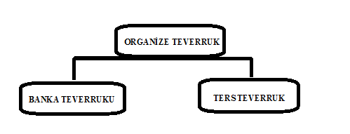
Şekil 3: Organize Teverruk’un Çeşitleri

2.4.2. Komodite
Kalite farklılığı olmayan emtiaların uluslararası piyasada anlık ve yüksek miktarlarda alıma ve satıma konu olması kavramıdır. Komodite içinde farklı emtialar barındıran bir sözleşme türüdür. Buna en çok konu olan ürünler ise: petrol, altın ve tarım ürünleri gibi ürünlerdir. Sözleşmeye konu olan ürünleri aslında alıcıda satıcıda görmemektedir. Aralarında vadenin belirlenmesi, fiyatın belirlenmesi ve paranın aktarımı işlemlerini yapmaktadırlar. Komodite’nin ‘’Chicago ve New York’’ da pazarları bulunmaktadır. Katılım bankaları için komodite’nin önemi kısa süreli olan likidite dengesizliklerini gidermektir. Likidite fazlalığı oluştuğunda uygulanabilecek en önemli yöntemlerden biridir komodite (Tunç, 2010:160).
2.4.3. Karz-ı Hasen
Karz-ı Hasen borç olarak verilen paradan gelir istememek veya faizsiz borcun verilmesi anlamına gelmektedir. Örnek:1000 TL olarak verdiğin borcun 1000 TL olarak geriye alınmasıdır (TKBB, 2014).İslam hukuku kapsamında karz terimleşmiş bir kelimedir. Karz yani borç veya kredi işine İslam hukuku bir bölüm ayırmıştır. Karzın kelime olarak anlamı kesmek veya kırpmak manalarına gelmektedir. Karzın geçerlilik durumu veya ortaya çıkma durumu ölçülen, tartılan veya sayısal olarak ifade edilebilen mallarda geçerlidir (Eskicioğlu, 1999:118).
Karzla ilgili ayetler:
Kuranı Kerimde altı ayetin içinde karz kelimesi geçmektedir. Bütün bu ayetlerde güzel kelimesinin arkasından karz-ı hasen şekilde bulunmaktadır (Eskicioğlu, 1999:118).Şimdi bu ayetlerin meallerine bakalım.
‘’Kimdir Allah’a güzel bir borç verecek o kimse ki, Allah da o borcu kendisine kat kat ödesin.(Rızkı) Allah daraltır ve genişletir. Ancak ona döndürüleceksiniz’’ (Bakara 245)(DİB, 2014).
‘’Andolsun, eğer namazı kılar, zekâtı verir ve elçilerine inanır, onları desteklerseniz (fakirlere gönülden yardımda bulunmak) Allah’a güzel bir borç verirseniz, elbette sizin kötülüklerinizi örterim ve andolsun sizi, içinden ırmaklar akan cennetlere koyarım(Maide 12)’’(DİB, 2014).
‘’Kim Allah’a güzel bir borç verecek ki, Allah da onu kendisine kat, kat ödesin. Ona çok değerli bir mükâfat da vardır (Hadid 11)’’ (DİB, 2014)
‘’Şüphesiz ki sadaka veren erkeklerle sadaka veren kadınlar ve Allah’a güzel bir borç verenler varya (verdikleri)’’onlara kat kat ödenir (Hadid 18)’’(DİB, 2014).
‘’Eğer siz Allaha güzel bir borç verirseniz Allah onu size kat kat öder ve sizi bağışlar (Tegabun 17)’’(DİB, 2014).
‘’O halde Kurandan kolayınıza geleni okuyun. Namazı dosdoğru kılın, zekâtı verin, Allah güzel bir borç verir’’ (Müzzemzil20)(DİB, 2014).

2.4.4. Sukuk
Sukuk kavramı: Arapça kökenli ve finansal sertifika anlamındaki sakk kelimesinin çoğulu dur. Latincede ise çek olarak bilinmektedir. Ortaçağ dönemlerinde Müslüman tüccarların ticari ilişkilerden doğan ve tüccarların yapılan ticaret sonrasındaki yükümlülük durumunu gösteren kâğıtlar olarak bilinmektedir. Bütün bunların akabinde sukuk kavramının tanımını yapacak olursak; bir varlığa sahip olma ve ondan yararlanma hakkını gösteren faizsiz bir finansman bonosu olarak geliştirilmiş ve uygulanmış bir sistemdir (Büyükakın ve Önyılmaz, 2012:2-3).
Sukuk piyasası, piyasadaki borçlanma aracı olarak bilinen tahvilin İslam dini kurallarına göre şekillendirilmesiyle ortaya çıkan bir kavram ve piyasadır. İslam dininin yasakladığı faiz kazancını değil de helal kazanç isteyen yatırımcılara sunulan menkul kıymetler olarak da tanımlayabiliriz (Yılmaz, 2014:82). Günümüzde yaygın olarak kullanılan tahviller; ödünç sistemine dayalı borç senetleridir. İslami sistemin geliştirmiş olduğu sukuk’da ise alanlara varlık üzerinde tam tasarruf hakkı kazandırmaktadır. Tam anlamıyla bakacak olursak sukuk talep eden kişiye bu varlığın satışından elde edilecek payın akabinde sukuk’tan sağlanan gelirler üzerinden de pay elde etme hakkını vermektedir. Tahvil ve sukuk kavramlarını farklı kılan bir özellikte; tahvil ihracatı yapanın karşıya olan borcunu temsil ederken sukuk’a konu olan varlıkta hissesi oranında mülk sahipliğini de temsil etmektedir. Varlık senetleri ya da menkul kıymetleştirilmiş varlık olarak da isimlendirilebilen sukuk diğer senetlerden farklı olarak varlığa dayanmak zorundadır. Sistem olarak sukuk kavramının anlamlandırılabilmesi için daha öncesinde Varlığa Dayalı Menkul Kıymet (VDMK) yapısını anlamak gerekmektedir. Bu sistemde alacak portföylerini elinde bulunduran şirket bunları özel amaçlı şirkete satışını yapar bu Özel Amaçlı Şirket’de elindeki portföy yapısını menkul kıymete çevirir. Yatırım bankalarının bu sistemdeki rolü ise bu kıymetlerin yatırımcılara satışı esnasında aracılık faaliyetini yerine getirmektir. Sukuk piyasasında da ticari alacak veya finansal kiralama sözleşmelerinin sonucunda oluşan alacakların da menkul kıymetleştirilmesi gerçekleştiği için bir bakıma sukuklar da varlığa dayalı tahviller olarak tanımlanabilirler (Tok, 2009:13-14).
Tahvil ve sukuk arasındaki belirgin farklardan biri; tahvilin borç sertifikası diğerinin ise varlığa dayalı bir sertifika olmasıdır. Tahviller de belirli miktarlarda getiri vardır sukuk da ise bu garanti söz konusu değildir. Sukuk’da malikliğin yanında başka teminatlar da sağlanabilir. Sukuk ve hisse senedi arasında sahiplik ve getiri garantileri yönünden benzerlikler bulunmaktadır. Fakat hisse senedi sisteminde hisse oranında şirkette ortaklık hakkı elde edilirken bu ortaklığın herhangi bir şekilde belirlenmiş bir süresi söz konusu değildir. Sukuk’da ise sistem sukuk’a konu olan varlığın üstündeki sahipliği önceden belirlenen süreye kadar göstermektedir. Hisse senetlerinin sağladığı
- Şirket yönetimine katılama
- Oy kullanma
- Rüçhan hakkı
gibi haklar sukuk’ta bulunmamaktadır (Yılmaz, 2014:83).
Şekil 4 de örnek bir sukuk yapısı gösterilmiştir.
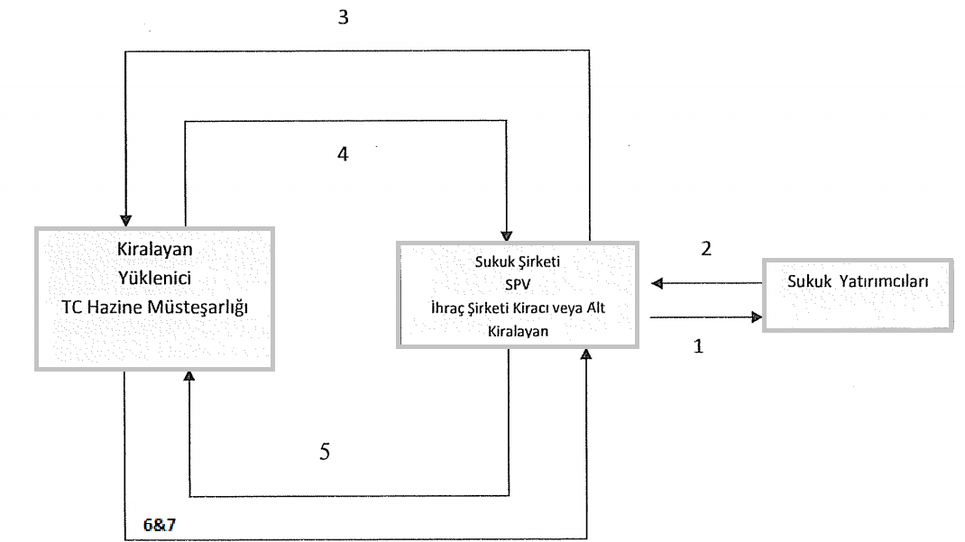
Şekil 4: Sukuk Yapısı
Kaynak: Öztürk, 2013:45
Şekil 4’den de gördüğümüz sukuk yapısını açıklayacak olursak:
- X değerinde bir sukuk sertifikası yatırımcılara verilmektedir.
- Sukukun ihraç edilmesi ve akabinde ortaya çıkan nakit ihraç şirketi tarafından alınmaktadır.
- İhraç şirketi tarafından ana kiracı sıfatıyla ana kiralamayı yapan avans kira ödemesi (kapanma tarihinde ödeme tek kalemde olacak şekilde) gerçekleştirilir.
- Ana kiraya söz konusu edilen arsanın kullanım hakları ana kiralayan tarafından ana kiracı sıfatındaki ihraççı şirkete verilir.
- Arsanın 5 yıllık ikincil kiraya söz konusu olan kullanım hakkı ihraç şirketi tarafından ikincil kiracıya verilmektedir.
- İhraç şirketine 6 aylık olarak yapılan kira ödemeleri (periyodik dağıtım tutarında) ikincil kiracı tarafından yapılır.
- Sukukun itfası için yapılan sonlandırma ödemesi ikincil kiracı tarafından ikincil kiralayan konumundaki ihraç şirketine vade tarihleri içinde yapılır (Ulus, 2011:34).
Sukuk, Bono ve Hisse Senetlerinin karşılaştırılması tablo 5 te ayrıntılı olarak gösterilmiştir.

Tablo 5: Sukuk, Bono ve Hisse Senetlerinin Karşılaştırılması
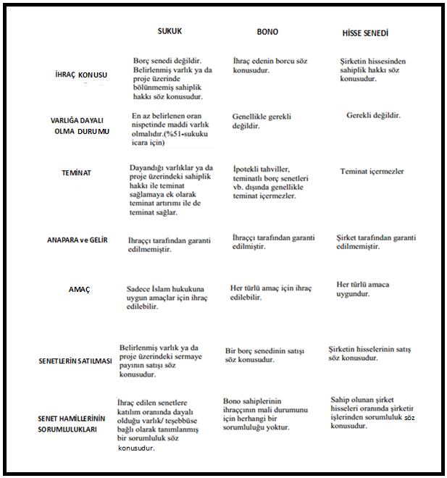Kaynak: Yılmaz, 2014:84

2.4.4.1. Sukuk’un Fıkhi Açıdan Tahlili
Sukuk; menkul kıymetleştirme kavramına seçenek olarak ortaya konulmuş bir sistemdir. Konveksiyonel yapıdaki menkul kıymetleştirmenin tipik ve en çok uygulanan türü, verilen bir kredi veya başka bir nedenle doğmuş uzun vadeli alacaklardan nakit elde ederek bunları yeniden finanse edilebilir fon haline getirebilmeyi sağlayan şeklidir. Daha öze inilip açıklamaya çalışacak olursak; bu işlemlerin amacı vadeli alacak yapısının menkul kıymetleştirilip nakit karşılığında talep edenlere satılma işlemidir. Fıkhı açıdan baktığımızda ise buna; alacağın satılması (bey’u’d-deyn) denilmektedir. Alacağın borçlu dışında üçüncü kişilere nakit olarak satılması durumuna fıkhi açıdan; bey’u’d-deynli gayri men aleyhi ed-deyn denilmektedir. Sukuk’u fıkhi açıdan iki kurul ele alıp değerlendirmiştir. Bunlardan ilki: İslam Konferansı Teşkilatına bağlı bir şekilde Cidde’de bulunan İslam Fıkıh Akademisi ikincisi: İslami Finansal Kuruluşlar Muhasebe ve Denetleme Kurulu’ na bağlı olarak işlerini gerçekleştiren Fıkıh Heyeti’dir. Her iki heyet’te sukuk piyasasındaki faaliyetlerin caiz olacağı yönünde açıklamalarda bulunmuşlardır (Durmuş, 2010:147-148).
Bugün İslam ekonomisi açısından Türkiye ve dünya’da sözü geçen Prof. Dr. Hayrettin Karaman ve Emin İshak Aktepe; sukuk işlemlerinin içine murabaha koyulmasının helal bir uygulamayı ortaya çıkarmayacağını söylemektedirler. Uygulamanın helal olabilmesi için; gelecekteki elde edilecek murabaha gelirlerinin sukuk’a dahil edilebileceğini fakat şimdiki gelirlerin dahil edilemeyeceğini söylemektedirler (Haber Türk, 2012).
2.4.4.2. Sukuk’un Gelişim Süreci
Varlık menkul kıymetleştirmesi adını taşıyan sistemin filizleri ilk defa Ortaçağ da alış-veriş, diğer ticari işlemler sonucunda ortaya çıkan finansal sorumluluklar gibi bir takım finansal yükümlülükleri gösteren kâğıtlar olarak ortaya konulmuştur. Şimdi ise bu kimliğinden farklı bir yapıya bürünerek varlığın değeri ile eş olarak ortaya konan sertifika sistemi aracılığıyla varlık mülkiyetinin daha fazla yatırımcıya ulaşmasını sağlayan bir sistem halindedir. Bugünkü yapısıyla sukuk uygulamaları ilk defa Malezya hükümeti tarafından 2002 de gerçekleştirilmiştir. İlk zamanlarda 500 milyon dolar olarak ihracı gerçekleşen Malezya sukukları’nın %51’i Körfez ülkelerinde, %30’u Asya’da, %15’i Avrupa’da ve %4’ü de ABD’de satılmıştır. Bu uygulanan sistemde kamunun bir kurumu olan Federal Malezya Arsa Ofisi tarafından eldeki arsaların Kamu Varlıkları Şirketi (SPV) ye satılması ve elde edilen kira gelirinin SPV’ce ihracı yapılan sukukları alan kişilere gelir olarak yansıtıldığı bir sistem üzerine kurulmuştur (Güngören, 2013:100).
İslami tahvil’de denilen sukuk 2003’lü yıllarda yaygınlaşmaya başlamış ve 2007’de 34 milyar dolar gibi ihraç rakamına ulaşmıştır. Malezya bu sistemde ana pazar görevi görmektedir. 2009 yılıyla birlikte Endonezya ve Singapur gibi ekonomilerde sisteme güçlü girişler yapmışlardır. Kuveytte’ki yatırım şirketlerinin sorunları, Birleşik Arap Emirlikleri (B.A.E)’nin emlak piyasasının durumu ve Suudi Arabistan ekonomisindeki kredi daralması gibi nedenlerle sukuk sistemi son dönemlerde Bahreyn, B.A.E. Katar, Kuveyt, Suudi Arabistan ve Umman gibi ülkelerde durulma göstermiştir (Türker, 2010:19).
Sukuk ikincil piyasalarda sığ bir yapıya sahiptir ve bu piyasalarda da işlem görmektedir (Küçükçolak, 2008:23). Bugün dünyanın her yanında İslami finans ve araçları giderek yaygınlaşmaya başlamıştır. Çin, Tayland, Rusya, Güney Kore, İngiltere, İsviçre, Almanya gibi birçok ülkelerin kimisinde bankalar kurulurken kimisinde de sukuk denilen faizsiz borç aracı kullanılmaya başlanmıştır (Akyüz, 2011:6).
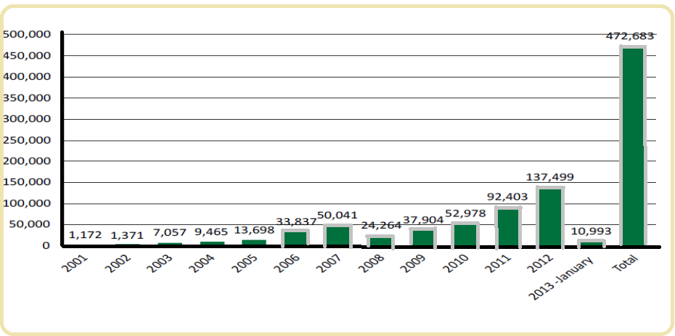
Şekil 5:Dünya Çapında Toplam Sukuk İhraçları (Milyon$)
Kaynak: International Islamic Finance Market (IIFM), 2014
Bankalararası piyasa, ikincil piyasa araçları ve son kredi mercii olarak merkez bankalarının reeskont penceresi uygulamalarını kapsayan geleneksel likidite yönetim imkânlarının hepsi faize dayalı olduğu için, İslami bankalar tarafından kullanılamamaktadırlar. Bu problemlerin aşılması için gerekli olan faizsiz bono ismi de verilen sukuların kullanım alanları giderek artmıştır. Küresel anlamda sukuk ihraçlarını göze aldığımızda kriz dönemlerinde ekonomik kısıtlanmayla beraber düşme göstermiştir. 2010 da ise kriz yılı olan 2008 yılının öncesine geri döndüğü görülmektedir. Tutar olarak görülen bu artışın sukuka olan ilginin artış gösterdiğinin kanıtıdır. Türkiye de birçok ülkeyle beraber ilk sukuk ihraçlarının planlanmaya başlanması 2011’li yıllara dayanmaktadır. Sukuk piyasasının küresel anlamdaki bu gelişmeleriyle birlikte faizsiz sistemin likidite olarak imkânları arttırmış ve sorunların çözümü için gerekli mekanizmaların oluşturulmasını sağlanmıştır. Bu olayların akabinde merkez bankasının da kurucuları içinde bulunduğu ‘’Uluslararası İslami Likidite Şirketi’’ faaliyetlerine başlamıştır. Bu kurumun amacı: İslami çerçevedeki gelirlerini bulunduran uluslararası varlık havuzu oluşturup bu varlıklara dayanan yüksek dereceli, basit tasarımlı, uluslararası geçerliliği ve ikincil piyasası olan, katılımcı üzerindeki faizsiz bankacılık kuruluşlarının likidite gereksinimlerini karşılayacak hacim ve vadelerde düzenli olarak sukuk ihraç etmektedir (TCMB), 2011:66).
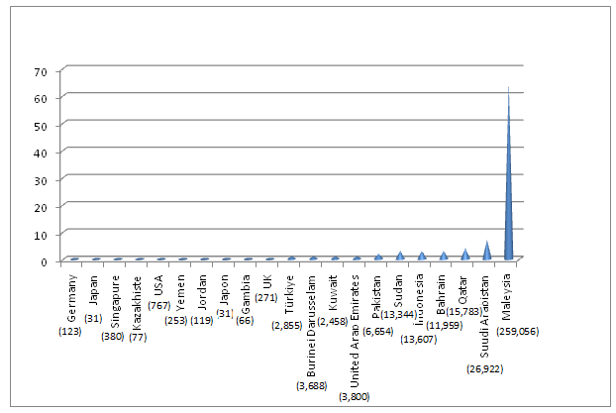 Şekil 6: Sukuk İhraçlarının Ülkelere Göre Dağılımı
Kaynak: IIFM, 2014
Şekil 6’dan da görüldüğü gibi en fazla sukuk ihracatı yapan ülke Malezya dır. Malezya yı %26,9 ile Suudi Arabistan ve %15,7 gibi bir oranla da Katar takip etmektedir. Türkiye ise sukuk ihracatı noktasında %1’lik bir dilimle yerini almıştır.
Sukuk’ta ihracın nedeni ise; toplanan fonlar ile sahip olunan paya göre yeni bir projeye başlamak, mevcut bir projeyi geliştirmek veya toplanan fonları ticari bir faaliyetin finansmanı için kullanmaktır’’ (Ernst, 2012).
2.4.4.3. Sukuk’un Genel Özellikleri
Sukuk sisteminin özelliklerini şöyle sıralayacak olursak:
- Sukuk işlemlerinde riskin paylaşılması söz konusudur. Faizli sistemde durum tahhüt etme ile başlar alıcı ve satıcılar için faiz oranları belirlidir. Faizsiz sistemde ise durum kişiler arasında riskin pay edilmesi şeklindedir.
- Sukuk: orta - uzun vadede sabit veya değişken bir getiri sağlayan faizsiz sermaye piyasası ürünüdür.
- Uluslararası derecelendirme kurumlarının yaptığı değerlendirme veya derecelendirme işlemleri yatırımcılar için sukuk piyasasında risk/getiri hesaplarının yapılmasında bir kaynak olarak kullanılmaktadır.
- Kolay ve etkin ödenmesinin yapılması durumunda yatırımlara düzenli bir gelir yaratmaktadır.
- Likit bir yapıya sahip olan sukuk ikincil piyasa sisteminde de işlem görmektedir.
- Bölünmez bir yapısı vardır. Çünkü: eşit paylı bir sertifika sistemini temsil etmektedir(Arslan, 2012).
- Özel projelere ya da özel yatırımlara konu varlıklar üzerinde sertifika sahiplerine hak tesisi sağlamaktadırlar (Öztürk, 2013:47).

2.4.4.4. Türkiye Hukuku’nda Sukuk
2.4.4.4.1.Genel Olarak
En başta Körfez ülkelerinin sermayelerindeki birikimi olmak üzere faizli sistemi istemeyen yatırımcı gruplarını ülke sermaye piyasasına kazandırmak için gerekli finansal araçlar üzerinde 2010’a gelinene kadar herhangi bir düzenleme söz konusu değildir. Faizli sistemin dışında olmak isteyen yatırımcılar ve körfez sermayesi geçmişte gayrimenkul ve çeşitli sektörlere yönelmişler ve yatırımlarını gerçekleştirmişlerdir. Gerçekleşen yatırımlar ise istenilen seviyelere kadar çıkarılamamıştır. Yeni sermaye piyasası araçları ve faizsiz finansman yöntemlerinin geliştirilmesi için yapılan çalışmalar kapsamında: Sermaye Piyasası Kurulu tarafından hazırlanan Seri:3, No:43 sayılı, Kira sertifikalarına ve Varlık Değerleme Şirketlerine İlişkin Esaslar Hakkında Tebliğ, 01 Nisan 2010 tarih ve 27539 sayılı resmi gazetede yayınlanarak yürürlüğe girmiştir. Bununla birlikte özel sektör şirketleri de kira sertifikaları ihracını yapıp fon temini sağlama imkânını elde etmişlerdir (Hahamoğlu, 2012:135). Bu Tebliğ’de yer alan düzenlemeler ve kira sertifikalarının ihracı konusunda yapılan düzenlemeler şöyledir:
- Kira sertifikası enstrümanı sukuk’a benzer bir araç olarak ülkenin sermaye piyasasına kazandırılmıştır.
- Bu sertifikalar: Özel Sektör Şirketlerinin (kaynak kuruluş) bir Varlık Kiralama Şirketi (VKŞ) aracılığı ve devret-kirala-devral yöntemiyle, mülkiyetlerindeki veya kiralamak suretiyle devralacakları varlıkları kullanarak finansman sağlamalarına imkân veren bir enstrümandır.
- VKŞ, yurtdışındaki özel amaçlı kuruluşlar olarak bilinen sistemin ülkemizde olmaması nedeniyle asgari sorumluluklarla kurulmaya çalışılan bir anonim şirketidir.
- Bu çıkarılan tebliğle birlikte yatırımcı haklarının korunması ve VKŞ tarafından yatırımcıların hesaplarına devralınmış olan varlıkların veya bundan sağlanan gelirlerin istenilen amaç dışında kullanılmaması için VKŞ şirketleri tarafından yapılan esas sözleşmelerin belli şartlar taşıması ve Sermaye Piyasası Kurulu (SPK) tarafından kabul görüp onaylanmış olması zorunluluğu getirilmiştir (Hahamoğlu, 2012:135).

2.4.4.4.2. Vergisel Düzenlemeler
2.4.4.4.2.1. Gelir Vergisi Kanununda Yapılan Düzenleme
Gelir Vergisi Kanunun 75. maddesinde düzenleme yapılmıştır. 75. madde menkul sermaye iratlarını tanımlayan bir maddedir. Maddenin ikici fırkasının 5 numaralı bendi uyarınca her nevi tahvil ve Hazine bonosu faizleri ile Toplu Konut İdaresi, Kamu Ortaklığı İdaresi ve Özelleştirme İdaresince çıkarılan menkul kıymetlerden sağlanan gelirler menkul sermaye iradıdır. Bu düzenleme ile söz konusu varlıkların içine, varlık kiralama şirketlerinin ihraç etmiş olduğu kira sertifikası gelirleri de dâhil edilmiş ve menkul sermaye iradı olarak kabul edilmiştir (Konca, 2011:3).

2.4.4.4.2.2. Kurumlar Vergisi Kanununda Yapılan Düzenleme
- 5. maddesinde yapılan düzenleme;
‘’Kurumlar Vergisi Kanunu'nun 5/1-e maddesi uyarınca; kurumların, en az iki tam yıl süreyle aktiflerinde yer alan taşınmazlar ve iştirak hisseleri ile aynı süreyle sahip oldukları kurucu senetleri, intifa senetleri ve rüçhan haklarının satışından doğan kazançların % 75'lik kısmı kurumlar vergisinden istisna edilmiştir’’ (Sözer, 2013:2).
İstisna yukarıdaki şartların sağlanması ile gerçekleşen bir istisnadır. Mutlak bir yapıya sahip değildir. Yukarıda belirttiğimiz şartlara ek şartlar da bulunmaktadır. Bunlar; istisna edilen kazancının beş yıl bilanço pasifinde özel fon hesabında tutulması, satış tutarının satış yapıldığı yılı izleyen ikinci takvim yılının sonuna kadar alınması ve menkul kıymet veya taşınmaz ticareti ve kiralanmasıyla uğraşan kurumların bu amaçla kendilerinde bulundukları değerler için bu durumun uygulanmaması gibi şartlardır.
Yapılan düzenleme ile kanunun (e) bendine eklenen kaynak kuruluşların taşınmazlarını kira sertifikası ihraç etmeleri amacıyla VKŞ’lere satışı işlemiyle bu varlıkların VKŞ’lerce taşınmazın devralındığı kuruma satışından doğan kazançlar için istisna oranı %100 olarak uygulanacaktır. Taşınmazlar için en az iki yıl aktifte bulunma şartı da vardır (Konca, 2011:3).

- 15. maddesinde yapılan düzenleme
Kurumlar vergisinin bu maddesi tam mükellef kurumlardan yapılacak vergi kesintileri düzenlemelerini içermektedir. Maddenin birinci fıkrası (c) bendi her nevi tahvil ve hazine bonosu faizleri ile Toplu Konut İdaresi ve Özelleştirme İdaresince çıkarılan menkul kıymetlerden sağlanan gelirleri tevkifat kapsamına almış bulunmaktadır. Bu bant VKŞ kanalından ihraç edilen kira sertifikası gelirlerini de içine alacak şekilde genişletilmiştir (Konca, 2011:4).
2.4.4.4.2.3. Katma Değer Vergisinde Yapılan Düzenleme
Katma Değer Vergisi Kanununun Sosyal ve Askeri Amaçlı Diğer İstisnalar başlıklı 17’inci maddesinin dördüncü fıkrasında yer alan (g) bendinin kapsamı genişletilmiş ve bu fıkraya (u) bendi gibi bir bend eklenmiştir.
Yapılan düzenleme kapsamında (g) bendi; külçe altın, külçe gümüş, kıymetli taşlar, döviz, para, damga pulu, değerli kâğıtlar, hisse senedi, tahvil, varlık kiralama şirketleri tarafından ihraç edilen kira sertifikaları ile metal plastik, kauçuk, kâğıt, cam, hurda ve atıklarının teslimi gibi bir şekil almıştır. Bununla birlikte kira sertifikalarına Katma Değer Vergisi (KDV) uygulanmayacağı ortaya konulmuştur. 17’inci maddenin yeni bendi olarak eklenen (u) bendi ise: Menkul, gayrimenkul ve maddi olmayan varlıkların, varlık kiralama şirketlerine devrinde ve bu varlıkların varlık kiralama şirketlerince kiralanması ve devralınan kuruma devrinde katma değer vergisi istisnası gerekmektedir ibaresine yer verilmiştir (Konca, 2011:4).
2.4.4.4.2.4. Damga Vergisi Kanununda Yapılan Düzenleme
Damga Vergisi Kanunu'na ekli (2) sayılı tabloya eklenen iki ayrı fıkra hükmüyle:
-Menkul, gayrimenkul ve maddi olmayan varlıkların, varlık kiralama şirketlerine devri, bunların varlık kiralama şirketlerince devralınan kuruma devri, bu devre bağlı olarak yapılan ipotek işlemleri ile bunların varlık kiralama şirketlerince kiralanması nedeniyle düzenlenen kâğıtlar ve kira sertifikaları,
- Kamu kurum ve kuruluşları için, sözleşmeli personel ile kurumları tarafından imzalanan hizmet sözleşmeleri’’damga vergisinden istisnadır (Korkmaz, 2011:3).

2.4.4.4.2.5. Harçlar Kanununda Yapılan Düzenleme
Harçlar kanunun 123. maddesindeki değişiklikle gayrimenkul ve maddi olmayan varlıkların, varlık kiralama şirketlerine devri ile bunların varlık kiralama şirketlerince devralınan kuruma devri ve bu devirlere bağlı olarak yapılan ipotek işlemleri harç istisnası olarak değerlendirilmiştir (Korkmaz, 2011:3).
2.4.4.4.2.6. Emlak Vergisinde Yapılan Düzenleme
6456 sayılı kanun 22. maddesi ve 1319 sayılı Emlak Vergisi kanunun 4’üncü maddelerinin 1. Fıkrasındaki (a), (b), (s),(y) maddelerine ek olarak (z) gibi bir fıkra eklenmiştir. Bu fıkra şöyledir:
28/3/2002 tarihli ve 4749 sayılı Kamu Finansmanı ve Borç Yönetiminin Düzenlenmesi Hakkında Kanunun 7/A maddesi kapsamında kira sertifikası ihracı işlemine konu olan binalar.
Yine 6456 sayılı Kanunun 23. Maddesi ve 1319 sayılı Kanunun 14. Maddelerinin 1. fıkrasındaki (a),(b),(f) ve (ı) maddelerine (j) fıkrası eklenmiştir. Bu fıkra:
4749 sayılı Kanunun 7/A maddesi kapsamında kira sertifikası ihracı işlemine konu olan arazi ve arsalar” şeklindedir.
Yapılan bütün bu değişiklikler ile tamamı: Hazine Müsteşarlığına ait olan varlık kiralama şirketleri tarafından ihraç edilen kira sertifikalarına konu bina, arazi ve arsalar emlak vergisinden muaf tutulmuştur (Güncel Müşavirlik, 2013).
Yapılan bu düzenlemeler 29.06.2012 den itibaren geçerli olmak kaydıyla 18.04.2013 tarihinde ise yürürlüğe girmiştir.
2.4.4.5. Sukuk Çeşitleri
2.4.4.5.1. Endekslendiği Esasa Göre
2.7.4.5.1.1. Proje Endeksli Sukuk
Bu türde fon sağlama işlemi proje endeksli sukuk yardımıyla gerçekleşmektedir. Projenin yapılabilmesi için gerekli işlemlerden ilki projeye yönelik olarak oluşturulan özel amaçlı şirket tarafından ihraç edilen sukuk’tur. Bir örnek verecek olursak: Katar’ın 2003 yılında Doha’daki Hamad Medical Merkezi’ nin inşaatına kaynak sağlanması için çıkardığı: Katar Global Sukuk’tur. Katar projenin gerçekleşmesi için (SPV ve Katar Global Sukuk’u) kurmuştur (Tok,2009:17).

2.4.4.5.1.2.Varlığa Endeksli Sukuk
Sukuk’un bu türünde fon varlıklardan elde edilecek olan kazanç haklarının yatırım gerçekleştirmek isteyenlere satışının yapılmasıyla yaratılır. Devlet itfa tarihi gelince SPV’den varlığı satın alır ve gerçekleşen sistem sonucu oluşan gelir ile sukukların anaparaları yatırım yapanlara ödenmektedir. Örnek olarak Malezya tarafından 2002’de icara sukuk sistemi şeklinde gerçekleştirilen 600 milyon dolarlık ihraç gösterilmektedir (Hahamoğlu, 2012:131).

2.4.4.5.1.3. Bilanço Endeksli Sukuk
Bu sukuk türüne bir banka örneği üzerinden gidecek olursak: Müşterilerin projelerinin finansmanı için sukuk ihraç eder ve projenin kaynak kısmını ise uluslararası sermaye piyasalarından elde eder. Bu sukuk türü için örneğimiz 2003 yılında İslami Kalkınma Bankasının ihraç ettiği sukuktur. Banka tarafından üye ülkelerin projelerinin finansmanının gerçekleştirilmesi için sukuk ihraç işlemi yapılmıştır (Hahamoğlu, 2012:132).
2.4.4.5.2. Dayandığı Finansman Modeline Göre
2.4.4.5.2.1. Mudaraba Sukuku
Mudi (sermaye sahibi&rebbül mal) ortak bir yatırım gerçekleştirmek için bankaya(sermayedarın vekili, müteşebbisin pasif ortağı olarak aracı durumundaki 1. Mudarıb veya amil) vadesi belirlenmiş olarak bir miktar parayı yatırır. Şartlara bağlı olarak havuz sistemi oluşturan fonlar müteşebbise (yatırımcı 2. Mudarib veya amil) yatırım amacıyla kar-zarar ortaklığı baz alınarak kullandırma işlemi gerçekleşir. Teorik olarak baktığımızda olayın üç tarafı bulunmaktadır. Bunlar:
- Müteşebbis
- Banka
- Mudi
Tüm kâr-zarar ortaklığı bu üç taraf arasında pay edilmektedir. Olayın pratik kısmına baktığımız zaman ise farklı bir işleyiş şeklinde olayın gerçekleştiğini görmekteyiz. Banka, yatırımcısından sağladığı kâr veya zararının bir miktarını mudilere diğer kısmını ise bankanın hissedarlarına dağıtmaktadır. Bankanın araya girmesi mudi ve müteşebbislerin muhataplığını ortadan kaldırmaktadır (Akın, 2012:102).
Mudaraba sistemini iş ortaklığı veya kar zarar ortaklığı olarak da bilmekteyiz. Mudarabaya konu olan iki taraf bulunmaktadır. Bunlar:
a) Emek, bilgi ve tecrübesini ortaya koyan mudarip
b) Sermaye olarak katkı sağlayan denetleme hakkı olan taraf. Taraflar arasında kâr ortaklığı söz konusudur (Takan, 2002:13). Bu sukuk türüne; sermayesi endeksli sukuk’da denilmektedir (Bereket Dergisi, 2012).
Mudaraba Sukuku’nun Belirgin Özellikleri:
- Bu sukuk bir ortaklık yapısını ifade eder ve sukuk ihracını gerçekleştirene karşı özel projelerde sukuk’u alan tarafa hisseden hak vermektedir.
- Bu sukuk sözleşmesi, ihraca konu olan sermayenin türü, getirdiği oran ve diğer şartların uygunluğunu gösteren bilgilerin yer verildiği ihracın tanıtımı sırasındaki beyana dayanmaktadır.
- Sukuk sistemiyle fon toplayan varlık yönetim şirketi, kendi fonlarına yatırım gerçekleştirebilmektedir. Mudarib’in payına varlık yönetim şirketi olarak katkı yaptığı öz sermayesi tutarında gelir sağlar.
- Mudaraba Sukuku’na sahip olanlar satabilir ve buna bağlı olarak da mülkiyet hakkını devredebilir.
- Elde edilen gelirde kesintiler gerçekleştirilip olmadık zamanlar için rezerv biriktirebilirler (Söyler, 2012).
Mudaraba’nın işleyiş yapısı şekil 7 yardımıyla açıklanmaya çalışılmıştır.

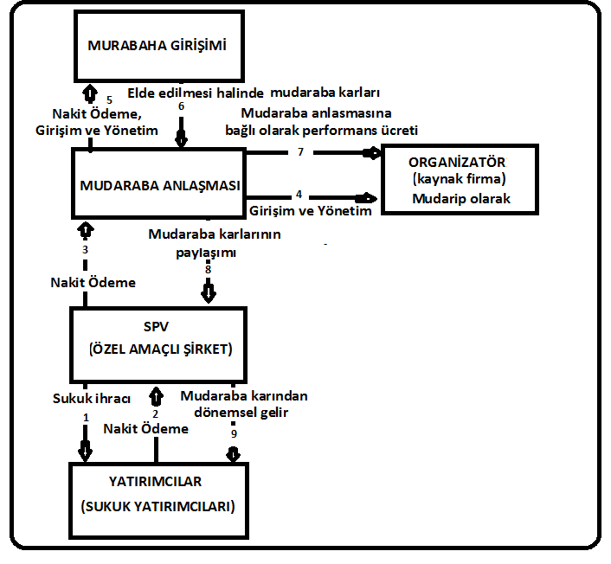
Şekil 7: Mudaraba’nın Yapısı
Kaynak: Dubai İnternational Financial Centre (DİFC), 2009:14
Mudaraba yapısının işlem aşamaları:
1) Özel Amaçlı Şirketlerden yatırımcılara Mudaraba sukuku ihracı gerçekleşmektedir.
2) Yatırımcılar yapılan ihraç sonrasında Özel Amaçlı Şirketlere nakit ödeme işlemini gerçekleştirmektedir.
3) Kaynak firma ile ihracatı gerçekleştiren Özel Amaçlı Şirket arasında mudaraba anlaşması yapılır. Bununla birlikte Özel Amaçlı Şirket tarafından sağlanan anaparayı Mudaraba girişimi için kullanmayı kabul etmiş olur.
4) Organizatör (Kaynak firma) sağlamış olduğu geliri girişimcilik ve yöneticilik vasıflarını kullanarak yönetmeye başlar.
5) Özel Amaçlı Şirket ve Kaynak firma ellerinde bulundurdukları anaparadan kâr sağlamak için murabaha girişimini ortaya koymuş olurlar.
6) Elde edilen kâr’lar başta yapılan anlaşmada belirlenen oranlar dâhilinde Organizatör (kaynak firma) ve Özel Amaçlı Şirket arasında pay edilir.
7) Kaynak firmanın gerçekleştirdiği yöneticilik işlemleri sonucunda belirlenen miktarın üstünde bir kâr durumu ile karşılaşılması sonucunda, alınan paya ek belirlenmiş bir performans ücreti alabilir.
8) Özel Amaçlı Şirket’in elinde bulundurduğu kâr’ın yatırımcıya düşen kısmını vermek için beklemektedir.
9) Özel Amaçlı Şirket’in dönemsel kâr’ını dağıtmaya başladığı aşamadır.

2.4.4.5.2.2. Muşaraka Sukuku
İslam hukuku muşaraka’ya şirket’ı-inan’da demektedir. Mudarebe’de tarafların biri sermayesini diğeri emeğini ortaya koyarken muşaraka’da ise taraflar hem emek hem de sermaye ile birlikte işe girerler.
Muşaraka sisteminde ortaklık yapanlar, işi biri veya ikisi yapsa dahi ortakların tamamı kâr’dan belirlenen oranda hak elde ederler. Kâr paylaştırma işlemi ise rızaya göre yapılmaktadır. Sermayeler eşit bile olsa kâr payları farklılık gösterebilir yahut karlar eşit bile olsa sermaye oranları farklılık gösterebilir. Farklılığın ortaya çıkma nedeni ise ortaklık içinde bulunanlardan bazılarının işe daha yatkın olup kabiliyetli olmalarıdır. Hanefi ve Hanbelî mezhepleri bu görüşü kabul ederlerken Şafi ve Maliki mezhepleri bu görüşe karşı çıkmışlardır. İslam Bankaları ise bu görüşte Hanefi ve Hanbelî mezheplerinin görüşlerine katılmışlardır.Muşaraka finans yöntemi uygulamasını açıklayacak olursak: İslam Bankası ortağı olarak kabul ettiği müşterisinin istediği sermayenin bir miktarını karşılar ve sorumluluk altına girer. Müşteri aldığı sermayenin yönetimi sorumluluğunun altına kendi girer. Bu da müşteriye sorumluluğunun daha çok olması nedeniyle kâr’dan daha fazla pay alma hakkını vermektedir. Genellikle sanayi sektöründe makine ve teçhizat alımları için kullanılan bir yöntem olarak karşımıza çıkmaktadır (Küçükkocaoğlu, 2005:9).
Mudaraba ve Muşaraka arasındaki farklar:
1) Muşaraka sisteminde sermaye herkes tarafından ortaya konulur. Mudaraba sisteminde ise sadece yatırımcı sermaye yükümlülüğünü karşılar.
2) Muşaraka’da yönetime bütün taraf olanların katılma hakkı vardır. Fakat mudaraba’da sermayeyi finanse eden yani yatırımcının yönetime katılması söz konusu değildir.
3) Muşarakaya göre zarar durumunda taraflar sermayesi oranında zarara katılırlar ve karşılarlar. Mudaraba sisteminde ise durum zarara sadece yatırımcı katlanır şeklindedir.
4) Muşaraka da taraflar için sınırsız sorumluluk söz konusudur. Fakat mudarabada ise yatırımcı sadece sermayesi kadar sorumludur.
Muşaraka sisteminde tarafların sermayesi muşaraka fonunda havuzlanır. Yani muşarakanın tüm aktifleri sermaye oranını da göz önüne alarak tarafların ortak varlığı haline gelir (Bulut ve Er, 2012:164-165).

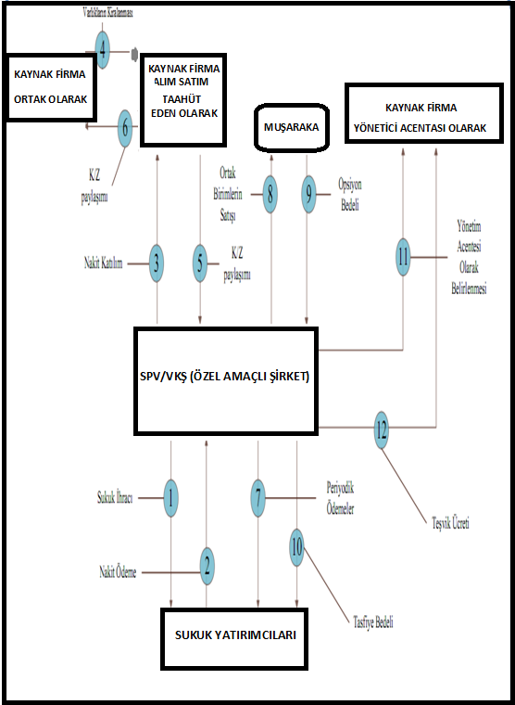
Şekil 8: Muşaraka Sukukunun Yapısı
Kaynak: DİFC, 2009:21
Muşaraka Sukuku yapısının işlem aşamaları;
1. Temsil ihraççısı Özel Amaçlı Şirket dayandığı varlıklarının üzerinde bölünmemiş bir sahiplik taşıyan sukuk ihracını yapar. Sukuklar periyodik gelir ve vade sonunda fesih bedelini alma hakkını sağlamaktadır.
2. Yatırımcılar önceden belirli olan sukukların bedellerini peşin olarak öderler.
3. Özel Amaçlı Şirket ve Kaynak firması aralarında muşaraka anlaşmasını imzalar. Sukuk ihracı sonunda elde edilen gelire güvenen SPV ortaklar ve bu anlaşmanın birimlerine nakit katılım değerinde katkı sağlar.
4. Kaynak firma ve Özel Amaçlı Şirket aralarında (madde üç de olduğu gibi) muşaraka anlaşması imzalar. Kaynak firma sahip olduğu malların üzerinden ortaklara ve bu anlaşmanın birimlerine nakit katılım değerinde katkı sağlar.
5. Her periyodik dağıtım tarihinde muşaraka’nın sağladığı önceden kararlaştırılmış orandan Özel Amaçlı Şirket gelir elde eder. Zarar durumunda yine Özel Amaçlı Şirket zarara katılmaktadır. Özel Amaçlı Şirket’in kâr’ı yatırımcılara dağıtılacak periyodik kâr miktarına eşit olacak yüksekliktedir.
6. Kaynak firma muşaraka’nın varlıklarından kâr-zarar sonucunda önceden kararlaştırılmış katılım oranında kâr ya da zarar almaktadır.
7. Özel Amaçlı Şirket tarafından yatırımcılara periyodik olarak gerçekleşen dönemsel ödemeler yapılır.
8. Özel Amaçlı Şirket’in sahip olduğu varlıkları kaynak firmaya piyasa fiyatında satması.
9. Kaynak firma opsiyon fiyatından ödemeyi gerçekleştirir. Bunun üzerinden sukuk yatırımcılarının daha ödenmemiş dönemsel gelirleri ödenir.
10. İhraççı Özel Amaçlı Şirket elde ettiği gelir ve fesih bedeli ödemelerini gerçekleştirir.
11. Özel Amaçlı Şirket ve Kaynak firma yönetim anlaşması yapar. Ve akabinde yönetim acentesi muşaraka’nın yönetimini yapar.
12. Özel Amaçlı Şirket tarafından yönetim acentesine ödeme yapılır (DİFC, 2009:21).
2.4.4.5.2.3. Murabaha Sukuku (Üretim Kredisi)
Murabaha terim anlamı olarak alınan malın maliyetine veya fiyatına belli bir oranda kâr ilave ederek geriye satma anlamındadır.
Murabaha: İşletmelerin müşterileri tarafından ihtiyaç olarak görülen her çeşit emtia, gayrimenkul ve hizmet tutarlarının katılım bankaları eliyle gerçekleştirilip alıcının borçlandırılması anlamına gelir. Bu işlemler yapılırken banka teminat alır ve alım satım da kullanılan belgeler şube tarafından saklanır. Murabaha’ya aynı zamanda üretim desteği de denilmektedir. Banka bu işlemde malın alındığı fiyat üzerine belli bir oranda kâr ekler ve satışı yapar. Müşteri ve banka satış sonrasında ne kadar kâr alındığını bilirler.
Katılım bankacılığı sistemi daha çok kâr- zarara katılma yöntemi kullanarak fon kullanımını amaçlamıştır. Ama söz konusu yöntemle fon kullandırma düşük oranlarda olunca üretim desteği ön plana çıkmış ve uygulanması gelişmiştir. Kâr-zarara katılma sistemi uzun bir vadeye dayanmaktadır. Fakat üretim kredisi sistemi daha kısa vadeli ve daha az riski içinde barındırması açısından daha çok uygulama alanı bulmuştur (Yardımcıoğlu vd. 2012:123).
Murabaha iki kısma ayrılmaktadır:
- Klasik Murabaha
Sistemde satıcı satışını gerçekleştirdiği malın maliyet ve kâr’ını alıcıya söylemektedir. Müşteri malı alıp almayacağına dair daha önceden bir vaat de bulunmamıştır (Odabaşı, 2014).
- Çağdaş Murabaha
Katılım bankalarının uyguladığı bir yöntemdir. Müşteri satın almak istediği malın incelemelerini yapar, beğenir ve peşin fiyatını öğrenir. Daha sonra katılım bankası devreye girer. Müşteri katılım bankasına gelir peşin olarak öğrendiği fiyattan alınıp kendisine ise yine vadeli satış yapılmasını ister. Katılım bankası kendisine bu taleple gelen müşterisini önce değerlendirir sonra ne kadar lık bir vade farkı koyacağını bildirir. Son aşamada malın peşin alımını yaparak vadeli olarak satışını yapar. Katılım bankasının kâr’ı peşin ve vade farkı arasındaki farktan ibarettir. Buradaki durumun önemi malı öncelikle katılım bankasının almasıdır. Durum şöyle olsaydı; müşteri malı alıp finansı için para talebinde bulunursa o zaman durum katılım bankaları tarafından onaylanamazdı. Çünkü borcun finansmanı işin içine girer ve burada da faiz ortaya çıkardı (Odabaşı, 2014).
Çağdaş murabaha’nın üç tarafı bulunmaktadır:
- Asli alıcı (müşteri)
ii. Satıcı
- Katılım bankası (TKBB, 2014).
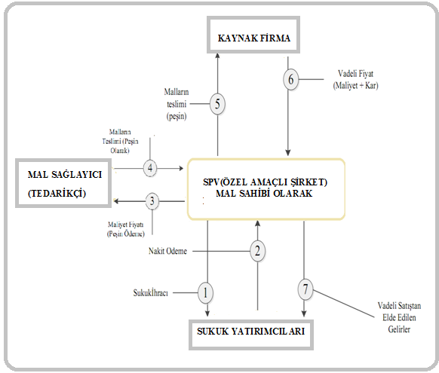
Şekil 9:Murabaha Sukuku’nun Yapısı
Kaynak: DİFC, 2009:47
Murabaha Sukuku yapısının işlem aşamaları:
1. Temsil ihraççısı Özel Amaçlı Şirket dayandığı varlıklarının üzerinde bölünmemiş bir sahiplik taşıyan sukuk ihracını gerçekleştirmektedir. Sukuklar ihraççısı Özel Amaçlı Şirkete karşı vadeli fiyat ödemesi üzerinde bir hakkı da temsil etmektedir.
2. Sukuka yatırım yapan yatırımcılar sukukların bedellerini nakit olarak öderler.
3. Kaynak firma (mal tedarikçisi) olarak Özel Amaçlı Şirket ile murabaha anlaşması (mal teslimine karşılık vadeli ödeme) imzalar. Buradaki vade ise sukukların vade bitimidir. Özel Amaçlı Şirket malın tedarikçisinden malları maliyet fiyatı üzerinden peşin olarak almaktadır.
4. Malın tedarikini sağlayan ücretlerini aldığı malların peşin olarak teslimatını gerçekleştirmektedir.
5. Özel Amaçlı Şirket yapılan murabaha anlaşmasına göre teslim olarak aldığı malları kaynak firmaya satışını yapmaktadır.
6. Kaynak firma (alıcı olarak) vadeli fiyattan düzenli aralıklarla aldığı malların ödemelerini yapar. Yapılacak ödemelerin taksitleri Özel Amaçlı Şirket‘in yatırım yapanlara ödeyeceği miktarla aynı orantıdadır.
7. Özel Amaçlı Şirket vadeli taksitlerden elde ettiği gelirlerle yatırımcılarına ödemelerini gerçekleştirir (DİFC, 2009:47-48).

2.4.4.5.2.4. Selem Sukuk’u
Alıcı tarafından bir mal için anlaşılan fiyattan parasının ödenmesi fakat malın gelecekte bir tarihte teslim alınmak istenmesini içeren bir sözleşmedir.
Selem işlemlerinde malın fiyat ödemesi spot piyasada yapılır, fakat teslimi için ise belir bir süre verilir ve o sürenin sonunda teslimat gerçekleştirilir. Karşılıklı yapılan anlaşmada hangi konu üstünde yapıldıysa o konu, fiyatı ve teslimatın yapılacağı tarihler tam olarak belirlenir.
Malın zamanında teslim edilmemesi gibi bir durum ortaya çıkarsa ya para geri alınır yahut ta mal teslimatı beklenir. Daha çok tarımsal ürünlerde uygulanan bir yöntemdir ve kısa vadeli bir yapısı vardır (Gulf Turk Platform, 2014:6).
Selem’in temel özellikleri ve şartları:
- Malın sözleşmesi yapıldığında parasının ödenmesi malın alıcısının bu malı almak için başka kurum veya kişilerle borç ilişkisine girmediğinin göstergesidir. Borcun borçla kapatılmaması açısından önem arz etmektedir. Alınan malın bedeli peşin olarak verilmediği takdirde sözleşme amacı gerçekleşmemiş olur. Bir çok âlim malın bedelinin ödenmesinin selem’in gerçekleşmesi için şart olduğu görüşündedirler. Satıcı kendi isteğiyle parayı birkaç gün sonra almayı kabul etse dahi sözleşmede şart olarak kabul edilemez.
- Kalite ve miktar açısından tam olarak tarif edilen mallar için selem işlemi yapılır. Bunun dışındaki işlemler söz konusu olamaz.
- Mutlak bir mal veya belirli alanların ürünleri selem sözleşmesine konu edilemez. Çünkü teslimat öncesi bu ürünlerde bozulmalar, değişmeler meydana gelebilir buda teslimat tarihinde sıkıntıya neden olabilir.
- Sözleşmesi yapılan konunun kalitesi bütün inceliklerine kadar tarif edilmelidir ileride herhangi bir sorun oluşturmaması için.
- Teslimatın yapılacağı yer ve zaman tam olarak belirli olmalıdır.
- Karşılıklı teslime dayalı iki çeşit mal durumunda selem modeli uygulanmaz, böyle durumlarda malların aynı zamanda karşılıklı teslimi olmalıdır (Tunç, 2010:149-150).
Şekil 10’da sukukun işlem süreci şekil yardımıyla gösterilmiştir.
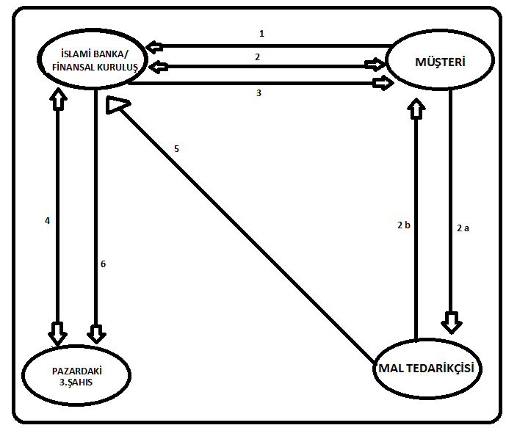
Şekil 10:Selem Sukuku’nun İşlem Süreci
Kaynak: TKBB, 2014
Selem sukuku’nun işlem süreci;
- Müşteri tarafından işletmesine sermaye bulmak için İslami kuruluşa başvuru yapılır.
- İslami kuruluş tarafından işletme finansı için başvuru yapan müşterinin durumu, kredinin risklilik durumu vb. değerlendirmeler yapılır. Yapılan değerlendirmeler in sonucunda müşteri krediye uygun görüldüyse finansal kuruluş (alıcının finansörü) ve satıcı arasında selem sözleşmesi yapılır. Başta fiyat olmak üzere miktar, teslimatın yapılacağı tarih, ödeme tarihi, yeri alınacak ürünün bütün özellikleri sözleşmeye eklenir.
Finansal kuruluşa mal ya müşterinin kendisi tarafından teslim edilir ya da:
a) Finansal kuruluşun yetkilendirdiği mal sağlayıcısı seçme hakkı müşteriye verilmektedir. İslami kuruluş burada mal sağlayıcısı ile müşterinin adına malın temin edilmesinde birlikte hareket edecektir. Eğer müşteri bu durumu seçerse mal sağlayıcısı ileri bir tarihte teslimini gerçekleştireceği malın fiyatı konusunda bir teklif verir. Müşteri bu durumu kabul ederse İslami kuruluş belli bir tarihte müşterinin hesabından selem malının ödemesini mal sağlayıcısının hesabına havele etmesi noktasında yetkilendirilmiş olur.
b) İslami kuruluşun yetkilendirdiği mal sağlayıcısı seçildiğinde: belirlenmiş ve ileri vadeli mal için mal sağlayıcıdan teklif alınır. Vade süresi emtianın teslim edileceği vadelerle tutmalıdır.
c) Mal sağlayıcı tarafından fiyat teklifi yapılır ve verilen tarih ve fiyatta malı teslim edeceğini söyler.
3. İslami kuruluş seleme konu olan malın bedelini öder. Buradaki ödeme miktarı müşteri tarafından istenilen tutara eşittir. İslami kuruluş tarafından alınan mala belirli oranda bir kâr koyularak üçüncü kişilere satış yapar. Ve bu satış sonrasında aralarında selem anlaşması yaparlar. Ödenmesi gerek bütün para üçüncü şahıs tarafından ödenir. Yukarıda bahsedilen selem ve şimdi bahsettiğimiz selem sözleşmeleri birbirinden bağımsızdır.
4. Malın İslami kuruluşa teslimini ya müşteri veya mal sağlayıcısı gerçekleştirmektedir. Malın belirlenen değeri belirtilen tarihte müşterinin hesabından mal sağlayıcısına geçer.
5. Malın üçüncü şâhısa teslim edildiği aşamadır (TKBB, 2014).

2.4.4.5.2.5. İstisna Sukuku
Genel olarak inşaat sektöründeki yapılacak projelerde iki tarafın yaptığı iş sözleşmesidir. Bu sistemde taraflardan biri üretim için gerekli malzemeleri tedarik ederken diğeri ise üretimi gerçekleştirir. Son dönemlerde büyük altyapı projelerinin finansmanı noktasında katılım bankaları tarafından kullanılan bir yöntemdir. Katılım bankaları selem yöntemindeki gibi projelerde iki faklı istisna sözleşmesi yaparak tarafların birleşmesini sağlayabilir. Sözleşmelerden ilki banka tarafından ürünlerin alıcısıyla yaptığı ve ödeme koşullarının gösterildiği sözleşmedir. İkincisi ise ürünlerin tedarikini sağlayanla yapılan sözleşmedir. Banka alacağı malı peşin alır ve üstüne belli orandaki kâr’ını koyup vadeyle müşterisine satar. Yapılan iki farklı istisna akdinin kesin olarak birbirinden bağımsız olması gerekmektedir. Banka üretici kimliğiyle yaptığı istisna sözleşmesinde malın tesliminden önceki bakım ve sigorta masraflarını üstlenmelidir (Terzi, 2013:68).
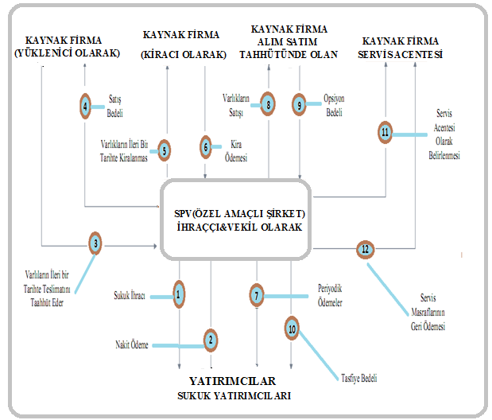
Şekil 11: İstisna’nın Yapısal Diyagramı
Kaynak: DİFC, 2009:41
İstisnanın işlem aşamaları:
- Temsil ihraççısı Özel Amaçlı Şirket dayandığı varlıklarının üzerinde bölünmemiş bir sahiplik taşıyan sukuk ihracını gerçekleştirmektedir. Sukuklar aynı zamanda periyodik gelir ve vade sonunda fesih bedeli alma hakkı gibi haklar sağlamaktadır.
- Yatırımcılar almış oldukları sukukların bedellerini belirlenen miktar üzerinden nakit olarak gerçekleştirirler.
- Kaynak firma ve Özel Amaçlı Şirket kendi aralarında bir istisna sözleşmesi imzalarlar. Kaynak firma istenilen varlıkların üretim veya inşa etmeyi ve gelecekteki bir tarihte teslimatı gerçekleştirmeyi taahüt eder. Özel Amaçlı Şirket ise gerçekleşen bu durumu kabul eder.
- Özel Amaçlı Şirket tarafından varlıkların bedeli olarak belirlenen bedeli Kaynak firma(yüklenici) öder. Bu ödenen paranın miktarı başta belirlenen miktara eşittir.
- Özel Amaçlı Şirket varlıkları için Kaynak Firmaya ileri kiralama(known as ijarahmawsufahfial-zimmah) anlaşması imzalar. Bu ileri kira tarihi aynı zamanda sukukun vade tarihidir.
- Kaynak firma tarafından kiralanan varlıkların teslim işleminden önce ilk kira bedeli ödenir, teslim gerçekleştikten sonra ödeme işlemi devam eder. Kiranın bedeli Özel Amaçlı Şirket tarafından yatırımcılara verilecek periyodik gelir dağıtım tutarı kadardır. Yapılan anlaşmanın şartlarına bağlı kalınarak bu bedel sabit veya değişken ( Ör. Lıbor veya EIBOR endeksli olarak) ödemeli olabilir.
- İhraççı konumundaki Özel Amaçlı Şirket organizatör (kaynak firma)’dan sağladığı kira gelirinden yatırımlarını gerçekleştirmiş olan yatırımcılara periyodik gelir dağıtım işlemini yapar.
8. Varlıklar opsiyon bedeli tutarında Özel Amaçlı Şirket tarafından Kaynak firmaya satış yapılır. Varlıkların teslim edilmesi koşulu dahilinde. Teslimatta herhangi bir sorun olması durumunda istisna anlaşmasının şartları doğrultusunda bir tazminat öder.
9. Opsiyon bedeli kaynak firma tarafından Özel Amaçlı Şirket’e ödenir.
10. İhraççı yani Özel Amaçlı Şirket tarafından yatırımcılara fesih bedellerinin ödemesini gerçekleştirir.
11. İhraççı yani Özel Amaçlı Şirket ve Kaynak firma arasında hizmet ajansı(servis acentesi) sözleşmesi imzalanır.
12. Kaynak firmanın hizmet ajansı(servis acentesi) göreviyle sağladığı servis için yapmış olduğu masrafları Özel Amaçlı Şirket’ten alır (DİFC, 2009:41-43).
2.4.4.5.2.6. İcara (Leasing)
Ekipmanların veya yapılmış olan bir binanın müşteriye belirlenmiş bir fiyat vede zaman dilimi için kiraya verilmesidir. Bir çeşit leasing işlemidir (Törüner, 2013). Leasing kelime olarak (to lease) yani kiralama eyleminden gelmektedir (Tiryaki, 2006:231).
İcara da kiralama işlemi yapıldığı andan itibaren varlığın mülkiyeti kiralama işlemi yapana aittir, fakat kiranın müddeti bittiği zaman kiralama işlemini yapan taraf küçük bir bedelle varlığın kiracının olmasını sağlayabilir yani satabilir (Saraç, 2014:15).
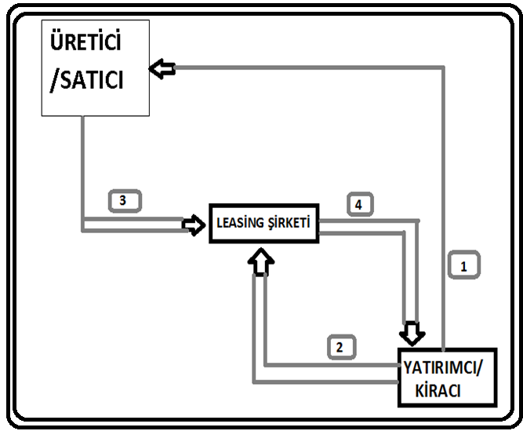
Şekil 12: Leasing (İcara) Yapısal Diyagramı
Kaynak: Aktepe,2013:49
Yukarıdaki şekilden de görüldüğü gibi
- Üretici ve kiracı arasında pazarlığın yapıldığı aşamadır.
- Yatırımcının leasing şirketinden leasing talebinin olduğu aşamadır.
- Leasing şirketinin üreticiden malı satın aldığı aşamadır.
- Leasing şirketi tarafından malın yatırımcısına kiralandığı ve kira sonunda devredildiği aşamadır.

2.5. KATILIM BANKALARI VE GELENEKSEL BANKALAR ARSINDAKİ FARKLAR
Tablo 6: Katılım Bankaları ve Geleneksel Bankalar Arası Farklar
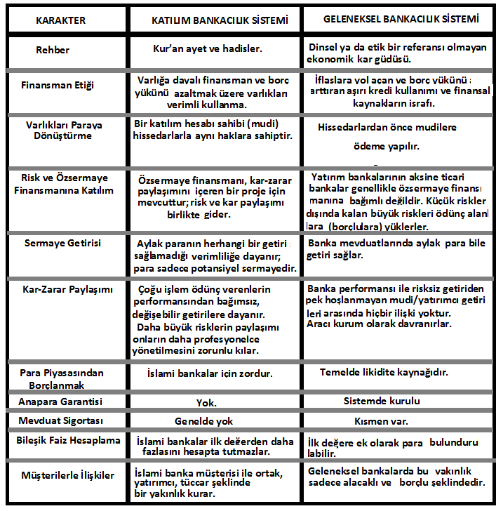 Kaynak: Kalaycı, 2013:65-66
2.6. DÜNYA ÜZERİNDE UYGULANAN KATILIM BANKACILIĞI BENZERİ YÖNTEMLER
2.6.1.Tekaful (İslami Sigorta)
2.6.1.1. Sigortanın Tanımı
Günlük yaşantımızda karşılaşabileceğimiz çeşitli riskler mevcuttur. Bunlar; yangın, sel, hırsızlık, hastalık vb. gibidir. Bireyler kendi çabalarıyla bu risklerin ortadan kalmasını sağlayamazlar ama en azından bu risklerin ortaya çıkardığı ekonomik boyutları ortadan kaldırmak veya en aza indirmek için aralarında riskleri bölüşebilirler. Bu çalışmanın bir ürünü olarak sigortacılık kavramı ortaya çıkmıştır (Genç, 2002:3).
Olaylara bir bütün olarak baktığımız zaman sigorta:
Sigorta bir akittir ki bununla sigortacı bir prim karşılığında diğer bir kimsenin para ile ölçülebilir bir menfaatini halele uğratan bir tehlikenin (bir rizikonun) meydana gelmesi halinde, tazminat vermeyi yahut bir veya birkaç kimsenin hayat müddetleri sebebiyle veya hayatlarında meydana gelen belli birtakım hâdiseler dolayısıyla bir para ödemeyi veya sair edalarda bulunmayı üzerine alır şeklinde tanımlanmaktadır (Erdal ve Erdal, 2012:141).
Sigortanın temel işlevlerini şöyle bir sıralayacak olursak:
- Ekonomik ve sosyal hayata öngörülebilirlik ve güvence sağlaması
- Aynı amaca yönelik dayanışma sağlaması
- Tasarruf artışı sağlaması
- Risklerin etkin yönetimi ve zararın karşılanması
- Riske göre güvencenin uluslar arası boyuta dağıtılması (Erdal ve Erdal, 2012:142)
2.6.1.2. Tekaful (İslami Sigorta) Tanımı, Çeşitleri ve İşleyişi
İslami sigorta anlamına da gelen tekaful’un sözlük anlamı dayanışmadır. Kökeni Arapça olan kefalet kelimesinden türemiştir. Türkçe de ise birlikte hareket, dayanışma anlamına gelir (Tekaful Sigorta, 2014). Tekaful hakkında çeşitli yorumlar ortaya konulmuş olup sonuç olarak aşağıda yer vereceğimiz ilkelerin bir kısmına uymuşlardır.
- Amaçları kâr güdüsü olmayan sigortaların toplandığı kooperatif sigortacılığı sistemi
- Sigorta şirketleri tarafından toplanan fonların faiz dışındaki yatırım araçlarında değerlendirilmesi işlemi
- Katılımcıların payları oranda hasar ve sorumluluğun olduğu sigorta havuzu sistemidir (Yıldırım, 2014:50-51).
Tekaful yani İslami sigorta sisteminin içinde bulunmaması gereken bazı unsurlar mevcuttur bunlar:
- Faiz
- Aşırı risk alma
- Sözleşmede belirsizlik ya da net olamayan unsurlar
- İslami olarak uygun olmadığı düşünülen yatırımlardır (Yıldırım, 2014:51).
Aşağıdaki tablo 7 de tekaful sigortası ve sigorta arasındaki farkları bize göstermeye çalışmıştır.

Tablo 7: Tekaful Sigortası ve Sigortanın Karşılaştırılması
TAKAFUL | SİGORTA
Takaful karşılıklı dayanışma esaslıdır | Klasik sigorta sadece ticari faktörleri esas alır.
Takafulda faiz kumar ve şüphe yoktur. | Klasik sigortalar faiz, kumar ve şüphe içerir.
Katılımcı tarafından ödenen primlerin bir kısmı veya tamamı diğer katılımcıları potansiyel riske karşı korumak için takaful fonuna aktarılır. | Klasik sigorta şirketlerine ödenen primler beklenen riskler karşılığında kendilerine aittir.
Takaful şirketleri mevcut yasaların yanısıra şeri denetleme kuruluna tabidir. | Klasik sigorta şirketleri sadece mevcut yasalara tabidir.
Takaful fonu ile sermayedarların fonu arasında tam bir ayrım vardır. | Poliçe sahipleri tarafından ödenen primler şirkete gelir kabul edilir ve hissedarlara ödenir.
Takaful fonundaki herhangi bir fazlalık sadece katılımcılar arasında vekalet ve mudarebe modeline göre dağıtılır. | Bütün fazlalıklar ve karlar sermayedarlara aittir.
Katılımcının bir açığı olması durumunda takaful fonu yöneten takaful operatörü katılımcıya faizsiz borç(karzıhasen) sağlar. | Açık durumda klasik sigorta şirketi riskler üstlenir.
Katılımcıların ve hissedarların birikimleri İslami kurallara uygun yatırımlarda kullanılır. | Yatırımlarda kullanılacak fonların İslami kurallara uygun olması zorunlu değildir.
Takafulşirketleri İslami prensiplerle çalışan kendi Reasürans sistemi olarak kendi retakaful şirketlerine sahiptir. | Klasik sigorta şirketlerinde Reasürans şirketlerinin İslami kurallara uygun çalışması zorunlu değildir.
Kaynak: Kuveyt Türk, 2014
Bir bütün olarak değerlendirdiğimiz zaman tekaful sisteminin temeli ortaklık yapısına dayanmaktadır. Ortaklar arasında riskin pay edilmesi söz konusudur (Yıldırım, 2014:52). Batılı ülkeler de uygulanan ve onlar tarafından ortaya konulan sigorta kavramının caiz olup olmadığı noktasında tartışmalar söz konusu iken Tekaful yani İslami sigortacılık İslam hukukuna uygundur (Vikipedi, 2014).
Tekaful’un üç çeşit uygulama modeli mevcuttur. Bu modeller sırayla:
a)Mudarebe modeli
Mudarebe’nin tanımından da bildiğimiz üzere biri sermayesini diğeri ise bilgisini ortaya koyarak oluşturulan ortaklık yapısıydı. Ülkemizde de yaygın olarak kullanılan bir sistemdir. Bu modelde de durum aynıdır. Yine taraflardan biri sermayesini ortaya koyar diğeri ise bilgisini ve projeyi gerçekleştirmeye çalışırlar (Uslu, 2005:145).
b)Wakalah modeli
Bu model sisteminin işleyişi ise şöyledir. Tekaful sigorta şirketi, vermiş olduğu hizmet karşılığında sistemin katılımcıları tarafından ödenen meblağlar üzerinden oranı belirli bir şekilde bir miktar yönetim ücreti olarak kesinti gerçekleştirir (Tekaful Sigorta, 2014).
c) Kombine model
Karma bir yapıya sahip olan modelde yukarıdaki iki modelinde bileşenlerini içinde barındıran bir model yapısıdır (Tekaful Sigorta, 2014).
2.6.1.3.1. Dünyada Tekaful Sigorta Sistemi
Gelişen küresel finans içinde İslami finans sistemi gelişen ve büyüyen bir yapıya sahipken Tekaful sistemi de gelişim ve büyüme göstermiştir (Dalkılıç ve Ada, 2013:165).
Dünyada tekaful sigortacılığı sistemine baktığımız zaman ilk faaliyetin 1970’li yıllarda Sudan da ortaya çıktığı görülmektedir. Fakat buna rağmen Malezya bütün İslami finans ürünlerinde olduğu gibi tekaful sisteminde de en gelişmiş uygulamayı kendi bünyesinde barındırmaktadır. Dünyada tekaful sistemini uygulayan ülkeler Malezya, Mısır, Cezayir, Ürdün, Tunus, Suudi Arabistan, Kuveyt, Bahreyn, Senegal ve Bahreyn gibi ülkelerdir.
Ortadoğu’da başta olmak üzere tekaful sigorta şirketleri sayısı son dönemlerde giderek artmaktadır. Şirketlerin kimi sadece tekaful hizmeti verirken kimisi de sigortacılık faaliyetlerini yaparken tekaful sistemini de çeşit olarak müşterisine sunmaktadır (Yıldırım, 2014:54).
Tablo 9 da ilk kurulan tekaful şirketleri isimleri, kurulduğu yerler ve kuruluş yılları gösterilmiştir.

Tablo 8: İlk Kurulan Tekaful Şirketleri ve Kuruldukları Yerler
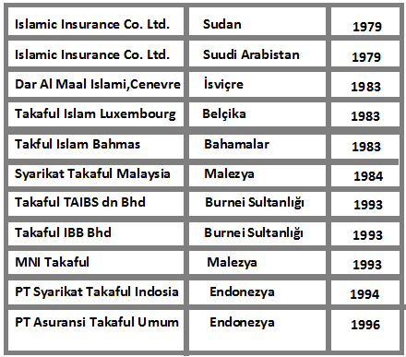
Kaynak: Tekaful Sigorta, 2014
Tekaful prim hacmi 2005’de 2 milyar dolardan 2006 yılında 3 milyar dolar civarına kadar yükselmiş ve bu rakamın 2015 yılında %15-20 arasında daha artış göstereceği öngörülmüştür (Karakoyunlu, 2007:25).
    - Venture Sistem (Risk Sermayesi)
Teknolojiye yönelik sanayinin benimsenmiş olduğu: Amerika Birleşik Devletleri, Fransa, İngiltere, Japonya, Hollanda ve Almanya gibi ülkelerin içinde 2. Dünya savaşı sonrasında ortaya çıkmış olan risk sermayesi kavram olarak dinamik, yaratıcı ancak yeteri kadar finansal durumu bulunmayan girişimcilerin yatırım için ortaya koydukları fikirlerini gerçekleştirmek amacıyla ortaya konulan finansman biçimidir (SPK, 2004:4).
Risk sermayedarları yapmış oldukları finansörlük yanında kurulacak olan girişime, kuruluş, iş geliştirme, büyüme süreçlerinde, faaliyetlerin sürdürülmesinde ve kurumsallaşma da profesyonel olarak desteklerde sağlamaktadırlar. Girişimin başarısında fikir ve girişim kadar sermayedarlarında payı büyüktür. Sermayedarlar sağladığı diğer desteklerle yapılan girişimlerin riskini azaltır.
İlk 1946’da A.B.D. ‘de uygulamaya başlayan risk sermayesi önemli gelişmelerin sonrasında 1983’de 4 milyar dolar’a kadar yükselmiştir (Çoban ve Saban, 2006:14).
Risk sermayesinde üç taraf bulunmaktadır:
- Fon sağlayanlar
- Risk sermayesi şirketi
- Girişimciler dir.
Risk sermayesinin özellikleri:
- Risk sermayesinin taraflarından olan risk sermayedarları yatırımlara finansal olarak destek sağlamama hakkına sahiptir.
- Modelin finansmanı hisse senetleri veya hisse senedine benzeyen araçlara karşılık gerçekleşmektedir.
- Modelde verilen destek uzun vadeli bir destektir.
- Risk sermayedarları tarafından risk önemli bir ölçüde üstlenilir.
- Modelin tarafları arasında aktif olan bir ortaklık söz konusu olup yönetimdeki kararlara da katılırlar.
- Modelde riski sermayedarlarına düşen kâr hesaplaması yatırılan sermaye ve karşılığında alınmış hisse senetleri piyasa değerleri arasındaki pozitif farka bakılarak gerçekleşir.
- Model uzun bir vade yapısına sahip ve maliyet olarak da düşük maliyetlidir (Çoban ve Saban, 2006:14).

ÜÇÜNCÜ BÖLÜM
TÜRKİYEDE FAALİYET GÖSTEREN KATILIM BANKALARINA GENEL BİR BAKIŞ ve DEĞERLENDİRME

3.1. KUVEYT TÜRK
16.12.1983 tarihinde ve 831/7506 sayılı Bakanlar kurulunun aldığı karar sonucunda 1989 yılında özel finans kurumu olarak kurulmuştur. Kuveyt Türk katılım bankası da tüm özel finans kurumları gibi 4389 sayılı bankacılık kanununa tabidir.2006 yılının mayıs ayında ismi Kuveyt Türk Katılım Bankası Anonim Şirketi (A.Ş.) olarak değişmiş bir bankadır.
Sermaye yapısının %62’lik kısmı Kuveyt Finans kurumuna,%9’luk kısmı Kuveyt Devlet Sosyal Güvenlik kurumuna,%9’luk kısmı İslami Kalkınma bankasına,%18’lik kısmı Vakıflar Genel Müdürlüğüne ve %2’side diğer ortaklara aittir. Kuveyt Finans Kurumu %62 lik kısımla Kuveyt Türk’ün en önemli ortağı ve faizsiz finans kurumları içinde ise dünya’da bir numaradır. Tekstil, metal ve emlak sektörlerinde faaliyet göstererek kâr ortaklarının yani müşterilerinin yapmış olduğu tasarrufları kazanç sağlayan yatırımlara yönlendiren ve yeni istihdam alanları ortaya koyan Kuveyt Türk yurtiçinde bulunan birçok kurum tarafından ödüllendirilmiştir. Kuveyt Türk’ün yurtdışında da şube ve temsilcilikleri vardır. Elektronik bankacılık faaliyetleri yapmaktadır. Visa ve Mastercard gibi kredi kartları varıdır. Bunların dışında pos, atm, internet bankacılığı, çağrı merkezi, sesli yanıt sistemi ve sms bankacılığı gibi hizmetleri de bünyesinde bulundurmaktadır (Kuveyt Türk, 2014).
Tablo 9: Kuveyt Türk’ün Sermaye ve Ortaklık Yapısı
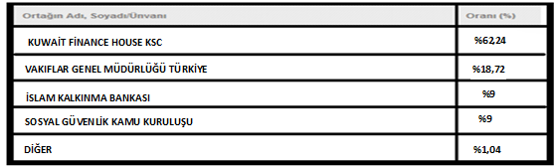
Kaynak: Kuveyt Türk, 2014
3.2. BANKASYA
Türkiye’nin altıncı özel finans kurumu olan Asya katılım bankası A.Ş. 24 Ekim 1996 yılında Altunizade kurulan merkez şubesiyle çalışmalarına başlamış bulunmaktadır. 20.12.2005 tarihine gelindiğinde ismi: Asya Finans Kurumu A.Ş. iken Asya Katılım Bankası A.Ş. olmuştur.
2 milyon TL gibi bir kuruluş sermayesi ve mevcut ödemesi olmuş sermayesi 900 milyon TL olan bankanın tabana yayılmış ve yerli sermayeye dayanan bir ortaklık yapısı vardır. Bankanın temel amacı; müşteri odaklı hizmet anlayışından hareketle, teknolojinin getirdiği en son imkânları kullanıp bu faizsiz sistemi daha çok kitlelere ulaştırmaktır. Temmuz 2013’le birlikte gezici şubelerle 282 yurtiçi 1 ve yurtdışında 1000 muhabir bankayla faaliyetlerine devam etmektedir.
Katılım bankası olarak ilk ISO 9001 Kalite Yönetim Sistemi belgesine sahip bankadır. Bank Asya bireysel, ticari ve kurumsal bankacılık gibi alanlarda faaliyet göstermektedir. İnternet bankacılığı, telefon bankacılığı, ATM ve pos gibi hizmetleri de bünyesinde barındırmaktadır (Bank Asya, 2014). Aşağıdaki tabloda 31 Mayıs 2013 tarihi itibariyle sermaye ve ortaklık yapısı gösterilmiştir.
Tablo 10: 31 Mayıs 2013 Tarihi İtibariyle Bank Asya’nın Sermaye ve Ortaklık Yapısı
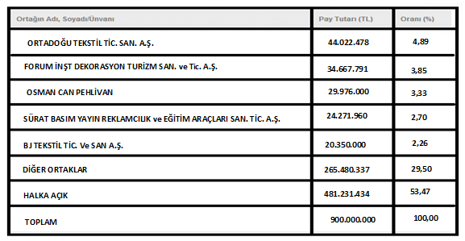 Kaynak: Bank Asya, 2014
3.3. ALBARAKA TÜRK
Faizsiz finansman anlamında Türkiye’deki ilk banka olma niteliğindeki Albaraka Türk 1984 yılında kuruluş aşamasını tamamlayıp 1985 yılıyla birlikte faaliyetlerine başlamıştır. Faaliyetleri 5411 sayılı Bankacılık kanununa paralel olarak sürdürmektedir. Albaraka Türk’ün 30.12.2012 itibariyle ortaklık yapısında yabancı ortakların %66,13 yerli ortakların %10,90 halka açık olan kısmı %22,97 payları bulunmaktadır.
Cari ve katılma hesapları sistemi ile fon toplayan banka toplamış olduğu fonlarla bireysel finansman, kurumsal finansman, finansal kiralama ve proje ile kâr-zarar ortaklığı gibi hizmetler sunmaktadır. Bankanın ana ortağı Albaraka Banking Grup’dur.72 ülkede muhabirlik ağı ile kurmuş olduğu 796’nın üzerinde banka ile hizmet etmektedir.
30.09.2012 itibariyle ülke geneline yayılmış bir şekilde 136 ve bir yurt dışı şubesi toplam 137 adet şubesi mevcuttur (Albaraka Türk, 2014).
Tablo 11: 30.06.2014 Tarihi İtibariyle Albaraka Türk’ün Sermaye ve Ortaklık Yapısı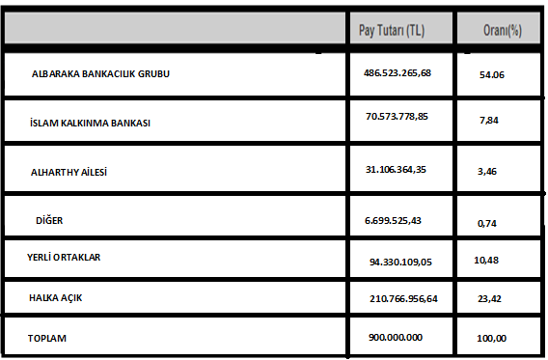 Kaynak: Albaraka Türk, 2014
3.4. TÜRKİYE FİNANS
Family Finans ve Anadolu Finans gibi kurumların birleşmesi sonucunda kurulmuş bir bankadır.
Mobilya, ev tekstili ve kablo gibi çeşitli alanlarda faaliyet gösteren Boydak Grubuna ait bir kurumdur. Boydak ve Ülker grubuna ait Family Finansın 28.12.2005 tarihi ve 1764 sayılı kanunla birleşmesine Bankacılık Düzenleme ve Denetleme Kurulu tarafından izin verilmiştir. İsmi 30.12. 2005 tarih ve 1764 sayılı karar sonrası Türkiye Finans Katılım Bankası A.Ş. olarak değişmiştir. Devir yöntemiyle birleşme çalışmaları 30.12.2005 tarihinde tamamlanmıştır.
250’yi aşkın şube ve 4.000’den fazla çalışan portföyüne sahip bir bankadır.%60’lık hissesi 31 Mart 2008 yılında Suudi Arabistan’ın en büyük bankası olan The National Cemmercial Bank tarafından alınmıştır (Türkiye Finans, 2014)
Tablo 12: Türkiye Finans’ın Sermaye ve Ortaklık Yapısı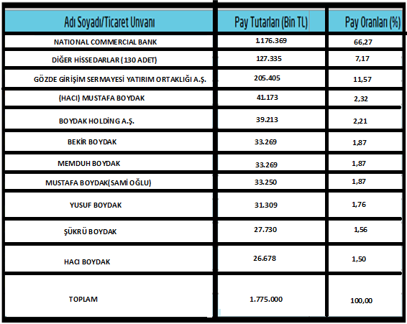
Kaynak: Türkiye Finans, 2014
3.5 TÜRKİYEDE FAALİYET GÖSTEREN KATILIM BANKALARI İLE İLGİLİ BAZI VERİLER
Tablo 13: Katılım Bankalarının Yıllar İtibariyle Şube ve Personel Sayıları
YILLAR | ŞUBELER | PERSONEL SAYISI
2000 | 110 | 2.182
2003 | 188 | 3.520
2004 | 255 | 4.789
2005 | 290 | 5.740
2006 | 355 | 7.114
2007 | 422 | 9.215
2008 | 530 | 11.022
2009 | 560 | 11.802
2010 | 595 | 12.404
2011 | 685 | 13.857
2012 | 828 | 15.356
2013 | 938 | 16.731
Kaynak: TKBB,2014
Tablo 13’ten de görüldüğü gibi katılım bankaları 2000 yılı ve 2013 yılları arasında hem şube bazında hem de personel sayısı bazında bir artış göstermiştir.

Tablo 14:Katılım Bankalarının Kullandırdıkları Fonların Gelişimi(Bin TL)
YILLAR | KATILIM BANKALARI | BÜYÜME(%)
2000 | 1.726.000
2001 | 1.072.000 | -37,89
2002 | 2.101.000 | 95,99
2003 | 3.001.000 | 42,84
2004 | 4.894.000 | 63,08
2005 | 7.407.000 | 51,35
2006 | 10.492.000 | 41,65
2007 | 15.332.000 | 46,13
2008 | 19.733.000 | 28,70
2009 | 29.122.248 | 16,90
2010 | 32.084.643 | 28,20
2011 | 41.103.435 | 28,11
2012 | 49.979.828 | 21,60
2013/EYLÜL | 63.864.083 | 32,76
Kaynak: TKBB, 2014
Tablodan da görüldüğü gibi 2000’li yıllardan itibaren 2013 yılının Eylül ayına kadar katılım bankalarının kullandırdıkları fonların miktarı sürekli olarak artış göstermiştir. Diğer tarafta ise; bir önceki yıla göre kullandırılan fon oranlarındaki yüzdesel değişmeler gösterilmiştir. Bir önceki yıla göre yüzdesel olarak en büyük artış 2002 yılı itibariyle gerçekleşmiş olup bu yılı 2004, 2005 vb. gibi yıllar izlemektedir.

 |  |  |  | Sektör içindeki payı(%) |  | Aralık 2013/Aralık 2012 Değişim
Milyon(tl) | Aralık 2012 | Eylül 2013 | Aralık 2013 | Aralık 2012 | Aralık 2013 | Tutar | (%)
Kamu bankaları | 376,716 | 451,583 | 483,378 | 27,5 | 27,9 | 106,662 | 28,3
Özel bankalar | 691,522 | 813,576 | 842,002 | 50,5 | 48,6 | 150,480 | 21,8
Yabancı bankalar | 178,551 | 226,945 | 239,948 | 13,0 | 13,9 | 61,397 | 34,4
Katılım bankaları | 70,279 | 90,765 | 96,086 | 5,1 | 5,5 | 25,807 | 36,7
Kalkınma ve yatırım bankaları | 52,758 | 65,312 | 70,137 | 3,8 | 4,0 | 17,379 | 32,9
Tmsf bankaları | 864 | 870 | 869 | 0,1 | 0,1 | 5 | 0,6
Sektör toplamı | 1.370,690 | 1.649,051 | 1.732,420 | 100,0 | 100,0 | 361,730 | 26,4
Tablo 15: Banka Grupları Bazında Toplam Aktiflerin Gelişimi
Kaynak: BDDK, 2014;17
Tablodan da görüldüğü gibi bütün bankaların (Tmsf bankaları haricinde) aktif miktarlarının arttığı görülmektedir. Katılım bankalarına baktığımızda Aralık 2012 de 70,279 milyon tl olan aktif miktarının Aralık 2013 yılında yani bir sene sonra 96,086 milyon tl’ye çıktığını görmekteyiz.

3.6. KATILIM BANKALARI ve MEVDUAT BANKALARININ VERİLERLE KARŞILAŞTIRILMASI
Tablo 16: Katılım Bankalarının Bireysel Kredi Kartı Gelişimi (Aylık,Bin TL)
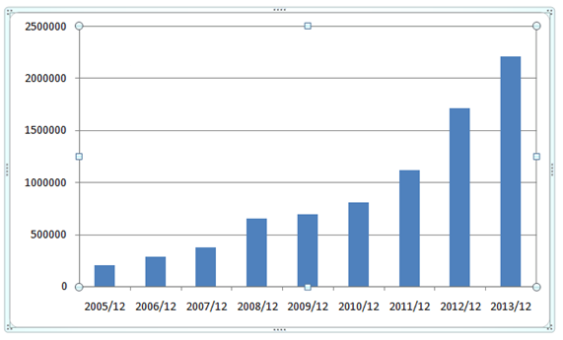 Kaynak: TCMB, 2014

Tablo 17: Mevduat Bankaları Bireysel Kredi Kartı Gelişimi (Aylık,Bin TL)
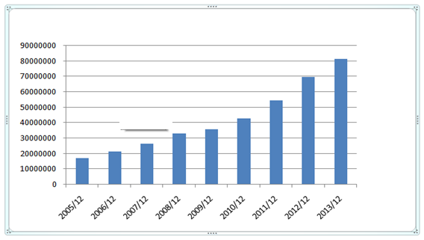 Kaynak: TCMB,2014
Tablo 16 ve 17 sırayla Katılım Bankalarının ve Mevduat Bankalarının bireysel kredi kartı gelişimlerini göstermektedir. Katılım Bankalarının kredi kartı verileri 2005 yılının Aralık ayıyla başlamış ve son veriler olan 2013 yılının Aralık verileriyle sona ermiştir. Katılım Bankalarının göstermiş olduğu gelişim sürekli artan bir halde görülmektedir. En yüksek olduğu dönemde yani 2013 yılının Aralık ayında 2209648 (Bin TL) seviyeye kadar ulaşmıştır. Mevduat Bankalarının ise daha analizin başlangıç yılı olan 2005’de 17055025 (Bin TL) seviyelerinde olduğu görülmektedir. Bu durum katılım bankacılığı sisteminin mevduat bankacılığı sisteminden çok sonra piyasaya girmiş olmasından da kaynaklanmaktadır.

Tablo 18: Katılım Bankaları Tüketici Kredileri Gelişimi (Aylık, Bin TL)
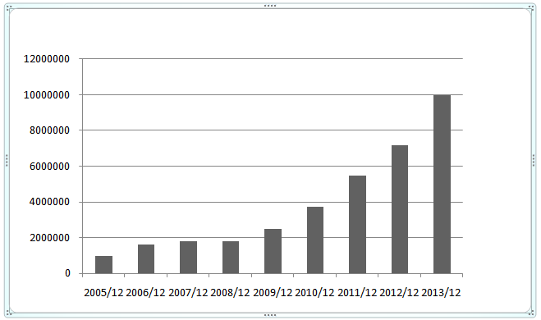 Kaynak: TCMB,2014

Tablo 19: Mevduat Bankaları Tüketici Kredileri Gelişimi (Aylık, Bin TL)
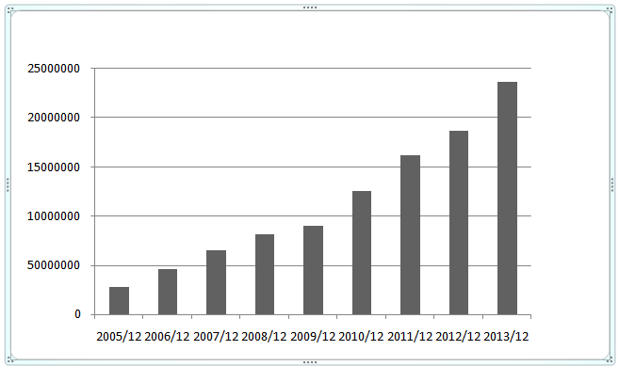 Kaynak: TCMB,2014
Tablo 18 ve 19 sırayla Katılım Bankalarının tüketici kredilerinin gelişimi ve Mevduat Bankalarının tüketici kredilerinin gelişimlerini her yılın Aralık ayları değerleri bazında göstermektedir. Katılım Bankalarının tüketici kredilerinin gelişimlerine bakıldığında baz yılı olan 2005 yılı Aralık değeri ve değerlendirmenin son yılı olan 2013 Aralık değeri arasında sürekli olarak bir artışın olduğunu söyleyebiliriz. Mevduat Bankaların tüketici kredilerine baktığımızda araştırmanın başlangıç yılı olan 2005 Aralık değerinden itibaren sürekli bir artış içinde olduğunu görmekteyiz.
Tablo 20: Türkiye’de Faaliyet Gösteren Katılım Bankalarının 2013 Yılı Sonu İtibariyle Aktif Büyüklükleri
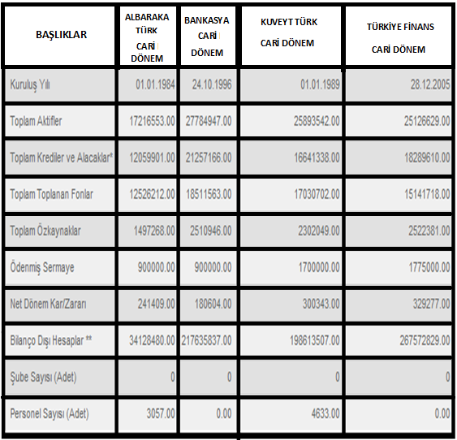 Kaynak: TKBB, 2014
Tablo 20’de 2013 yılı sonu katılım bankalarının sayısal verileri ele alınmıştır. Tablodan da görüldüğü gibi ilk kurulan Katılım Bankası: Albaraka Türk olmuştur. Albaraka Türk’ü sırasıyla: Kuveyt Türk, Bank Asya ve Türkiye Finans Katılım Bankaları izlemiştir. 2013 yılı sonu itibariyle rakamsal olarak ifade etmiş olduğumuz verileri değerlendirdiğimiz zaman toplam aktifler olarak en iyi durumda olan Katılım Bankası’nın Bank Asya olduğunu ve onu sırayla: Kuveyt Türk, Türkiye Finans ve Albaraka Türk Katılım Bankaları’nın izlediğini görmekteyiz. Toplam krediler ve alacaklar, kalem’i açısından Katılım Bankalarını değerlendirdiğimiz zaman yine en iyi durumda olan Katılım Bankasının: Bank Asya olduğunu ve onu sırayla: Türkiye Finans, Kuveyt Türk ve Albaraka Türk’ün izlediğini görmekteyiz. Dönem net karı/zararı kalem’ine geldiğimiz zaman; en iyi durumda olan Katılım Bankası’nın Türkiye Finans katılım bankası olduğunu görmekteyiz.Bu Katılım Bankasını sırayla: Kuveyt Türk, Albaraka Türk ve Bank Asya Katılım Bankaları izlemektedir.
SONUÇ
Bankacılık kavramının tarihine baktığımızda milattan önceki çağlara kadar uzanan bir geçmişinin olduğunu görmekteyiz. Tarihte ilk etapta takasın olduğu yıllar, sonrasında paranın bulunması ve insanların yapmış oldukları birikim ve tasarruflarını bırakabilecekleri sağlam yerler bulma arayışları sonucunda bankacılık faaliyetlerinin başladığını görmekteyiz. İlk bankacılık işlemleri tapınaklarda yapılırken zamanla daha da profesyonelleşmişler dir.
Bankacılık işlemlerinde yaygın olan faiz kavramı, İslamiyet öncesi dönemlerde alınıp satılan günlük işlemlerde kullanılan bir kavram olarak karşımıza çıkmaktadır. İslamiyet’in kabulüyle birlikte faizin yasaklanması ile İslami Bankacılık kavramı yavaş yavaş ortaya çıkmaya başlamıştır. Dünya’da uygulanan İslami Bankacılık kavramının Türkiye’de uygulanan şekli Katılım Bankacılığı’dır. Katılım Bankaların da bugün de kullanılan fon kullandırma şekillerinin birçoğu İslamiyet’in ilk dönemlerinde yavaş yavaş kısıtlı bir topluluk içinde de olsa kullanılmaya başlanmıştır.1940’lı yıllara gelindiğinde İslami bankalar ın kurulması için çalışmalara başlanmıştır. Mısır’da 1963’de Mit Gamr’da Prof. Dr. A. M. Neccar tarafından yapılan çalışmalar ilk faizsiz bankacılık çalışmaları olmuştur. Türkiye’de ise ilk faaliyetlerin başladığı yıllar 1970’li yıllar olarak görülmektedir. İlk dönemlerde özel finans kurumu adı altında ortaya çıkan faizsiz finansman kurumları gerek ismi, gerek müşteriler tarafından karşısındaki kurum bir banka olarak görülmemesi nedeniyle 2005’li yıllara gelindiği zaman katılım Bankaları ismini almışlar ve kurumsallaşma yolunda bir banka niteliği kazanmışlardır. Kurumsallaşma yolunda hızla ilerleyen Katılım Bankaları’nın sektördeki toplam aktif büyüklüğü payları sürekli artış eğilimindedir.2005 yılına kadar Katılım Bankaları’nın aktif yapısı içinde yabancı paraların ağırlıklı olduğu görülürken 2005 yılından sonra ağırlık TL’ye doğru kaymıştır. Katılım Bankaları’nın topladığı ve kullandırdığı fonlara baktığımız zaman; gerek toplanan fonlar gerekse kullandırılan fonlar açısından da sürekli artan birer trende sahip olduklarını görmekteyiz. Türkiye’de bu bankaların faaliyet göstermesindeki amaçlar; inançlarından dolayı klasik bankalara götürülmeyen yastıkaltı fonların ekonomiye kazandırılmak istenilmesi ve ülkenin yatırımına, istihdamına, üretimine katkıda bulunmaktır. Bu amaçları gerçekleştirmek için; şubeleşme ve reklam faaliyetlerine ağırlık verilmeli, bankacılık bilgi ve teknolojik gelişmeleri yakından takip edilmeli, müşteri memnuniyeti odak olarak belirlenmeli ve bu yönde çalışmalar yapılarak müşterilere uygun ve kaliteli hizmet sunulmalıdır. Toplum içinde henüz tam olarak Katılım Bankaları’nın çalışma sistemleri anlaşılamamış olsa da her geçen gün ekonomik sistem içindeki payları hızlı bir şekilde artmaktadır. Kuruluşlarından beri Müslümanların, son dönemler de Müslüman olmayanlarında yoğun ilgi göstermiş olduğu bu bankacılık faaliyetlerinin yeteri kadar gelişememesinin insanlar tarafından bu sistemin tam olarak anlaşılmamasının altında birçok problem yatmaktadır. Bu problemlerin bir kısmı yapısal bir kısmı sistemin yeni olması gibi durumlardan kaynaklanan problemlerdir. Katılım Bankaları’nın bu problemleri atlatmaları ve etkinlik - verimliliklerini arttırmaları için; teknolojiye hâkim olup bütün yeniliklere ayak uydurmaları, kurumların yönetilmesiyle ilgili durumlarda sektörü ve konjoktörü göz önüne almaları, fonların toplanması aşamasında hafızalarda çabuk yer eden en uygun reklam tekniklerinin kullanmaları, yabancı sermayelerin ülkeye çekilmesi için en uygun yatırım alanlarını bulunup değerlendirmeleri gibi çalışmalar yapması gerekmektedir.
Artan şube sayıları, çalışan sayıları vb. gibi etmenlerle birlikte faizsiz finansmanlar yani Katılım Bankaları finansal piyasalarda etkinliğini gittikçe arttırmak istemektedirler.

KAYNAKÇA
Ahmad, Z., (2003), ’’Riba Teorisi’’ (çev.) Gül, A. Ankara Üniversitesi İlahiyat Fakültesi Dergisi, S:1, ss.453
Akın, F. ve Ece, N. (2010), ’’İslami Finans Sistemi İçerisinde İslami Bankacılığın Yeri ve Türkiye’de Katılım Bankacılığının Gelişimi’’Mevzuat Dergisi, S:151, Temmuz, ss.4-5
Akgüç, Ö., (1987), 100 Soruda Türkiye’de Bankacılık, Gerçek Yayınevi, Aralık
Akın, C., (2012), Sabahattin Zaim İslam ve Ekonomi Sempozyumu 2-3 Tebliğler Kitabı, Kültür Sanat Basımevi, İstanbul
Aktepe, E. İ., (2001), Hadis Kaynaklarında Faiz ve Finansman , Hayat Yayın Grubu, İstanbul
Aktepe. E. İ., (2010), İslam Hukuku Çerçevesinde Finansman ve Bankacılık, Erkem Matbaası, İstanbul,
Aktepe, E. İ., (2013), Sorularla Katılım Bankacılığı, (Ed.) A.Yabanlı, Türkiye Katılım Bankaları Birliği Yayın no:4, Erkam Matbaası, İstanbul, ss.49
Akyüz, O., (2011), ‘’Ekonomiye 55 Milyarlık Liralık Kaynak İstihdama 14 Bin Kişilik Destek’’ Sabahattin Zaim İslam Ekonomi Sempozyumu , İstanbul , ss.6.
Akyüz, U., (1994), ‘’İktisadi Büyümenin Kanseri’’ Sızıntı Dergisi, S:184, ss.20
Aladağ, S. A., (2010) ‘’Türkiyede Bireysel Bankacılığın Katılım Bankalarındaki Gelişimi ve Bir Katılım Bankası Uygulaması’’ Yayınlanmamış Yüksek Lisans Tezi, Selçuk Üniversitesi İşletme, Konya ss.20.
Altaş, G., ’’İslami Finans Sistemi’’Gündem Dergisi, Türkiye Sermaye Piyasası Aracı Kuruluşları Birliği, Sayı:69, Mayıs 2008, ss.18
Aras, N. U., ve M. Öztürk (2011) ‘’Reel Ekonomiye Katkıları Bakımından Katılım Bankalarının Kullandırdığı Fonların Analizi’’ Ekonomi Bilimleri Dergisi,C:3,No:2 ss.170
Avcı,M., ve E.Solmaz (2012), Para, Ekonomi ve Finansal Sistem (Ed.) Ç,Doğan ve İ,Parlak Tuna,Para Teorisi ve Politikası İçinde,Melisa Yayınevi, İstanbul, ss.18
Aydın, N., (2008), ‘’Finansal Sistem ve Kurumlar’’ (Ed.) Zeytinoğlu, G, AÖF Genel İşletme İçinde , Eskişehir, Haziran, ss.352
Aydın, N., (2012), ‘’Dünyada ve Türkiye de Bankacılığın Gelişimi’’ (Ed.)Toprak, M. ve M. Coşkun., AÖF. Bankacılık ve Sigortacılığa Giriş İçinde, Eskişehir Mayıs, ss.53-55
Aydın, N.. (2004) ,Finansal Sistem ve Kurumlar, (Ed.) Berberoğlu G,AÖF Genel İşletme İçinde, Eskişehir, 2004, ss.75
Bankacılık Düzenleme ve Denetleme Kurulu (2006), ‘’Mevduat ve Katılım Fonunun Kabulüne, Çekilmesine ve Zamanaşımına Uğrayan Mevduat, Katılım Fonu, Emanet ve Alacaklara İlişkin Usul ve Esaslar Hakkında Yönetmelik’’ ss.1.
Bankacılık Düzenleme ve Denetleme Kurulu (2006), Bankaların Kredi İşlemleri Hakkında Yönetmelik, (01.12.2006 tarihinde Resmi Gazetede Yayınlanmıştır.)
Bankacılık Düzenleme ve Denetleme Kurulu (2014), ‘’Türk Bankacılık Sektörünün Genel Görünümü’’S:2014/1, Şubat ss.17
Bakan, S., (2002) ‘’Osmanlıdan Günümüze Türk Bankacılık Kesimi’’ İktisat Dergisi, S:417 ss.31
Başar, H., ‘’Tasarruf ve Özel Finans Kurumları’’ Zaman Gazetesi, 31.12.1997 ss.6
Battal, A.,(1999), ’’Karşılaştırmalı Olarak Hukuki Yönden Özel Finans Kurumları’’Banka ve Ticaret Hukuku Araştırma Enstitüsü Yayını, Ankara ss.7-19
Battal, A., (2010),‘’Yeni Bankalar Kanununa Göre Özel Finans Kurumlarının Hukuki Temeli ve Bankacılık Sistemi İçindeki Yeri’ ’Özel Finans Kurumları-Teori ve Uygulama, Albaraka Türk Yayınları:17, Kültür Kitapları:2, İstanbul ss.197
Baykara, H. V. ve R. Yayar (2012), Topsıs Yöntemi ile Katılım Bankalarının Etkinliği ve Verimliliği Üzerine Bir Uygulama, Business and Economics Research Journal, S:4 ss.23
Berket Dergisi, (2012), Albaraka Türk Yayınları, S:31 ss.20
Bilir, A,. (2010), ‘’Katılım Bankalarında Müşteri Memnuniyetinin Belirlenmesi Üzerine Bir Çalışma’’Çukurova Üniversitesi, Yayınlanmış Yüksek Lisans Tezi, Adana ss.13.
Bulut, H. İ., ve B, Er., (2012), ‘’ Katılım Finansmanı’’ Türkiye Katılım Bankaları Birliği Yayın No:3,İstanbul ss.164-165
Büyükakın, F,. ve O, Önyılmaz (2012), ’’ Faizisiz Finansman Bonosu Sukuk ve Türkiye Uygulamaları’’(Ed) Arıcan, E,. Marmara Üniversitesi Bankacılık ve Sigortacılık Yüksek Okulu, Finansal Araştırmalar ve Çalışmalar Dergisi, Yayın No:773, ss.2-3.
Canbaz, M., (2012), ‘’Katılım Bankacılığı ve Türkiye deki Gelişimi’’ (Ed.) F,Kaya, Bankacılık Giriş ve İlkeleri İçinde, Beta Yayınevi, İstanbul
Çürük, S. A. ve R. Parlakkaya., (2011), Finansal Rasyoların Katılım Bankaları ve Geleneksel Bankalar Arasında Bir Tasnif Aracı Olarak Kullanımı:Türkiye Örneği, Ege Akademik Bakış, C:11, S:3, Temmuz ss.397
Dalkılıç, N., ve A. A. Ada., (2013), ‘’Sigortacılıkta Tekaful Sisteminin Değerlendirilmesi’’ (Ed.) Alp, S.Ö., ve B. Gürol., Birinci Ulusal Sigorta ve Aktüerya Kongresi Bildiriler Kitabı, Mayıs, ss.165.
Demir, F., (1986), ‘’İslam Hukukunda Mülkiyet Hakkı ve Servet Dağılımı ‘’Diyanet İşleri Başkanlığı Yayınları No:250, Ankara, ss.236
Durmuş, A,. (2010), ‘’Modern Bir Araç Olarak Sukuk ve Fıkhi Açıdan Tahlili’’(Ed.) A, Acar, İslam Hukuku Araştırmaları Dergisi, S:16, Ocak, ss.147-148.
Doğan, Ö., (2012),’’ Banka Türleri’’ (Ed.) F,Kaya, Bankacılık Giriş ve İlkeleri İçinde, Beta Yayınevi, İstanbul
Döndüren, H., (1991), ‘’Vakıf Paralarının Kullanımı’’ Altınoluk Dergisi, S:59, Ocak, ss.31
Ece, N., (2011), ‘’Dünya ve Türk Bankacılık Sektöründe İslam Bankalarının Gelişimi’’ Akademik Bakış Dergisi, S:25,Temmuz-Ağustos, ss.3.
Ekici, M. M., (2007), ‘’Türkiye’de Katılım Bankacılığı Uygulaması ve Katılım Bankalarının Müşteri Özellikleri, Süleyman Demirel Üniversitesi,Yayınlanmamış Yüksek Lisans Tezi, Haziran, ss.13
Ercan, F., (2005), ‘’Para ve Kapitalizm’’ Devin Yayınları, Nisan, ss.453-454
Erdal, F., ve L. Erdal., (2012), ‘’Sigortacılığın Genel İlkeleri ve Yapısı’’ (Ed.) Toprak, M. ve M. Coşkun., AÖF Bankacılık ve Sigortacılığa Giriş İçinde, T.C Anadolu Üniversitesi Yayın no:2478, Eskişehir, ss.142
Eren, M., (1987) ‘’Vade Farkı’’ Altınoluk Dergisi,S:19,Eylül ss.29
Eskicioğlu, O., (1999), ‘’İslam ve Ekonomi’’ Çağlayan Matbaası, İzmir, Ekim ss.118
50. Yılında Türkiye Bankalar Birliği ve Türkiye’de Bankacılık Sistemi (2008), ‘’1958-2007’’ Yayın No:262, Kasım, ss.1
Güngören, M,. (2013), Bir Finansal Ensturuman Olarak Sukuk Katılım Bankalarına Uyum Modellemesi, İstanbul Ticaret Odası Yayınları, Yayın no:2012-38, Gm Matbaacılık ve Ticaret A.Ş., İstanbul, ss.100
Genç, Ö., (2002), ‘’Sigortacılık Sektörü ve Türkiye’de Sigorta Sektörünün Fon Yaratma Kapasitesi’’ Türkiye ve Kalkınma Bankası A.Ş. Ankara, Kasım, ss.3
Hahamoğlu, M,. (2012), ‘’Sukuk İhraçları ve Ülkemizde Sukuk Düzenlemeleri’’ Çerçeve Dergisi, Müstakil Sanayici ve İşadamları Derneği, S:58, Nisan, ss.135.
Işık, A. (2013) ‘’Sosyalist Ekonomik Sistemden Piyasa Ekonomisine Geçişin Nedenleri ‘’ Yönetim ve Ekonomik Araştırmalar Dergisi, S:20 ss.107
Kalaycı, İ., (2013) ‘’Katılım Bankacılığı Mali Kesimde Nasıl Bir Seçenek’’ Uluslar arası yönetim İktisat ve İşletme Dergisi, İnönü Üniversitesi, C:9, S:19, ss.65-66
Kallek, C., (1992), HZ. Peygamber Döneminde Devlet ve Piyasa, Bilim ve Sanat Vakfı Yayınları, İstanbul, ss.41-43
Kandemir, O., (2012), ‘’Dünyada ve Türkiye’de Bankacılığın Tarihsel Gelişimi’’ (Ed.) F, Kaya, Bankacılık Giriş ve İlkeleri İçinde, Beta Yayınevi, İstanbul , ss.46
Karakoyunlu, G., (2007), ’’2006 Yılında Dünya Sigorta ve Reasürans Piyasalarındaki Önemli Olaylar’’ Reasürör Dergisi, Ceyma Matbaası, İstanbul, Nisan, ss.25
Karabulut, R.Solak, B. (2012),’’Finansal Sistemin Küreselleşme Serüveni’’Turgut Özal Uluslar arası Ekonomi ve Siyaset Kongresi-2.Küresel Değişim ve Demokratikleşme, Malatya, ss.1083
Karaman, H.(2010), İslam Düşüncesinde Ekonomi, Banka ve Sigorta, İz yayıncılık, İstanbul, ss.12-14
Kaplan, C., ’’Finansal Yenilikler ve Piyasalar Üzerine Etkileri Türkiye Örneği’’ Türkiye Cumhuriyeti Merkez Bankası Araştırma Genel Müdürlüğü, Tartışma Tebliğ No:9910, ss.15
Korkmaz, Ö., (2011), ‘’6111 Sayılı Kanunla Getirilen Diğer Vergi ve Benzeri Düzenlemeler’’ Sirküler no:6, ss.3
Kuğu, D. T., (2004), ‘’Finansman Yöntemi Olarak Risk Sermayesi’’Celal Bayar Üniversitesi İ.İ.B.F Yönetim ve Ekonomi Dergisi, C:11, S:2, Manisa, ss.143
Küçükçolak. N,. (2008), ‘’Faizsiz Finansman Sertifikası Sukuk’un Türk Sermaye Piyasası Açısından Değerlendirilmesi’’ Finansal Politik & Ekonomik Yorumlar Dergisi, C:45, S:520, Haziran, ss.23
Küçük, E., (2012),’’İslami Finans Rotasını Avrupa ya Çevirdi’ ’Dünya Gazetesi, ss.9
Maurice, D., (1981), Kapitalizm Sosyalizm Azgelişmiş Ülkeler ve İktisadi Kalkınma, (çev.) Selik, M., Ankara Üniversitesi Siyasal Bilgiler Fakültesi Yayınları:464, Ankara, ss.2-3
Okay, G., (2012), ‘’ Temel Bankacılık Hizmet ve Ürünleri’’ (Ed.) F,Kaya, Bankacılık Giriş ve İlkeleri İçinde, Beta Yayınevi, İstanbul, ss.25-26
Öçal, T,. ve Çolak, Ö,F,. (1988), Para Banka, İmge Kitapevi Yayınları, 1.Baskı, Ankara
Önal, R., (2003), ‘’ÖFK’lar Ekonomik Büyümeye Katkıda Bulunmaktalar’ ’Bereket Dergisi, S:10, ss.5-6
Öztürk, F. (2013), ‘’Yeni Bir Sermaye Piyasası Aracı Sukuk’’ Marmara Üniversitesi Bankacılık ve Sigortacılık Enstitüsü, Yayınlanmamış Yüksek Lisans Tezi, İstanbul, ss.47
Özel, A., (2013), ‘’İslami Yatırım Fonları’’ Sermaye Piyasası Kurulu Kurumsal Yatırımcılar Dairesi,Yeterlilik Etüdü,Ankara,Mart, ss.2.
Özgür, E., (2007), ‘’Katılım Bankalarının Finansal Etkinliği ve Mevduat Bankaları ile Rekabet Edebilirliği’’Afyon Kocatepe Üniversitesi,İşletme Anabilim Dalı, Yayınlanmamış Doktora Tezi, Mart, ss.82.
Özulucan, A., ve F. S. Özdemir., (2010), Katılım Bankacılığı Muhasebe Organizasyonu,Uygulamalar,Finansal Tablolar & Bağımsız Denetim, Türkmen Kitabevi, İstanbul
Özulucan, A. ve Deren, A. (2009), ’’Katılım Bankacılığı İle Geleneksel Bankaların Bankacılık Hizmetleri ve Muhasebe Uygulamaları Açısından Karşılaştırılması’’Mustafa Kemal Üniversitesi Sosyal Bilimler Enstitüsü Dergisi, Cilt:6, S:11, ss.89.
Ünal, K. O., (1999), ‘’Vade Farkı Kaydı Fatura Münderecatından Sayılır mı?’’ Gazi Üniversitesi Hukuk Fakültesi Dergisi, C:3 S:1-2,Haziran ss.10-11.
Özsoy, İ. (2012), ’’Vatikan İslami Finansı Öneriyor; İslami Finans Neyi Öneriyor?’’ İkinci Bölgesel Sorunlar ve Türkiye Sempozyumu, Ekim, ss.5.
Özsoy, İ., (2012), ‘’Türkiye de Katılım Bankacılığı’’ Türkiye Katılım Bankaları Birliği,Eğitim no:2011-2012-57, Haziran, ss.62.
Özsoy, İ., (2013), ‘’Katılım Bankacılığı Nedir, Ne Değildir’’ Yeni Ümit Dergisi, Temmuz, ss.10-11.
Özel, M., (2012), Kuranı Kerim ve Yüce Meali, Ecrin Yayınları
Öztürk, F. (2013) ‘’Yeni Bir Sermaye Piyasası Aracı Sukuk’’, Yayınlanmamış Yüksek Lisans Tezi, Marmara Üniversitesi Bankacılık ve Sigortacılık Enstitüsü, İstanbul, ss.45
Parasız, İ., (2007), Modern Bankacılık Teori ve Uygulamaları ,Ezgi Kitapevi, Bursa ss.17-18
Parasız, İ., (2007), Para Banka ve Finansal Piyasalar, Ezgi Kitapevi, Bursa
Sağlam, H. M., (2008), ‘’Osmanlı’da Para ve Finansal Kredi’’(haz.), Hasan F, ‘T.C Başbakanlık Hazine Müsteşarlığı Darphane ve Damga Matbaası Genel Müdürlüğü,Yayın No:2, İstanbul, 2008, ss.29.
Süleymanoğlu, K., (1999), ‘’Vade Farkı’’ Sermerkand Aylık Tasavvufi Dergisi, Ekim ss.18.
Şener, H.(1983), ‘’İslami Finansal Kurumlaşma’’ Başbakanlık DPT Uzmanlık Tezi, Ankara, ss.44.
Takan, M., (2001), Bankacılık Teori Uygulama ve Yönetim, Nobel Yayın Dağıtım,Mart ss.77.
Takan, M., (2002), Bankacılık Teori Uygulama ve Yönetim, Nobel Yayınevi
Terzi, A., (2013), ‘’Katılım Bankacılığı: Kitaba Uymak mı, Kitaba Uydurmak mı?’’ Giresun Üniversitesi Sosyal Bilimler Enstitüsü, Karadeniz Sosyal Bilimler Dergisi, S:9, ss.68
Tiryaki, B., (2006), Leasing İşlemleriyle İlgili Avrupa Birliği Mevzuatının Türk Hukuku Bakımından Değerlendirilmesi, Gazi Üniversitesi Hukuk Fakültesi Dergisi, C:10, S:12 ss.231
Topcu, B., ve Güngören, M., (2012), ‘’ Finansal Sistem İçinde Uluslar arası Bankacılık ve Fonksiyonları’’ (Ed.) F, Kaya, Bankacılık Giriş ve İlkeleri İçinde, Beta Yayınevi,İstanbul, ss.425-426.
Tunç, H., (2010), Katılım Bankacılığı Felsefesi, Teorisi ve Türkiye Uygulaması, Nesil Yayınları, Kasım
Türkiye Cumhuriyet Merkez Bankası (2011), ‘’Faizsiz Bankacılığa Genel Bakış’’ Finansal İstikrar Raporu, Mayıs, ss.66.
Türkiye Katılım Bankaları Birliği, ‘’Türk Finans Sisteminde Katılım Bankaları’’, Şubat, 2013, ss.3
Türkiye Katılım Bankaları Birliği, ’’Katılım Bankaları’’ 2012, ss.36
Türker, H., (2010), ‘’İslami Finans Sisteminde Finansal Aracılık:Dünyadaki Gelişmeler ve Sermaye Piyasasının Geliştirilmesi Açısından Türkiye İçin Öneriler’’ Sermaye Piyasası Kurulu Aracılık Faaliyetleri Dairesi Yeterlilik Etüdü, Ankara, Şubat, ss.19
Uslu, Z., (2005), İslam’da Faiz Yasağı ve Çağdaş Finans, Zafer Yayınları,İstanbul ss.145.
Yıldırım, İ., (2014), ‘’Takaful İslami Sigortacılık Sisteminin Dünyadaki Gelişimi ve Türkiye de Uygulanabilirliği’’ Organizasyon ve Yönetim Bilimleri Dergisi, C:6 Sayı:2 ss.50-51.
Yılmaz, E,. (2014), ‘’Yeni Bir Finansal Araç Olarak Sukuk: Çeşitleri,Türkiye Uygulaması ve Vergilendirilmesi,(Ed.) Prof Dr. Gençoğlu, G. Ü,. Muhasebe ve Finansman Dergisi, S:61,Ocak, ss.82.
Yıldırım, İ., (2014), ‘’Takaful İslami Sigortacılık Sisteminin Dünyadaki Gelişimi ve Türkiye de Uygulanabilirliği’’ Organizasyon ve Yönetim Bilimleri Dergisi, C:6, S:2, ss.50-51
Yılmaz, E., (2014), ’’Yeni Bir Finansal Araç Olarak Sukuk: Çeşitleri, Türkiye Uygulaması ve Vergilendirilmesi’’Muhasebe ve Finansman Dergisi,Ocak, ss.83-84
İnternet Kaynakları
Albaraka Türk ‘’Bizi Tanıyın’’ http://www.albarakaturk. com.tr/bizi_taniyin/detay. aspx? SectionID=AvW7CcOUELQlQzfWvBQMfQ%3d%3d&ContentID=SjpzafdvjZK
8baQMqwSZQQ%3d%3d, E.T.18.04.2014.
Albaraka Türk‘’Katlım Bankacılığı Sistemi Nedir?’’http://www.albarakaturk.com. tr/images/ PartDocuments/Katilim_Bankaciligi_Sistemi_Nedir_.pdf, E.T.12.06.2013.
Bank Asya‘’Kısaca Bank Asya’’http://www.bankasya.com.tr/yatirimci-iliskileri-kisaca-bank-asya.aspx, E.T.18.04.2014
Bak Asya http://www.bankasya.com.tr/yatirimci-iliskileri-sermaye-ve-ortaklik-yapisi. aspx,E.T.18.04.2014
Bayındır, S., ‘’Faizsiz Bankacılık Ürünlerinin Ahlaki Açıdan Değerlendirilmesi ’’ http://www.dinwefetrat.com/iserec/wpcontent/uploads/2012/12/faizsibanka_ahlaki.pdf, E.T.01.01.2014
DIFC (Dubai İnternational Financial Centre) (2009),Dubai İnternational Financial CentreSukukGuidebook, ss.29.http://www.difc.ae/sites/default/files/attached/5712/67 07/6429/islamic.pdf, E.T.20.01.2014
Diyanet İşleri Başkanlığı ‘’Kuran-ı Kerim Portalı’’ http://kuran.diyanet.gov.tr/
Diyanet İşleri Yüksek Kurulu Başkanlığı Dini Soruları Cevaplandırma Platformu ’https://kurul.diyanet.gov.tr/SoruSor/SoruSor.aspx, E.T.12.09.2013
Ernst&Young (2013), ‘’Günümüz Gözde Finansman Aracı Sukuk’’ Kurumsal Dergisi ,http://www.ey.com/Publication/vwLUAssets/TurkEYnews/$FILE/Approved%20EY_magazin_mayis_11.pdf,E.T.10.01.2014
Faizsiz Finansman Yöntemleri (26.03.2013), Milliyet.
Gulf-Turk Platform ‘’Körfez Ülkelerinde Uygulanan Finansman Yöntemleri’’
http://media.wix.com/ugd/3f0fb8_1c8fc51e34ed15aa57cb7d7309ec7247.pdf, E.T. 26.02 2014
Güncel Müşavirlik (2013), ’’6456 Sayılı Kanunla Çeşitli Kanunlarda Yapılan Bazı Yeni Düzenlemeler ve Değerlendirilmesi, http://www.guncelmusavirlik.com.tr/ Eklenti/ 307,vgtr 201335.pdf?0&_tag1=268A4372983CD8A6FED4284D53026071F7741 CBA, E.T.26.01.2014
Haber Türk Gazetesi, Fetva Çıkmadı, http://m.haberturk.com/para/haber/794838-fetva-cikmadi , E.T. 17.11.2012
İntes ‘’’Katar Ülke Raporu’’http://www.intes.org.tr/ti/602/0/Diger-Yayinlar, E.T. 29.12. 2013
Konca, A,. (2011), ‘’Kira Sertifikaları (Kira Sukuku) ve Vergisel Boyutu’’ Vergi Gündem Dergisi, Ernst&Young,Nisan ss.2http: //www.vergidegundem. com/documents /10156/ 14657/ VEGU-NISAN-2011.pdf, E.T.18.02.2014
Kurucan, A., ‘’Faize Bulaşmadan Sermaye İhtiyacını Karşılamak ’’ http://www. zaman. com.tr/ahmet-kurucan/faize-bulasmadan-sermaye-ihtiyacinikarsilamak_1094725.html, E.T.01. 01.2014
Kuveyt Türk ‘’Tarihçe’’ http://www.kuveytturk.com.tr/tarihce.aspx, E.T.18.04.2014.
Kuveyt Türk ‘’Dünyada ve Türkiye’de Faizsiz Bankacılık’’http://www. kuveytturk. com.tr/ pages/ faizsiz_bankacilik.aspx, E.T.25.12.2013
Kuveyt Türk ‘’Sigorta Nedir?’’http://www.kuveytturk.com.tr/sigorta_sss.aspx,E.T.12. 04.2014
Küçükkocaoğlu, G., (2005), ‘’İslami Bankalar ve İslami Finans Kurumları’’ www.baskent.edu.tr/gurayk/finpazcuma 17.doc, E.T 03.02.2014
Nasser, E.(2010), ‘’Bahreyn İslami Finans ’’Aawsat Gazetesi, Haziran, S:11529 http:// www.aawsat.com/default.asp
IIFM (International Islamic Finance Market),Sukuk Report(3rd Edition): A Comprehensive Study Of The International Sukuk Market, hptt://www.ifm.net docu ments/iifm-sukuk-report, E.T.10.01.2014
Odabaşı, M. ‘’Murabaha (Vadeli satış)’’ http://islamekonomisi.org/murabahavadeli-satis/ E.T. 22.02.2014
Saraç, M., ‘’Faizsiz Bankacılık ve Katılım Bankaları’’http://web.sakarya.edu.tr/ ~msarac/tr/icerik/dersler/dn2/6-KatilimBankalari.pdf,E.T.03.10.2014.
Sermaye Piyasaları Araştırma ve Uygulama Platformu (2013), ‘’İslami Finans’’ ss.10, http://serpam.istanbul.edu.tr/wp-content/uploads/2012/09/Islami_Finans.pdf, E.T. 25. 12.2013.
Sermaye Piyasaları Araştırma ve Uygulama Platformu (2013), ‘’İslami Finans’’ ss.10, http://serpam.istanbul.edu.tr/wpcontent/uploads/2012/09/Islami_Finans.pdf, E.T.25.12. 2013
Söyler,İ., (2012), ‘’Kira sertifikalarına Yönelik Vergisel Teşvikler ’’ http://www. maliyeokulu.org.tr/index.php?option=com_content&view=article&id=466:kira-sertifikalarna-yoenelik-vergisel-tevikler&catid=57:tax&Itemid=19,E.T. 19.01.2014.
Sözer, C., (2013), ‘’Taşınmaz Satışlarında Kurumlar Vergisi İstisnasının Şartları’’ Vergi Gümdem Dergisi,Ernst&Young,Haziran ss.2http://www.vergidegundem. com/
documents/ 10156/1290532/VG_Haziran_2013.pdf, E.T.18.02.2014.
Tekaful Sigorta ‘’Tekaful Nedir?’’ http://www.tekafulsigorta.com/2010/04/tekaful-nedir. html, E.T.12.02.2014
Tekaful Sigorta ‘’Dünyada Tekaful (İslami Sigorta)’’ http://tekaful.net/?page_id=78): ,E.T.16.02.2014
Tekaful Sigorta ‘’Mudarebe Modeli’’ http://tekaful.net/?page_id=438,E.T.15.02.2014. E.T.16.02.2014
Tuncer, A,. (2012) ‘’Sukuk Nedir’’http://bankader.org.tr/yazar/423-sukuk-nedir.html, E.T.12.10.2014
Türkiye Finans ‘’Kira Sertifikası’’ http://www. turkiyefinans .com.tr/tr/bireysel_ bankacilik/ menkul _kiymetler/ kira-sertifikasi.aspx, E.T. 20.01.2014.
Tekaful Sigorta ‘’Dünyada Tekaful (İslami Sigorta)’’ http://tekaful.net/?page_id=78): , E.T.16.02.2014
Türkiye Cumhuriyet Merkez Bankası,http://www.tcmb.gov.tr/, E.T.26.04.2014
Türkiye Katılım Bankaları Birliği ‘’Katılım Bankacılığı Nedir? Nasıl Çalışır?’’ http://www.tkbb.org.tr/Documents/Brosur/%C4%B0lk%20sayfa%20KATILIM_BANKACILIGI-2.pdf, E.T.20.12.2013
Türkiye Katılım Bankaları Birliği ‘’Selem Tartışmalı Tavarruka İyi Bir Alternatif’’ http://tkbb.org.tr/selem--tartismali-tavarruka-iyi-bir-alternatif--jassim-mahadik-cev-hakki-ercetin-2014.aspx?pageID=115&nID=7877&NewsCatID=455, E.T.26.02.2014
Türkiye Finans ‘’Tarihçe’’ http://www.turkiyefinans.com.tr/tr/hakkimizda/tarihce.aspx, E.T.18.04.2014
Türkiye Katılım Bankaları Birliği ‘’Faizsiz Finansman Sözlüğü’’ http: // tkbb. org.tr/ finans-sozlugu.aspx?pageID=85#1183, E.T.03.02.2014
Türkiye Katılım Bankaları Birliği (2014) ‘’Katılım Bankalarının Başlıca Finansal Büyüklükleri ‘’ http://www.tkbb.org.tr/banka-bazinda-mukayese-tablosu.aspx? pageID= 59,E.T.26.04.2014
Türkiye Büyük Millet Meclisi (2005), ’’Bankacılık Kanunu’’http://www.tbmm. gov.tr/kanunlar/k5411.html
Tüm Fonlar ’’İslami Kalkınma Bankası Fonları’’ http://www.tumfonlar.com/index.php/ dunya-fonlari/dfk/ikb, E.T.16.12.2013
Törüner, Y., (2013), ‘’Faizsiz Finansman Yöntemleri’’ http://ekonomi. milliyet.com.tr/ faizsiz-finansman-yontemleri/ekonomi/ekonomiyazardetay/26.03.2013/1685098/ default.htm
Ulus, S., (2010), ‘’Katılım Bankaları Enstrümanları ve Yurtdışı Uygulamaları’’http:// www.tkbb.org.tr/index.php?option=com_content&task=view&id=3580&ıtemi, E.T.25. 01.2014.
Vikipedi Özgür Ansiklopedi ‘’Tekaful’’ http://tr.wikipedia. org/wiki/Tekaf %C3% BCl, E. T.12.02.2014.
Vikipedi Özgür Ansiklopedi ‘’http://tr.Wikipedia.Org/Wiki/İslam_Kalkınma_Bankası’’
Yahya, H. ‘’Tevratta Kurana Uygun Emir ve Yasaklar’’ http://m.harunyahya.org/ tr/works/5281/Tevrattan-Hikmetler-Ve-Guzel-Ogutler/chapter/5671/Tevratta-Kurana-uygun-emir-ve-yasaklar,E.T.27.12.2013.
Yeni Şafak Gazetesi (2013), ‘’Faizsiz Bankacılık Güvenli Liman’’ http://yenisafak.com.tr/ekonomi-haber/faizsiz-bankacilik-guvenli-liman-30.08.2013-559339,E.T.25.12.2013.

Adı-Soyadı |  | T.C. Kimlik Numarası |  | 12682621176
Doğum Yeri | Antalya | Doğum Tarihi |  | 12.01.1988
Lisans Öğrenimi | Bilecik üniversitesi/ İktisat | Yüksek Lisans Öğrenimi |  | Bilecik Şeyh Edebali Üniversitesi / Sosyal Bilimler Enstitüsü / İktisat Anabilim Dalı
Yabancı Dil/ler |  | SEVİYE | Başlangıç | Orta | İyi
1. İngilizce |  |  |  | X
2.
3.
BİLİMSEL FAALİYETLER
..............................................................................................................................................................................................................................
..............................................................................................................................................................................................................................
..............................................................................................................................................................................................................................
..............................................................................................................................................................................................................................
İŞ DENEYİMİ
ÇALIŞTIĞI KURUMLAR..................................................................................................................................................................................
..............................................................................................................................................................................................................................
..............................................................................................................................................................................................................................
..............................................................................................................................................................................................................................
STAJLAR............................................................................................................................................................................................................
..............................................................................................................................................................................................................................
..............................................................................................................................................................................................................................
PROJELER..........................................................................................................................................................................................................
..............................................................................................................................................................................................................................
İLETİŞİM BİLGİLERİ
ADRES :
TELEFON : - GSM: 535 9713440 E-Posta: ahmet.tuhan@hotmail.com
NOTLAR
..............................................................................................................................................................................................................................
..............................................................................................................................................................................................................................
..............................................................................................................................................................................................................................

Fotoğraf
T.C.
BİLECİK ŞEYH EDEBALİ ÜNİVERSİTESİ
SOSYAL BİLİMLER ENSTİTÜSÜ
ÖZGEÇMİŞ FORMU

